DİĞER ULAŞIM ARAÇLARININ ve PARÇALARININ İMALATI SEKTÖRÜNDE İHRACATIN ARTTIRILMASI PROJESİ
İHTİYAÇ ANALİZİ
(Revize Rapor)

26 Haziran-30 Temmuz 2019

Şekil Listesi
Şekil 1. Metodoloji 2
Şekil 2. Porter Elmas Modeli 2
Şekil 3. Türkiye’de ve bazı ülkelerde YHT taşımacılığı (Milyon-yolcu km) grafiği 9
Şekil 4. Avrupa'da mevcut ve planlanan hızlı/yüksek hızlı hatlar 10
Şekil 5. Demiryolu yolcu taşımacılığı 2005-2015 –kişi başına km- 11
Şekil 6. Demiryolu yük taşımacılığı 2005-2015 –kişi başına ton/km- 11
Şekil 7. Yük taşımacılığı evrimi TKm/Ton 12
Şekil 8. AB-28 Üç aylık evrim TKm-Ton 13
Şekil 9. 2015-2016 Ülkelere göre ulaştırma performansındaki değişim 13
Şekil 10. 2015-2016 Ülkelere göre taşınan malların ağırlığındaki değişim değişim 14
Şekil 11. Taşımacılık türüne göre (ulusal, uluslararası yükleme / boşaltma ve transit) toplam tkm ile yapılan demiryolu yük taşımacılığı 14
Şekil 12. Lojistik Merkezleri Yeri ve Durumu (2017) 23
Şekil 13. Dünya’da demir yolu genişlikleri 64

Tablo Listesi
Tablo 1. Görüşme yapılan firmalar ve görüşme tarihleri 3
Tablo 2. Avrupa’da Ve Bazı Dünya Ülkelerinde Ulaşım Altyapısı Uzunluğu Karşılaştırması 4
Tablo 3. Demiryolu Sektörüne İlişkin Ürünler 5
Tablo 4. Raylı Sistemler Sektörü ile İlişkili Sektörler 6
Tablo 5. Raylı Ulaşım Sistemleri İthalat İhracat Dengesi 8
Tablo 6. Türkiye’de ve Dünyada YHT Taşımacılığı (Milyon-yolcu km) 9
Tablo 7. Ülkelere Göre Vagon Sayısı 16
Tablo 8. AB 27 Ülkeleri Yıllara Göre Modlar Arası Yük Taşımaları (%) 16
Tablo 9. Türkiye’de Ulaştırma Sektörlerine Göre Dağılımı (%) 18
Tablo 10. TCDD Çeken Araç Parkı Araç Durumu 19
Tablo 11. TCDD Çekilen Araç Parkı Araç Durumu 19
Tablo 12. Yük Taşımacılığı Net Ton (Bin) 20
Tablo 13. Net Ton/KM (Bin) 20
Tablo 14. Lojistik Merkezlerinin Durumu 22
Tablo 15. Uluslararası Demiryolu İstatistikleri 24
Tablo 16. TCDD İştirakleri 28
Tablo 17. TCDD Fabrikaları 29
Tablo 18. TÜDEMSAŞ Makine Ekipman Listesi 37
Tablo 19. Gök Yapı Makine Ekipman Listesi 39
Tablo 20. KHAN Çelik Dövme Makine Ekipman Listesi 42
Tablo 21. Mahir Yapı Makine Ekipman Listesi 44
Tablo 22 AKTES Makine Ekipman Listesi 45
Tablo 23. Okul İnşaat Makine Ekipman Listesi 46
Tablo 24. Gökçeler Makina Makine Ekipman Listesi 48
Tablo 25. Sağlam Çelik Makine Ekipman Listesi 49
Tablo 26. Ocaklar Makine Ekipman Listesi 51
Tablo 27. Avrupa Ülkeleri İthalat ve İhracat Rakamları 65
Tablo 28 Sonuç Odaklı Bütüncül İş Planı ve Zaman Çizelgesi 68

İçindekiler
Yönetici Özeti 1
Metodoloji 2
BÖLÜM I SEKTÖR ANALİZİ 4
Sektör ve Bağlantılı Alt Sektörlerin Tanımı ve Analizi 4
Küresel Arz 7
Küresel Talep 10
Ulusal Arz 18
Sektödeki Trend ve Eğilimler 31
BÖLÜM II FİRMA ANALİZİ 33
Firmaların Mevcut Durumu ve Yetkinliklerinin Analizi 33
BÖLÜM III PROJE GRUBU KONSOLİDE GÖRÜNÜMÜ 63
Proje Grubu GZFT Analizi 63
BÖLÜM IV HEDEF PAZARLAR 64
BÖLÜM V YOL HARİTASININ HAZIRLANMASI 66
Teknik Destek Programları 66
Yurt Dışı Pazarlama Faaliyetleri 67
Sonuç Odaklı, Bütüncül İş Planı ve Zaman Çizelgesi 68

Yönetici Özeti
Demiryolu makine ve ekipmanları sektörü son yıllarda üretim ve dış ticareti hızla artan sektörlerin başında gelmektedir. Demiryolu taşımacılığı taşınabilir yük ağırlığının yüksek olması, daha güvenli olması, kesintisiz transfer sağlayabilmesi ve en önemlisi maliyet avantajı bakımından büyük önem kazanmıştır. Türkiye Cumhuriyeti VIII. Kalkınma Planı ile açıkça desteklenmeye başlayan özel sektörün vagon üretimi, devam eden kalkınma planlarında ve son olarak da XI. Kalkınma Planı özel komisyon raporlarında yer alarak ulusal kalkınmanın önemli bir aktörü olarak kabul edilmiştir.
Orta teknoloji sektörleri içerisinde değerlendirilen sektör, son yıllardaki hızlı gelişmesine paralel olarak ürün gamında da yenilikler yapmaktadır. Ancak yerli üretim, teknolojik olarak belirli bir seviyeye ulaşmış gibi görünse de; yeni ürün üretme kapasitesi bakımından kalite süreçleri, üretim kapasiteleri, pazara erişim zorluğu gibi temel zorluklar nedeniyle istenilen kapasite ve gelişime ulaşamamıştır.
Vagon sektörünün Türkiye Devlet Demir Yolları işletmeleri TÜDEMSAŞ, TÜLOMSAŞ, TÜVESAŞ’ınkurulu olduğu üç şehirde odaklandığı görülmektedir. Proje’nin uygulanacağı Sivas ili, TCDD’nin yük vagonu imalatını gerçekleştiren TÜDEMSAŞ’a ev sahipliği yapmaktadır.
TÜDEMSAŞ; Türkiye Demiryolu Makinaları Sanayi A.Ş, TCDD’nin kullanmakta olduğu buharlı lokomotif ve yük vagonlarının onarımını yapmak amacıyla 1939 yılında “Sivas Cer Atölyesi” adıyla kurulmuş, demiryolu ulaştırmasının gelişmesine ve ülke ekonomisi ihtiyaçlarına paralel olarak büyütülmüş ve 1953 yılından itibaren yeni yük vagonu imalatına başlamıştır. 1958 yılından itibaren de Sivas Demiryolu Fabrikaları adıyla faaliyetlerini sürdürmüştür. TÜDEMSAŞ alanında Türkiye’nin en büyük sanayi kuruluşudur.
TÜDEMSAŞ’ın, mevcut durumdaki ürün ve hizmet portföyü; yük vagonu imalatı, bakım-onarım-revizyon işleri ve yedek parça üretiminden oluşmaktadır. Yedek parça üretiminde miktar olarak az olan spesifik parçaları kendi bünyesinde üretime devam ederken, miktar olarak fazla ve süreklilik gösteren parçalarda tedarikçiler kullanılmaktadır. Bu da Sivas’taki sektörde bir hareketlilik yaratmaktadır.
Sivas Ticaret ve Sanayi Odası tarafından yapılan Diğer Ulaşım Araçlarının ve Parçalarının İmalatı Sektöründe İhracatın Arttırılması projesi kapsamında yapılan bu çalışmanın amacı; Sivas’ı Avrupa ve Ortadoğu’daki en büyük yük vagonu üretim ve tedarik merkezi haline getirmek vizyonunu gerçekleştirebilmek için yerel firmaların öncelikle işbirliği kültürünün oluşturulması, firmaların ortak vizyonda buluşmasının sağlanması ve devamında kümelenme süreçleri için zemin yaratılmasına yönelik ihtiyaç analizidir.
İhtiyaç analizi yapılmadan önce firmalar ile 26.06.2018 tarihinde yapılan proje başlangıç toplantısı ile birlikte 3 odak grup toplantısı yapılmıştır. Odak grup toplantılarının ardından firmalar ile yüzyüze görüşülmüştür.
Analiz, aralarında TÜDEMSAŞ’ın da bulunduğu vagon/vagon yedek parçası imalatı yapan, yapabilecek kapasitesi olan ya da geçmişte bu alanda faaliyette bulunmuş 11 işletme ile görüşülerek yapılmıştır. Tespit edilen ihtiyaçlar, firmalarla yapılan görüşmeler neticesinde elde edilen bilgiler doğrultusunda, firmalar arası işbirliği kapasitesini arttırma ve Sivas’ın sektör öncüsü olması için gerekli koşulları belirleyici niteliktedir.
Değerlendirme, öncelikle firmalarla yapılan görüşmeler ile firmalar bazında, daha sonra bu görüşmelerden elde edilen sonuçlar ile sektör bazında yapılmıştır.
Yapılan değerlendirmeler neticesinde, Sivas için sektörü önemli hale getiren TÜDEMSAŞ’a önemli görevler düştüğü, tedarikçi işletmeler için ise, kapasite yetersizliği ve tek müşteriye-TÜDEMSAŞ’a- bağlı üretim yapma nedeniyle kayda değer risk bulunduğu tespit edilmiştir. İşletmelerin ortak iş yapma kültürü bulunmamaktadır. Ortak hareket etme, yeni pazarlar arama ya da yeni pazarlara cevap verebilecek kalite standartları taşımama en temel sorunlar arasında bulunmaktadır.

Metodoloji
Firma analizlerinin yapılması
Değer Zinciri Analizi Rekabet Analizi-Firma Analizi
Mantıksal Çerçeve ve Yol Haritasının hazırlanması
_{Taslak İhtiyaç Analizi}
_{SWOT Çalıştayı}
_{(TÜDEMSAŞ toplantı)}
_{Başlangıç Çalıştayı}

Şekil 1. Metodoloji
Çalışma; 26.06.2018 tarihinde proje başlangıç toplantısı ve 9 Temmuz 2018 tarihinde TÜDEMSAŞ’taolmak üzere 2 odak grup toplantısı ile başlamıştır.Odak grup toplantıları, firmaları projenin içeriği, projeden nasıl faydalanılacağı ve projenin nasıl uygulanacağı konusunda bilgilendirmenin yanı sıra, aynı sektörde bulunan firmalar arasında ortak bir dil oluşturmak, firmaların sektörle ilgili görüşlerinin firma temsilcileri arasında paylaşımını sağlamak amacıyla düzenlenmiştir. Toplantılara katılım yüksek olmuştur. Odak grup toplantılarının ardından firmalar ile yüzyüze görüşülmüştür.

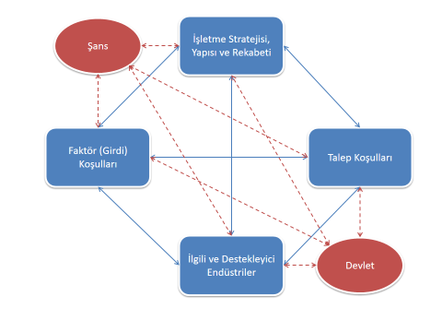
Sektörün uluslararası ve ulusal durumu, masa başı çalışma ile, sektörle ilgili hazırlanmış olan rapor ve analizler değerlendirilmiştir. Çalışma; sektörün ulusal ve uluslararası mevcut durumunun ve sektörün gelecek projeksiyonun yapılmasına katkı sağlamıştır. Sektörün mevcut durumunun toplu analizinde, Porter Elmas Modeli kullanılmıştır.
Şekil 2. Porter Elmas Modeli
Sivas Ticaret ve Sanayi Odasının öncülüğünde 11 imalatçı işletme ziyaret edilmiştir. İşletmelerin vagon/vagon yedek parçası imalatı yapacak makine ve ekipmanının olması, geçmişte ya da halen vagon parçaları imalatı ya da onarımı yapıyor olması göz önünde bulundurulmuştur. Sivas’ta vagon imalatı konusunda büyük firma olarak kabul görmüş olan RC Endüstri Ulaşım Araçları A.Ş. başka bir URGE programında yer aldığından, proje dışında bırakılmıştır. Görüşmelerde temel amaç; özellikle vagon/vagon yedek parça üretimine yönelik parça üretimi yapan işletmelerin ortak eğitim, danışmanlık ve uluslararasılaştırmaya hazırlık sürelerini artırmaya yönelik ihtiyaçlarının tespit edilmesidir.
Görüşme yapılan firmalar:
Tablo 1. Görüşme yapılan firmalar ve görüşme tarihleri
FİRMA | GÖRÜŞME TARİHİ | GÖRÜŞÜLEN KİŞİ
TÜDEMSAŞ | 09.07.2018 | Mustafa Yurtseven
HT Metal | 10.07.2018 | Hakan Eğici
Gök Yapı Sanayi/ Gök Rail | 10.07.2018 | Mustafa Ünver / Nurettin Yıldırım
Khan Çelik Dövme | 11.07.2018 | Halit Balkan
Mahir Yapı | 11.07.2018 | Bedir Karabudak
AKTES | 13.07.2018 | Saffet Akkuş
Okul İnşaat | 13.07.2018 | Çetin Okul
Gökçeler Makine | 19.07.2018 | Ahmet Nazmi Gökçeler
Sağlam Çelik | 19.07.2018 | Cengiz Gören
ESTAŞ | 20.07.2018 | İsmail Timuçin
Ocaklar Makine Ltd. Şti. | 20.07.2018 | Sami Ocak

BÖLÜM I SEKTÖR ANALİZİ

Sektör ve Bağlantılı Alt Sektörlerin Tanımı ve Analizi
19. Yüzyılın ilk yarısında ticarileşerek faaliyete geçen tren ve ray; sanayiyi, ticareti, kültürü değiştirenve dönüştüren;sanata, edebiyata kısacası insanlığıilgilendiren hemen her şeye veher konuya etki eden bir alan olmuştur. Demir ray üzerindeyolculuğabaşlayan lokomotifler, bugün toplumsal dönüşüm ve entegrasyonun başrol oyuncusudurumundadır. Demiryolu yatırımları ekonomik kalkınmanın yanında bilimsel, sosyal ve kültürel gelişme ile bütünleş meyi sağlamak adına önemini artırmaktadır. Demiryolu; geçtiği her yerleşim yerini modern hayatla tanıştırmaktadır. Demiryolunun kamu hizmetlerinin ulaştırılmasına yaptığı azami olumlu etki insanların yaşamkalitesini yükseltmeyiamaçlayanadımlarınbüyümesini sağlamıştır.
Elektrikli motorlar ve tren taşımacılık teknolojilerindeki ilerlemeler, insanların yüksek hızlı trenler ile saatte 520 km/h hızla seyahat etmesine olanak sağlamıştır. Ayrıca 1300 km/h hıza ulaşması planlanan Hyperloop yüksek hızlı tüp treni de dahil olmak üzere demiryolları gelişim süreci devam etmektedir.
Ulaştırma sistemleri lojistik süreçte kullanılan, yükleri iki nokta arasında taşıyan sistemlerdir. Ürünün nihai varış noktasına göre ve maliyetler göz önüne alınarak ulaştırma sistemleri arasında seçim yapılır. Bu sistemler, suyolu, karayolu, havayolu ve demiryolu olarak dört bölümde incelenebilir. Avrupa’da ve bazı dünya ülkelerinde ulaşım altyapısı uzunlukları karşılaştırması ve demiryolunun uzunluğu Tablo1’de görülmekte olup demiryolu toplam uzunluğunun payı yaklaşık %4’tür. Yüzyılın ilk yarısında ticarileşerek faaliyete geçen tren ve ray; sanayiyi, ticareti, kültürü değiştiren ve dönüştüren; sanata, edebiyata kısacası insanlığı ilgilendiren hemen her şeye ve her konuya etki eden bir alan olmuştur. Demir ray üzerinde yolculuğa başlayan lokomotifler, bugün toplumsal dönüşüm ve entegrasyonun başrol oyuncusu durumundadır. Demiryolu yatırımları ekonomik kalkınmanın yanında bilimsel, sosyal ve kültürel gelişme ile bütünleşmeyi sağlamak adına önemini artırmaktadır. Demiryolu; geçtiği her yerleşim yerini modern hayatla tanıştırmaktadır. Demiryolunun kamu hizmetlerinin ulaştırılmasına yaptığı azami olumlu etki insanların yaşam kalitesini yükseltmeyi amaçlayan adımların büyümesini sağlamıştır.
Elektrikli motorlar ve tren taşımacılık teknolojilerindeki ilerlemeler, insanların yüksek hızlı trenler ile saatte 520 km/h hızla seyahat etmesine olanak sağlamıştır. Ayrıca 1300 km/h hıza ulaşması planlanan Hyperloop yüksek hızlı tüp treni de dahil olmak üzere demiryolları gelişim süreci devam etmektedir.
Ulaştırma sistemleri lojistik süreçte kullanılan, yükleri iki nokta arasında taşıyan sistemlerdir. Ürünün nihai varış noktasına göre ve maliyetler göz önüne alınarak ulaştırma sistemleri arasında seçim yapılır. Bu sistemler, suyolu, karayolu, havayolu ve demiryolu olarak dört bölümde incelenebilir. Avrupa’da ve bazı dünya ülkelerinde ulaşım altyapısı uzunlukları karşılaştırması ve demiryolunun uzunluğu Tablo1’de görülmekte olup demiryolu toplam uzunluğunun payı yaklaşık %4’tür.
Tablo 2. Avrupa’da Ve Bazı Dünya Ülkelerinde Ulaşım Altyapısı Uzunluğu Karşılaştırması
1000 km | AB-28 | ABD | JAPONYA | ÇİN | RUSYA | %
 | 2015 | 2015 | 2014 | 2015 | 2015 | 2015
Karayolu (asfaltla kaplı) | 5000 | 4402 | 993 | 4046 | 1154 | 90,9
Otoyol | 75,8 | 102,2(1) | 8,4(2) | 104,4 | 52(3) | 1,1
Demiryolu | 218,2 | 203,2(4) | 19,2 | 121 | 86 | 2,6
Elektrifikasyonlu hat | 116,1 |  | 11,5 | 74,7 | 43,5 | 1,4
İç su yolları | 41,9 | 40,2 |  | 127 | 102 | 1,8
Petrol boru hatları | 36 | 335,7 |  | 108,7(5) | 55(6) | 2,2

Küresel ekonomik büyüme, artan mallar ve nihayetinde önemli miktarda uluslararası taşımacılık ile sağlanmıştır. Çoğu durumda, yüksek değerli ve düşük ağırlık ile küçük boyutlu ürünler genellikle hava taşımacılığı ile ve diğer ürünler de denizyolu taşımacılığındaki ile taşınmaktadır. Bu durumda, karayolu taşımacılığı nihai bağlantı aracı olarak tercih edilmiş ve tüm demiryolları küresel ölçekte pazar payını kaybetmiştir. Taşınan hacimler, ABD, İsveç ve İngiltere gibi sıkı kuralsızlaştırma ve özelleştirmelerin uygulandığı ülkeler dışında, en iyi durumda, onlarca yıl aynı seviyelerde kalmıştır. Ancak, Rusya, Ukrayna ve Çin gibi doğunun gelişmekte olan ekonomileriyle rekabet edebilmek için, karayolu taşımacılığı, hinterland taşımacılığı için nadiren doğru cevap olmaktadır. Tarihsel nedenlerden dolayı, demiryolları örneğin, Rusya ve Ukrayna'da karayoluyla kıyaslandığında çok daha iyi durumdadır ve diğer ülkelerde yollar ile karşılaştırıldığında altyapı kalite seviyelerini sürdürmüştür.
Yük taşımacılığı pazarı bir bütün olarak doğrudan küresel ekonomik gelişmelere bağlıdır. 2008 ekonomik krizinin gerilemesinin ardından, Avrupa ekonomisi ve dolayısıyla demiryolu sektörü 2011 yılında yavaş yavaş iyileşmeye başlamıştır. Demiryolu sektöründeki iyileşme ağırlıklı olarak yolcu taşımacılığı alanında olsa da 2018 yılından itibaren yük taşımacılığının da iyileşmesi beklenmektedir. Ekonomik döngüleri tahmin etme zorluğuna rağmen, gelecek yıllarda taşımacılık için artan talep olması beklenmektedir. Üretim teknolojileri gelişmeye devam ettikçe, yük vagonu müşterileri nakliye sağlayıcılarından daha iyi lojistik imkânlara ihtiyaç duyacaktır. SCI Verkehr’in tahminleri yolcu taşımacılığının 2015-2025 arasında yılda %5 oranında ve yük taşımacılığının ise yılda %2 oranında artacağı yönündedir.
Özellikle 2023 yılı için tasarlanan ve Türkiye Ulaşım ve İletişim Stratejisinde yer alan 10.000 km yeni yüksek hızlı demiryolu hattının yapılması, 5.000 km yeni konvansiyonel demiryolu hattının inşa edilmesi, trafik yoğunluğuna bağlı olarak belirlenecek öncelik sırasına göre mevcut ağın 800 km’lik bölümünün çift hat haline getirilmesi ve belirlenecek öncelik sırasına göre 8.000 km hattın elektrikli hale getirilmesi, tüm hatların sinyalli hale getirilmesi için 8.000 km’lik hattın sinyalizasyonunun tamamlanması, her yıl en az 500 km mevcut demiryolu ağı yenilenerek standartlarının yükseltilmesi, Organize Sanayi Bölgeleri, fabrika, sanayi, liman vb. demiryolu bağlantılarının tamamlanması için 40 adet iltisak hattının inşa edilmesi, mevcut çeken ve çekilen araç parkının yenilenmesi için 180 YHT Seti, 300 Lokomotif, 120 EMU, 24 DMU, 8.000 vagon temin edilmesi gibi büyük yatırım planları sektörü önümüzdeki dönemde de önemli ölçüde etkileyecektir.

Sektörün Sınıflandırılması
Gümrük tarife istatistik pozisyonu kodlarına göre demiryolu sektörüne ilişkin ürünler 86 ana kodu altında toplanmaktadır.
Tablo 3. Demiryolu Sektörüne İlişkin Ürünler
GTİP | Ürün
8601 | Elektrikli lokomotifler (elektrik enerjisini dışarıdan alanlar veya elektrik akümülatörlü olanlar)
8602 | Diğer lokomotifler; lokomotif tenderler
8603 | Kendinden hareketli demiryolu veya tramvay vagonları
8604 | Demiryolu hat bakım ve servis taşıtları (atölye-vinçli vagonlar, ballast sıkıştırma vagonları, hat döşeyiciler vb)
8605 | Kendinden hareketli olmayan demiryolu veya tramvay yolcu vagonları;bagaj furgonları,diğer  demiryolu ve tramvay vagonları
8606 | Kendinden hareketli olmayan yük taşımaya mahsus demiryolu veya tramvay vagonları
8607 | Demiryolu taşıtlarının veya tramvayların aksam ve parçaları
8608 | Demiryolu-tramvay için sabit malzeme; mekanik işaret, emniyet, trafik kontrol-kumanda  cihazları;bunların aksam-parçaları
8609 | Bir veya daha fazla taşıma şekline göre özel olarak yapılmış ve donatılmış konteynerler

Sektörün gelişimini hızlandırmak, öncelikli stratejilerini belirlemek ve mevcut kaynakları doğru ve hedefe ulaşabilir bir şekilde yönlendirebilmek için sektörün bileşenlerini ortaya koymak son derece önemlidir. Sektörde doğrudan raylı sistemler sektöründe faaliyet gösteren kamu işletmeleri ve özel sektör kuruluşları yer almaktadır. Bununla birlikte otomotiv ana ve yan sanayi, makine ve metal sektörü, demir-çelik sektörü, kompozit ürün üretimi, elektrik elektronik, bilgi ve iletişim sektörleri başta olmak üzere birçok farklı sektörde faaliyet gösteren işletmelerin de doğrudan ya da dolaylı olarak bu sektör ile bağlantılı olarak faaliyet gösterdiği görülmektedir.
Sektörü tanımlama açısından NACE Rev2 Sınıflandırmasının kullanılmasının uygun olacağı düşünülmektedir. Raylı sistemler sektörünün doğrudan ve dolaylı olarak da farklı birçok sektörle bağlantılı olduğu bilinmekle beraber, sektörü genel olarak aşağıdaki faaliyetler kapsamında ele almanın mümkün olduğu da söylenebilir. Aşağıda yer alan faaliyetlerde doğrudan veya dolaylı olarak raylı sistemler sektörü ile ilişkili olan ana ve alt kırımlar verilmiştir.
Tablo 4. Raylı Sistemler Sektörü ile İlişkili Sektörler
16 Ağaç, ağaç ürünleri ve mantar ürünleri imalatı (mobilya hariç); saz, saman ve benzeri malzemelerden örülerek yapılan eşyaların imalatı
16.10 Ağaçların biçilmesi ve planyalanması
16.10.02 Ahşap demir yolu veya tramvay traversi imalatı
24 Ana metal sanayii
24.10 Ana demir ve çelik ürünleri ile ferro alaşımların imalatı
24.10.09 Çelikten demir yolu ve tramvay yolu yapım malzemesi (birleştirilmemiş raylar ile ray donanımı, aksamı, vb.) ile levha kazıkları (palplanş) ve kaynaklı açık profil imalatı
25 Fabrikasyon metal ürünleri imalatı (makine ve teçhizat hariç)
25.99 Başka yerde sınıflandırılmamış diğer fabrikasyon metal ürünlerin imalatı
25.99.19 Demir yolu veya tramvay hatlarında kullanılan adi metalden sabit malzemeler ve bağlantı parçaları ile bunların parçalarının imalatı
27 Elektrikli teçhizat imalatı
27.90 Diğer elektrikli ekipmanların imalatı
27.90.03 Elektrikli sinyalizasyon, güvenlik veya trafik kontrol ekipmanlarının imalatı (demir yolları, kara yolları, iç su yolları, taşıt park alanları, limanlar ve hava meydanları için) (trafik ışıkları ve sinyal donanımları dahil)
28 Başka yerde sınıflandırılmamış makine ve ekipman imalatı
28.11 Motor ve türbin imalatı (hava taşıtı, motorlu taşıt ve motosiklet motorları hariç)
28.11.09 Deniz taşıtlarında, demir yolu taşıtlarında ve sanayide kullanılan kıvılcım ateşlemeli veya sıkıştırma ateşlemeli içten yanmalı motorların ve bunların parçalarının imalatı (hava taşıtı, motorlu kara taşıtı ve motosiklet motorları hariç)
30 Diğer ulaşım araçlarının imalatı
30.20 Demir yolu lokomotifleri ve vagonlarının imalatı
30.20.01 Demir yolu ve tramvay lokomotifleri, vagonları, bagaj vagonları, lokomotif tenderleri, demir yolu veya tramvay bakım veya servis araçları imalatı (lokomotiflere ve vagonlara ait parçalar ile koltuklarının imalatı hariç)
30.20.02 Demir yolu ve tramvay lokomotif veya vagonlarının parçalarının imalatı
30.20.03 Raylı sistem taşıtları için koltuk imalatı
30.20.04 Mekanik veya elektromekanik sinyalizasyon, emniyet veya trafik kontrol cihazları ve bunların parçalarının imalatı (demir yolu, tramvay hatları, kara yolları, dahili su yolları, park yerleri, liman tesisleri veya hava alanları için olanlar)
30.20.05 Demir yolu veya tramvay lokomotiflerinin ve vagonlarının büyük çapta yenilenmesi ve donanım hizmetleri (tamamlama)
33 Makine ve ekipmanların kurulumu ve onarımı
33.17 Diğer ulaşım ekipmanlarının bakım ve onarımı
33.17.01 Demir yolu lokomotiflerinin ve vagonlarının bakım ve onarımı
42 Bina dışı yapıların inşaatı
42.12 Demir yolları ve metroların inşaatı
42.12.01 Demir yolları ve metroların inşaatı (bakım ve onarımı dahil)
43 Özel inşaat faaliyetleri
43.21 Elektrik tesisatı
43.21.03 Karayolları, demiryolları ve diğer raylı yolların, liman ve havaalanlarının aydınlatma ve sinyalizasyon sistemlerinin tesisatı (havaalanı pisti aydınlatmasının tesisatı dahil)

Küresel Arz
Yeni araçlar ve satış sonrası hizmetler için küresel demiryolu sektörü, hizmetler de dahil olmak üzere, yılda yaklaşık 120 milyar Euro gelir elde etmektedir. Başlıca oyuncular, araç orijinal ekipman üreticileri (bileşenlerin cihazlarını diğer kuruluşlardan satın alan kuruluşlar) ve bileşen ve parça tedarikçileridir. Ayrıca, taşıtların bakımı için demiryolu işletmecileri ve üçüncü taraf hizmet mağazaları ağırlıklı olarak sorumludur.
Orjinal ekipman üreticileri küresel demiryolu değer havuzunun yaklaşık dörtte birini (yaklaşık olarak yılda 30 milyar EUR) yakalarken, tedarikçiler neredeyse yarı değerine ulaşmaktadır. Kalan çeyreği çoğunlukla demiryolu işletmecileri ve bakım yapan bazı üçüncü tarafların kontrolü altındadır.
2010-2015 yılları arasında, bugünün en büyük 10 orjinal ekipman üreticisi, pazar paylarını 2010'da yüzde 53'ten 2015'te yüzde 71'e çıkarmıştır. Önemli sektör oyuncuları giderek artan bir şekilde birleşme ve devralma işlemlerine katılmakta ve büyümektedirler.
- Çin’in iki büyük firması olan, CNR ve CSR'nin 2015 birleşmesi, CRRC'yi yaratmıştır. Yeni şirket neredeyse tüm pazar segmentlerinde pazar lideridir ve bu nedenle önümüzdeki yıllarda sektörde önemli bir rol oynaması beklenmektedir.

- Hitachi ise, İtalyan üretici Ansaldo Breda'yı satın alarak özellikle Avrupa'daki ayağını güçlendirmiştir.
Bu tür konsolidasyonlar hem yatay hem de dikey entegrasyon hareketlerini içermektedir. Küçük ve orta ölçekli üreticiler artan baskıyla karşı karşıya kalmakta ve genellikle piyasadan çıkmak zorunda kalmaktadırlar. 2015 yılında Vossloh'un tramvay ve ağır dizel lokomotif işinin Stadler'a satışı devralma işlemlerine örnek olabilir. Almanya'da bulunan daha küçük dizel lokomotif üreticilerinin pek çoğu şu an satışa sunulmakta olup, 2017'de kapanması beklenen bir anlaşma ile birlikte piyasaya bir örnek teşkil etmektedir. Voith’in piyasaya giriş yaptıktan birkaç yıl sonra, 2014 yılında lokomotif üretimini durdurması, sektörün ne kadar rekabetçi olduğunun ve üreticilerin piyasadan çıkmak zorunda kalışının iyi bir örneğidir.
Tüm dünyada üretim tesislerinin kapasitelerinin altında çalışıyor olması, Kuzey Amerika'daki fabrikalarda yaklaşık yüzde 40, Avrupa'da yüzde 40, Asya'da ise yüzde 60 gibi, tahmini kullanılmayan kapasite ile ek eylemleri zorlayabilir. En iyi oyuncular arasında daha fazla konsolidasyon olası bir senaryo olarak görülmektedir.
Ürün bazında bakıldığında Raylı Ulaşım Sistemleri pazarının yaklaşık % 30’unu hızlı trenler, % 28’ini yük vagonları, % 26’sını lokomotifler ve % 16’sını metro ve hafif raylı sistem araçları oluşturmaktadır. Yapılan araştırmalarda 2015-2017 yılları arasında pazar artışının yeni yükselen bölgeleri Latin Amerika, Orta Doğu ve Afrika olmuştur. Yolcu vagonları pazarında AB ve Asya en büyük pazar paylarına sahipken, hafif raylı sistemler alanında AB ülkeleri ilk sırada yer almaktadır. Çin, İspanya, Fransa, Japonya, Türkiye, Almanya, İtalya, Polonya, Portekiz, ABD, İsveç, Rusya, Suudi Arabistan, Brezilya, Hindistan, Güney Kore gibi ülkelerin gelecekteki ihtiyaçlarına yönelik talepler sayesinde hızlı tren araç seti sayısında önemli artışlar beklenmektedir.

Tablo 5. Raylı Ulaşım Sistemleri İthalat İhracat Dengesi
Ürün Kodu | Ürün | İthalat-İhracat Dengesi 2016  1000$ | İthalat-İhracat Dengesi 2017  1000$ | İhracat 2017  1000$ | İthalat  2017  1000$
8609 | Bir veya daha fazla taşıma şekline göre özel olarak yapılmış ve donatılmış konteynerler | 3563361 | 7226563 | 11153916 | 3927353
8606 | Kendinden hareketli olmayan yük taşımaya mahsus demiryolu veya tramvay vagonları | 2561400 | 1579303 | 4076582 | 2497279
8605 | Kendinden hareketli olmayan demiryolu veya tramvay yolcu vagonları;bagaj furgonları,diğer demiryolu ve tramvay vagonları | 831721 | 624280 | 2007229 | 1382949
8602 | Diğer lokomotifler; lokomotif tenderler | 318189 | 12784 | 1344939 | 1332155
8604 | Demiryolu hat bakım ve servis taşıtları (atölye-vinçli vagonlar, ballast sıkıştırma vagonları, hat döşeyiciler vb) | 109188 | -15688 | 1000832 | 1016520
8608 | Demiryolu-tramvay için sabit malzeme; mekanik işaret, emniyet, trafik kontrol-kumanda cihazları;bunların aksam-parçaları | -129506 | -125928 | 882511 | 1008439
8601 | Elektrikli lokomotifler (elektrik enerjisini dışarıdan alanlar veya elektrik akümülatörlü olanlar)electricity or by electric accumulators | 21227 | -154234 | 717919 | 872153
8607 | Demiryolu taşıtlarının veya tramvayların aksam ve parçaları | -1341498 | -723527 | 10276799 | 11000326
8603 | Kendinden hareketli demiryolu veya tramvay vagonları | 17796 | -738170 | 5401890 | 6140060

Sektörde Çin, son yıllarda ilk sıraya yükselirken, Çin’i sırasıyla Almanya ve ABD izlemektedir. Dünya toplam raylı sistemler ithalatında ise Almanya, Rusya ve Avustralya en çok ithalat gerçekleştiren ülkeler olmuştur. Genel olarak ithalat ve ihracat değerlerini incelediğimizde hem ihracat hem de ithalat yapan ülkelerin sıralaması değişse de ilk 10 içinde yer aldıklarını ve küresel çapta rekabet edebilen markalara sahip şirketlerin de dış ticaret fazlası veren ülkeler olduğu görülmektedir.
Raylı sistemler pazarının her yıl yaklaşık yüzde 2,6 oranında yıllık büyüme göstereceği beklenmektedir. Dünyada en büyük raylı ulaşım araç üreticileri CRRC, Bombardier, Alstom, GE, Rotem, Siemens, Stadler, TMH, Hitachi gibi firmalar sayılabilir. Bu firmalardan CRRC/Çin firmasının yıllık geliri 32 milyar eurodan fazladır. Bombardier 9, Alstom 6,5, Siemens Mobility ve Rotem ise sırasyla 2,5 milyar euro gelirle diğer büyük şirketler arasında öne çıkmaktadır.
Dünyadaki en büyük raylı ulaşım araç üreticilerinin 2015 yılındaki geliri 39 milyar Euro civarındadır. Bu gelir dünyadaki sektör gelirinin % 75’inden daha fazladır.
Dünyada Yüksek Hızlı Tren Taşımacılığı
Dünyada demiryolu ilk ortaya çıktığı dönemde daha çok yük taşımacılığı faaliyetleriiçin kullanılan bir ulaşım aracı olmuştur. Hatta sadece ülke sathına yayılmış ve geniş bir demiryolu ağına sahip ülkeler sanayi devriminin getirmiş olduğu yeniliklere kendisini adapte etmeyi başarabilmiştir. Bu sebeple 19. yüzyıldan itibaren dünya stratejisineyön veren kavramlardan biri olmayı başarabilmiştir. Gelişen teknoloji kendisine demiryollarında da göstermiş ve tren hızları zamana bağlı olarak artarak saatte 200 km/h’nin üzerineçıkmaya başlamıştır. Bu noktadan sonra dünya yeni bir kavram ile karşılaşmıştır; hızlı ve yüksek hızlı tren işletmeciliği. Özellikleyüksek hızlı tren olarak adlandırılan, 250 km/h ve üzeri hızları tanımlayan kavram sadece hıziletanımlanmaması gereken; demiryolualtyapısı,demiryoluaraçları ve operasyonları içeren, son derece karmaşık teknolojik unsurları barındıranve birleştiren bir sistemdir. 160 km/h ile 250 km/h arasındaki hızlar ise hızlıtren olaraktanımlanmaktadır.
Demiryolu taşımacılığının son 40 yılı incelendiği zaman yüksekhızlı tren taşımacılığının dünyanın farklı ülkelerinde uygulanmaya başladığı görülmektedir. Dünyada bu anlamda başrolü oynayan Japonya’nın 1964 yılındaki olimpiyat açılışına yetiştirdiği Tokyo-Osaka Hattı dünyada modern anlamda hızlı tren işletmeciliğinin ilk örneğini oluşturmaktadır. 1981 yılına gelindiği zaman ise Fransa’da ilk hızlı tren işletmeciliği faaliyeti başlayarak Avrupa’ya da adım atmıştır. 1990’lı yıllar ise Almanya, İtalya, İspanya gibi ülkeler de hızlı tren taşımacılığına başlayarak dünyada bu anlamda bir ivmelenme yaşanmıştır. Tablo 4’teve Şekil 1’deülkemizde ve dünyadaki YHT yolcu taşımacılığı miktarı yıllara göre verilmiştir.
Tablo 6. Türkiye’de ve Dünyada YHT Taşımacılığı (Milyon-yolcu km)
ÜLKE/YIL | 2010 | 2011 | 2012 | 2013 | 2014 | 2015 | 2016
Çin | 46,3 | 105,8 | 144,6 | 214,1 | 282,5 | 386,3 | 464,1
Japonya | 76,9 | 79,6 | 84,2 | 87,4 | 89,2 | 97,4 | 98,6
Kore | 11 | 13,6 | 14,1 | 14,5 | 14,4 | 15,1 | 16,3
Fransa | 51,9 | 52 | 51,1 | 50,8 | 50,7 | 50 | 49,1
Almanya | 23,9 | 23,3 | 24,8 | 25,2 | 24,3 | 25,3 | 27,2
Türkiye | 0,5 | 0,7 | 0,9 | 1,2 | 1,6 | 1,8 | 1,9
İspanya | 11,7 | 11,2 | 11,2 | 12,7 | 12,8 | 14,1 | 15,1
İtalya | 11,6 | 12,3 | 12,3 | 12,8 | 12,8 | 12,8 | 12,8
Toplam | 233,8 | 298,5 | 343,2 | 418,7 | 488,3 | 602,8 | 685,1
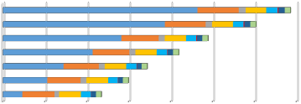
YHT milyon-yolcu-km
2016
2015
2014
2013
2012
2011
2010
0
100
200 300 400
500
600
700
Çin Japonya Kore Fransa Almanya Türkiye İspanya İtalya
Şekil 3. Türkiye’de ve bazı ülkelerde YHT taşımacılığı (Milyon-yolcu km) grafiği
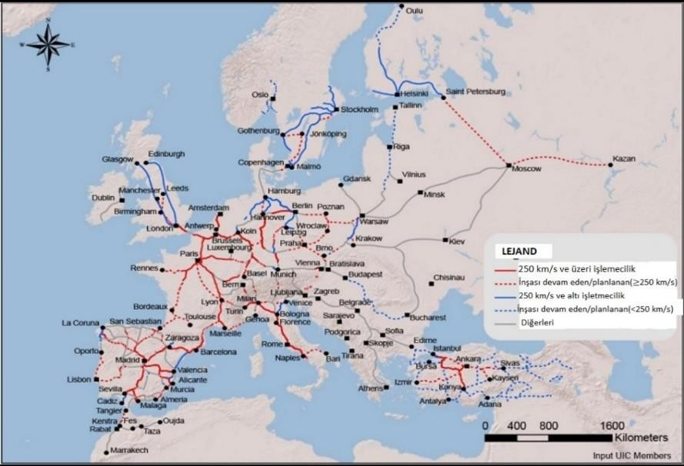
Dünyada planlanan projelerin büyük bir kısmı ise hızlı/yüksek hızlı olarak inşa edilmekte ya da planlanmaktadır. Bu durum demiryolu taşımacılığının önümüzdeki dönemdeki lokomotifinin hızlı/yüksek hızlı trenler olacağının göstergesidir.
Şekil 4. Avrupa'da mevcut ve planlanan hızlı/yüksek hızlı hatlar

Küresel Talep
Çevresel duyarlılıkların artmasına ek olarak küreselleşen dünyada hızlı ve güvenli taşımanın ön plana çıkması ve diğer taşıma türlerine göre daha ekonomik olması demiryolu taşımacılığının önemini artırmaktadır. Demiryolu taşımacılığı, ülke sınırları büyük olan veya ticari birlikler içinde yer alan ülkeler için en uygun taşıma şeklidir. 300-400 kilometreden uzak noktalar arasında, hızın önemli olmadığı, düşük değerli, büyük ölçekli ürün grupları için ekonomik bir taşıma şeklidir. Taşıma maliyetinin düşük olması, trafik sıkıntısı ve hava kirliliği yaratmaması gibi olumlu faktörlere karşılık; altyapı yatırım maliyetinin yüksek olması, belli ölçeklerde mal birikimi ile hareket etmesi, istasyonlara bağlı elleçleme alanlarına ihtiyaç olması, farklı ülkelerde farklı tonajlar, farklı hatta farklı ray genişlikleri kullanılması, bu taşıma şeklinin kısıtlarıdır.
Otomotiv teknolojilerindeki gelişmelere paralel olarak 1940’lardan itibaren dünya genelindeki yük taşımacılığında kapıdan kapıya taşımacılığa imkan sağlaması ve esneklik sağlaması nedeniyle karayolu ile taşımacılık yaygın olarak kullanılmaktadır. Bazı özel tür kargo taşımacılığında havayolları tercih edilmekle beraber, günümüzde çok uzun mesafeli yük taşımacılığında ise denizyolu temel seçenek olarak ön plana çıkmaktadır. Geniş bir coğrafi alana sahip olan ABD, Çin ve Rusya gibi ülkelerde demiryolu ile taşınan yük miktarları bu ülkelerdeki toplam taşınan yük miktarı içinde önemli paya sahiptir. Dünya genelinde karayolu ile taşınan yük miktarı demiryolu ile taşınan yük miktarından daha fazla olmasına rağmen, yük taşımacılığında demiryolu karayoluna göre yaklaşık 4 kat, havayoluna göre 20 kat daha az enerji tüketmektedir.
Demiryolu taşımacılığının kullanımı ile ilgili olarak, G20 üyeleri, bu modun yolcu ve / veya yük taşımacılığı için ne ölçüde kullanıldığına bağlı olarak birkaç gruba ayrılabilir. Suudi Arabistan, Türkiye ve Endonezya'da genel olarak demiryolu taşımacılığının nispeten düşük bir oranı vardı. Kanada, Amerika Birleşik Devletleri, Meksika, Kanada, Avustralya ve Brezilya'da demiryolu taşımacılığı ağırlıklı olarak yük taşımacılığına odaklanmış, Japonya ve Güney Kore'de yolcu taşımacılığı dominanttır. Rusya, Güney Afrika, Çin, AB-28, Hindistan ve daha az ölçüde Arjantin'de hem yük hem de yolcu için nispeten yüksek bir demiryolu taşımacılığı gözlenmiştir.
2005-2015 yılları arasındaki verilerin karşılaştırılmasında, Meksika'da kaydedilen artışın nispeten küçük ama mutlak anlamda küçük olmasının yanı sıra büyüme, 2005 ve 2015 yılları arasında genel olarak %74 artarak Hindistan'da en güçlü iken, aynı dönemde Rusya, Çin ve AB-28'de çift haneli büyüme oranları gözlemlenmektedir. Amerika Birleşik Devletleri% 9,2 büyüme kaydetmiştir. Geriye kalan G20 üyeleri, bu dönemde yolcu hizmetlerinin kullanımında düşüşler olduğu, bunların Güney Kore, Endonezya (2005-2014) ve Suudi Arabistan (2005-2014) genelinde% 25'ini geçerek Kanada'da% 50'yi aştığı görülmektedir.
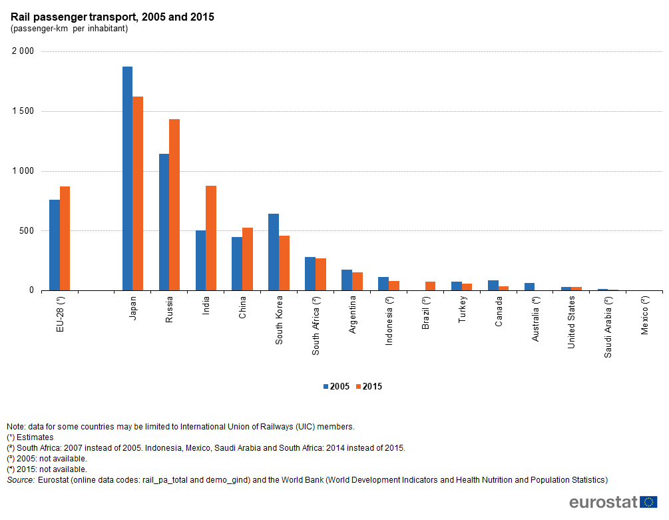
Şekil 5. Demiryolu yolcu taşımacılığı 2005-2015 –kişi başına km-
Nüfus büyüklüğüne göre yük taşımacılığı hizmetlerinde, 2005 ve 2015 arasında, G20 üyeleri arasındaki en büyük yüzde artış, Hindistan ve Kanada'da kaydedilmiştir; bunların her ikisi de genel olarak% 40'tan fazla artış göstermiştir. Endonezya ve Suudi Arabistan'da (2005-2014), Rusya (2005-2016) ve Meksika'da, nispeten büyük artışlar görülmüştür. AB-28 için tahminler, kişi başına demiryolu yük taşımacılığında% 3,1'lik bir düşüş gösterirken, Güney Kore, Arjantin (2006-2014) ve ABD'de % 10.0'dan fazla düşüş gözlemlenmiştir.

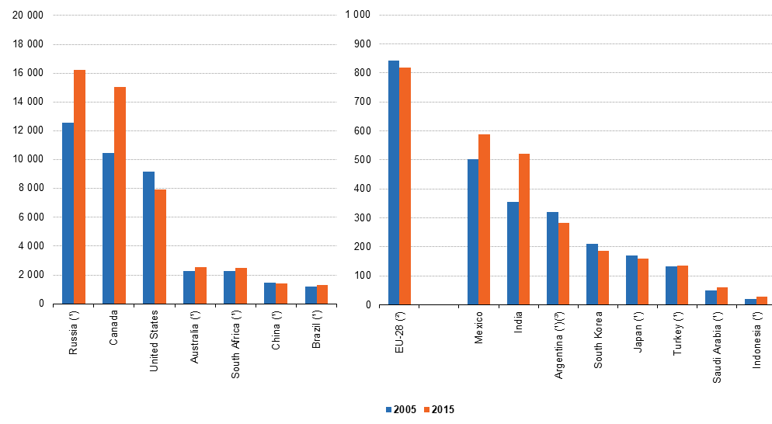
Şekil 6. Demiryolu yük taşımacılığı 2005-2015 –kişi başına ton/km-
AB-28 demiryolu yük taşımacılığının 2006 ve 2016 yılları arasındaki evrimi, hem ton hem de tkm cinsinden aşağıda sunulmuştur. 2013 yılına kadar tonlar ve tkm için iki benzer eğilim ortaya çıkmıştır. 2014'ten itibaren, zaman serileri tkm için biraz artırma, ancak tonlarda azalma eğilimi göstermektedir. Bu, demiryolları tarafından taşınan daha az mal ile ancak daha uzun mesafelerde açıklanabilir.
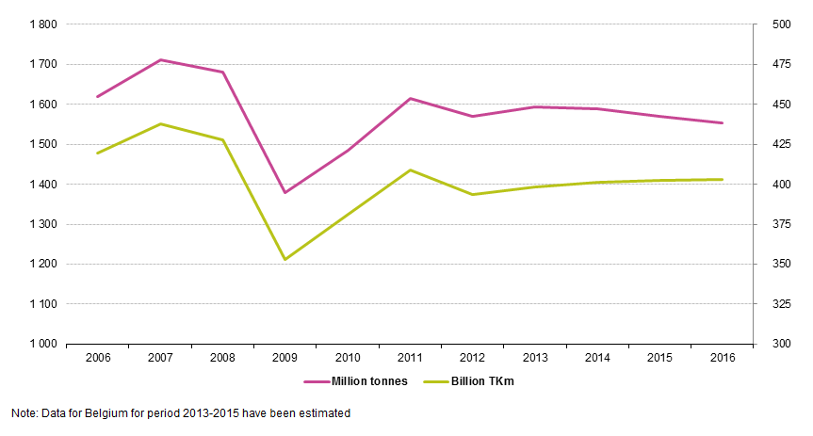
Şekil 7. Yük taşımacılığı evrimi TKm/Ton
AB-28 demiryolu yük taşımacılığı, 2007 yılında sırasıyla% 4.4 ve% 5.6 artışlarla 2007 yılında 438 milyar tkm'ye ve 1 710 milyar tona ulaşmıştır. Ekonomik kriz nedeniyle 2008 ile 2009 yılları arasında (tkm için % -17.4; tonlar için% -17.8), 353 milyar tkm'ye ve 1 380 milyon tona kadar keskin bir düşüş gözlenmiştir. 2010 ve 2011 yıllarında sabit bir artış ile hemen bir iyileşme izledi (% +8 ve% +7.3, tkm için;% +7.7 ve tonlar için% +8.7). 2012 yılında bir düşüşün ardından (% -3.8 ve% -2.7, sırasıyla tkm ve tonlar için), tkm'deki demiryolu yük taşımacılığı 2013 ve 2016 yılları arasında nispeten sabit kalırken (% +1.1), demiryolu yük taşımacılığı % 2,5 azalmıştır.
AB-28 demiryolu yük taşımacılığının üç aylık düzeydeki evrimi, hem ton hem de tkm cinsinden aşağıda sunulmuştur. Çeyrek seviyesinde, hareketlerin daha düzensiz olduğu görülmektedir. Gözlenen trende göre mevsimsel model belirlenememektedir. Ekonomik kriz sonrası, 2011 yılının 2. çeyreğinde 104 milyar tkm ve 409 milyon ton ile faaliyet zirveye ulaşılmıştır. Bu dönemden itibaren, taşımacılık performansı hiçbir zaman 93 milyar tonu aşmamış (2013'ün ilk çeyreğinde düşme noktası) ve malların taşınması her zaman 373 milyar tonu aşmıştır (yılın ilk çeyreğinde daha düşük puan seviyesi).
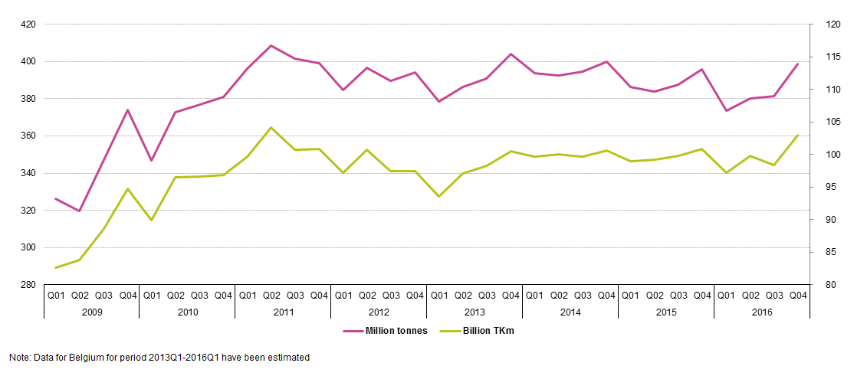
Şekil 8. AB-28 Üç aylık evrim TKm-Ton
2016 yılında, ilk çeyrekte ulaşım performansı bir önceki yılın aynı çeyreğine göre (% -1.8) bir önceki çeyreğe (% -3.7) göre azalmıştır. Benzer şekilde, taşınan mallar da azalmıştır (bir önceki yılın aynı çeyreğine kıyasla% -3.4 ve bir önceki çeyreğe kıyasla). 2. çeyrekte, bir önceki yılın aynı çeyreğine göre taşınan mallar bir önceki çeyreğe göre ve bir önceki yılın aynı çeyreğine göre (sırasıyla% +2.7 ve% +0.6) artmıştır. 3. çeyrekte, hem ton hem de tkm işlemi bir önceki yılın aynı çeyreğine göre gerilerken (sırasıyla% -1.3 ve% -1.5), taşımacılık performansı da ikinci çeyreğe kıyasla (% -1.4) azalmıştır ancak taşınan mallarda az da olsa bir yükseliş olmuştur (% +0.3). 2016 yılının son çeyreğinde, hem taşımacılık performansı hem de taşınan mallar bir önceki çeyreğe göre önemli ölçüde artmıştır (sırasıyla% +4,7 ve% +4,5). Bir önceki yılın aynı çeyreğiyle kıyaslandığında artış daha makuldür (tkm için% +2.1 ve tonlar için% +8.8).
2015 ve 2016 arasındaki ulaştırma performansındaki değişim, her bir ülke için aşağıda sunulmuştur. 2015 ve 2016 arasındaki ulaştırma performansındaki artış, on üç AB Üye Ülkesi ve Türkiye için fark edilebilir. Letonya 2015 ve 2016 (-3.0 milyar tkm) arasındaki en büyük düşüşü göstermektedir, Letonya’yı sırasıyla Birleşik Krallık (- 2.3 milyar tkm) ve Fransa (-1,7 milyar tkm) izlemektedir. Buna karşın, aynı dönemde İtalya (+4,1 milyar tkm) ve Avusturya (+1,7 milyar tkm) 1 milyar tondan fazla mutlak artış kaydetmiştir.
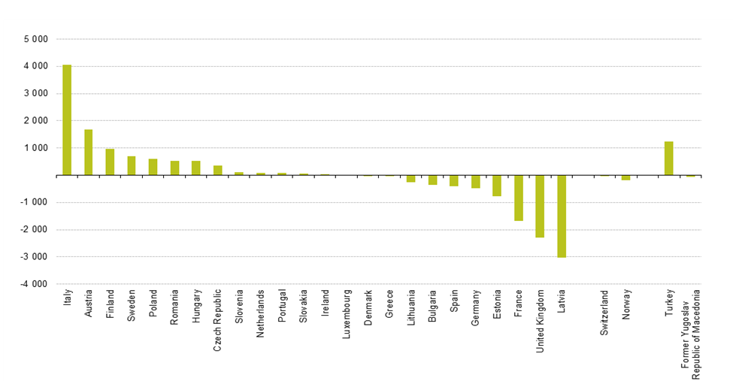
Şekil 9. 2015-2016 Ülkelere göre ulaştırma performansındaki değişim
Toplam demiryolu yük taşımacılığı performansındaki en yüksek artış İtalya’da gözlemlenmektedir (% +22.1), bunu Finlandiya (% +11.5) ve Avusturya’nın (% +8.7) izlediği görülmektedir. Ölçeğin diğer ucunda 2015 ile 2016 arasındaki en büyük düşüş Estonya'da (% -24.9), ardından eski Yugoslav Makedonya Cumhuriyeti (% -20.0), Letonya (% -16.0) ve Yunanistan’da (-13,7) %) gerçekleşmiştir.
2015 ve 2016 yılları arasında taşınan malların ağırlığındaki değişim, her bir ülke için aşağıda sunulmuştur. Taşınan yük tonlarına bakıldığında, resim biraz farklıdır. Gerçekten de 11 AB Üye Devleti, Norveç, İsviçre ve Türkiye 2015 ile 2016 arasında bir artış kaydederken, 13 AB Üye Devleti ve eski Yugoslav Makedonya Cumhuriyeti için bir düşüş gözlenmiştir.
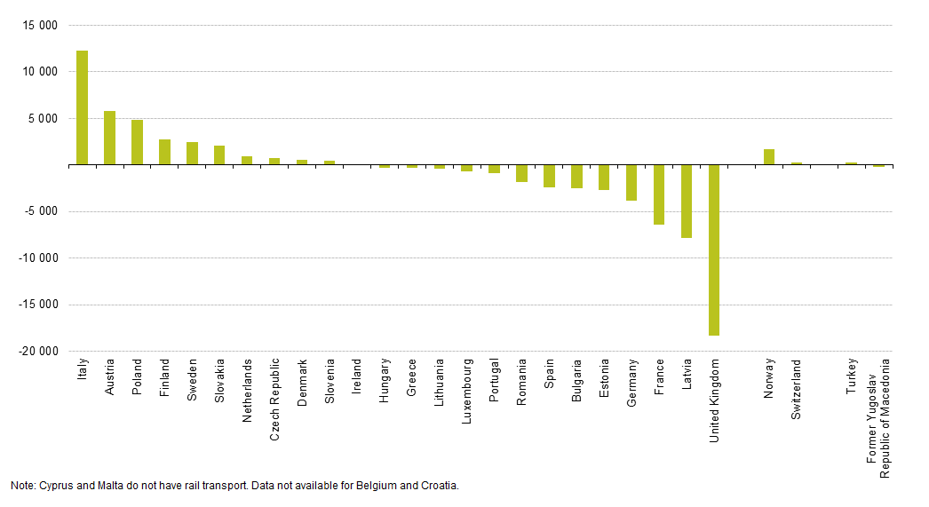
Şekil 10. 2015-2016 Ülkelere göre taşınan malların ağırlığındaki değişim değişim
İngiltere 2015 ile 2016 arasındaki en büyük düşüşü (-18,2 milyar ton) göstermiştir, ardından Letonya (-7,8 milyar ton) ve Fransa (-6,4 milyar ton) izlemektedir. Buna karşılık, altı ülke aynı dönemde 2 milyar tondan fazla artış kaydetmiştir; İtalya (+12.2 milyar ton), Avusturya (+5.8 milyar ton), Polonya (+4.8 milyar ton), Finlandiya (+2,8 milyar ton) ), İsveç (+2,5 milyar ton) ve Slovakya (+2,1 milyar ton).
Taşımacılık türüne göre (ulusal, uluslararası yükleme / boşaltma ve transit) toplam tkm ile yapılan demiryolu yük taşımacılığı aşağıda gösterilmektedir. Çeşitli ülkelerdeki uluslararası taşımacılığın payı, Avrupa içindeki coğrafi konumları ile güçlü bir şekilde bağlantılıdır. Bir bütün olarak AB-28 için, uluslararası yüklemelerin payı 2016 yılında yaklaşık % 17, uluslararası boşaltma % 23, geçiş% 11 ve ulusal neredeyse % 50 olarak tahmin edilebilir.
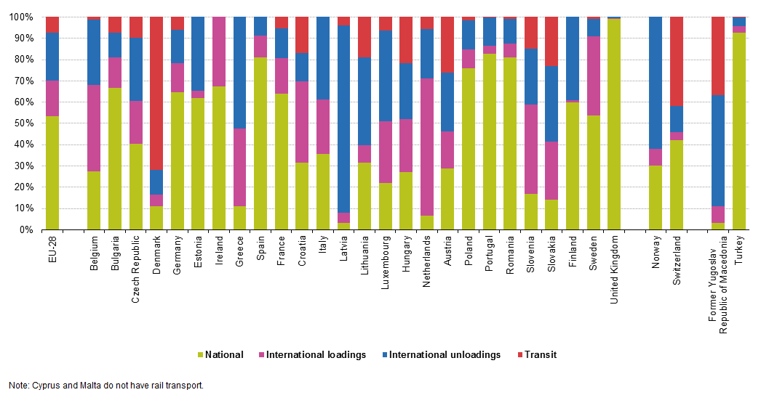
Şekil 11. Taşımacılık türüne göre (ulusal, uluslararası yükleme / boşaltma ve transit) toplam tkm ile yapılan demiryolu yük taşımacılığı
En yüksek uluslararası taşımacılık payına sahip ülkeler, Avrupa pazarındaki kilit koridorlarda yer almaktadır. Letonya ve Estonya'nın Baltık Ülkeleri'nde, AB ve Rusya arasındaki sınırda, 2016 yılında toplam taşıma performansının % 90'ını ve % 68'ini uluslararası boşaltımlar oluşturmuştur. Hollanda, Avrupa pazarının kalbinde stratejik olarak konumlanmıştır. Toplam tkm'de % 66 olan uluslararası yüklemelerin payı. Avrupa Birliği içinde sevk edilen malların büyük deniz / demiryolu transferleri ile Rotterdam'ın önemli ithalat limanı bu rakamları güçlü bir şekilde etkilemektedir.
Buna karşılık, belirli coğrafi özelliklere sahip ülkeler (Avrupa Birliği veya adaların çevresinde) demiryolu ile uluslararası taşımacılığın düşük bir payını kaydetmiştir. Birleşik Krallık (% 3) ve Danimarka (% 11) için küçük paylar görülmektedir. Bu tür ülkeler için, uluslararası yük taşımacılığı için tercih edilen yol denizyolu taşımacılığından, en yakın limandan varış noktasına kadar malların teslim edilmesinden ve daha sonra karayoluyla, fakat aynı zamanda demiryoluyla (ulusal taşımacılık olarak kabul edilir) ülkeye gönderilmektedir. Türkiye aynı zamanda çevresel pozisyonuna da bağlı olabilen düşük bir yüzdeyi (% 4) kaydetmiştir.
Ulusal ulaşıma bakıldığında en yüksek pay Birleşik Krallık (% 97), İspanya (% 81) ve Portekiz (% 81) için 2016 yılında gözlemlenmiştir. Buna karşılık, ulusal taşımacılık Letonya'da sadece % 2, Hollanda'da % 6 ve Danimarka'da % 7 olarak gerçekleşmiştir. Transit ile ilgili olarak, 2016 yılında % 83 ile Danimarka en yüksek paya sahip olmuştur. Buna karşılık, 6 AB Üye Devleti ve Norveç herhangi bir transit taşımacılığı rapor etmemiştir.
2015-2016 dönemi için AB-28 büyüme oranları, ulusal demiryolu yük taşımacılığı için % 1,5'lik bir düşüşe işaret etmektedir. Buna karşılık, toplam uluslararası taşımacılık % 0,6'lık bir artış kaydetmiştir (yükler için % +2,5 ve boşaltmalar için % -0.7). Transit taşımacılığı da büyük ölçüde % 6,2 oranında artmıştır.
Ulusal düzeyde en büyük artışlar İtalya (% + 26.5) ve Estonya (% +11.8) ile İsviçre (+; nbsp;% 49.9) ve Türkiye (% +12.7) için gözlenmiştir. Aksine, Letonya'da (% -13.7), Bulgaristan'da (% -12.4) ve Birleşik Krallık ‘ta (% -12) önemli düşüşler kaydedilmiştir. Toplam uluslararası taşımacılık için en yüksek artış Finlandiya (% +28), İtalya (% +18) ve Danimarka (% +17.2) görülmektedir. Buna karşılık, Estonya en büyük düşüşü (% -32.2) göstermiştir, bunu Yunanistan (% -16.3), Letonya ve İsviçre (her ikisi de -15%) izlemektedir. Transit taşımacılığı ile ilgili olarak en yüksek artış Macaristan’da (% +22.6) iken, en büyük düşüş Yunanistan tarafından kaydedilmiştir (2016 yılında transit geçiş bildirilmemiştir), bunu Portekiz (% -51.4) izlemektedir.
Bir bütün olarak AB-28 için, transit ve ulusal payı biraz farklıdır (sırasıyla% 7 ve% 53). 2016 yılında, ton cinsinden malların % 99'u Birleşik Krallık ‘ta ulusal taşımacılık ile ilgili olmakla birlikte, Letonya'da sadece% 3'lük bir paya sahiptir. Hollanda, uluslararası yüklemelerin % 64'ünü oluşturmuştur. Buna karşılık, Finlandiya'da 2016 yılında uluslararası yüklemelerin sadece % 1'i bulunmaktadır. 2016 yılında uluslararası boşaltmaların kayıtlı hisseleri, tüm ülkeler arasında, Letonya'da en yüksek (% 88) iken İrlanda'da uluslararası boşaltma bulunmamaktadır. 2016 yılında transit, Danimarka'da demiryolu taşımacılığı ile taşınan malların% 72'sini temsil etmiştir.
AB-28 seviyesinde, ulusal demiryolu yük taşımacılığı için % 2,8'lik bir düşüş gözlenirken, toplam uluslararası taşımacılık % 0,5 (yükler için% +2.3 ve boşaltmalar için% -0.7) ve transit taşımacılık% 4,7 oranında artmıştır.
Ulusal düzeyde, 2015 ve 2016 arasındaki en büyük artış İtalya’da (% +30,4) gözlenmektedir. Buna karşılık en yüksek düşüş Lüksemburg'da (% -37.3) gözlenmiştir. Uluslararası taşımacılığa bakıldığında, Finlandiya’da en yüksek artış (% +14,6), Birleşik Krallık’ta en büyük düşüş (% -27) gözlemlenmiştir. Portekiz’de 2015 yılında yapılan transit geçişler yarıya düşmüştür.

Dünyada Yük Vagonu Sayısı ve Demiryolu Uzunluğu
Ülkelerin yük vagonu sayılarına bakıldığında da Amerika, Rusya ve Çin’in en fazla yük vagonuna sahip ülkeler olduğu görülmektedir. Türkiye’deki toplam yük vagonu sayısının diğer ülkeler ile karşılaştırıldığında oldukça düşük olduğu göze çarpmaktadır. Toplam demiryolu uzunlukları Türkiye ile karşılaştırıldığında Almanya Türkiye’nin 3,5 katı, Fransa ve Brezilya 3,1 katı, Ukrayna 2,2 katı demiryolu uzunluğuna sahip iken; toplam yük vagonu sayıları karşılaştırıldığında Almanya Türkiye’nin 11,8 katı, Fransa 10,8 katı, Ukrayna 11,3 katı ve Brezilya ise 4,5 katı yük vagonu sayısına sahiptir.
Tablo 7. Ülkelere Göre Vagon Sayısı
Ülke | Vagon Sayısı (adet)
Türkiye | 16.000
Türkiye Özel sektör | 3.000
Almanya | 225.000
Rusya | 580.000
ABD+Kanada | 1.400.000
Çin | 610.000
Hindistan | 240.000
Ukrayna | 215.000
Brezilya | 85.000
Fransa | 205.000

Modlarına Göre Yük Taşımacılığı

Tablo 8. AB 27 Ülkeleri Yıllara Göre Modlar Arası Yük Taşımaları (%)
 | Karayolu | Demiryolu | İçsuyolu | Boruhattı | Denizyolu | Havayolu
1995 | 42,1 | 12,6 | 4 | 3,8 | 37,5 | 0,1
1996 | 42,1 | 12,7 | 3,9 | 3,9 | 37,5 | 0,1
1997 | 42,2 | 12,8 | 4 | 3,7 | 37,3 | 0,1
1998 | 42,9 | 11,9 | 4 | 3,8 | 37,4 | 0,1
1999 | 43,5 | 11,4 | 3,8 | 3,7 | 37,6 | 0,1
2000 | 43,4 | 11,5 | 3,8 | 3,6 | 37,5 | 0,1
2001 | 43,9 | 10,9 | 3,7 | 3,8 | 37,6 | 0,1
2002 | 44,5 | 10,6 | 3,7 | 3,6 | 37,6 | 0,1
2003 | 44,5 | 10,7 | 3,4 | 3,6 | 37,7 | 0,1
2004 | 45,2 | 10,8 | 3,5 | 3,4 | 37 | 0,1
2005 | 45,5 | 10,5 | 3,5 | 3,4 | 37 | 0,1
2006 | 45,5 | 10,8 | 3,4 | 3,3 | 36,9 | 0,1
2007 | 45,8 | 10,8 | 3,5 | 3 | 36,7 | 0,1
2008 | 45,9 | 10,8 | 3,6 | 3 | 36,6 | 0,1

Avrupa Birliği üyesi ülkelerin modlar arası yük taşıma oranları incelendiğinde karayolu taşımacılığının toplam yük taşımacılığı içindeki payının en yüksek olduğu ve artmaya da devam ettiği görülmektedir. Demiryolu taşımacılığı ise denizyolu taşımacılığından da daha düşük paya sahip olmakla beraber, karayolu ile taşınan yük miktarının toplam taşınan yük miktarı içindeki payı da azalmaya devam etmektedir. Avrupa Birliği üyesi ülkelerin gerçekleştirdiği dış ticarette ise en önemli paya denizyolu ile taşınan mallar sahiptir. Demiryolu ile taşınan malların AB üyesi ülkelerin gerçekleştirdiği ihracat içindeki payı % 3 iken ithalat içindeki payı ise %4,1’dir.
Avrupa Birliği, ekonomik ve toplumsal bütünlüğün sağlanması için ulaştırma sektörünü kilit bir sektör olarak değerlendirmektedir. Bu nedenle de AB; emniyetli, etkin ve aynı zamanda sosyal yararları göz önünde bulunduran ve çevreye saygılı yönlendirici ulaştırma politikaları oluşturmaya çalışmaktadır. Çevresel sorunlar ve küresel ısınmaya yönelik kaygıların artması ile karayolu taşımacılığının neden olduğu çevresel sorunlar ve karayolu güvenliği sorunları AB’nin gündeminde önemli bir yer edinmektedir. Tüm ulaştırma sistemlerinin entegrasyon içinde kullanılması; yük taşımasında demiryolu, iç suyolu, kısa deniz taşımacılığı ve kombine taşımaya öncelik verilmesi; çevre duyarlılığının arttırılması, ulaşımdan kaynaklanan sera gazlarında azaltılması; ulaştırma sisteminin (altyapı, araç ve ekipmanlar, hizmetler ve işlemler) inşası ve işletiminin iyileştirilmesi; güvenli bir ulaştırma ortamının sağlanması ve ulaştırma güvenliğinin iyileştirilmesi Avrupa Birliği ulaştırma politikalarının özetinin oluşturmaktadır.6 Bu ulaştırma politikalarının geliştirilmesini hedefleyen AB, bu nedenlerden dolayı demiryolu taşımacılığına büyük önem vermektedir.
2000-2020 dönemi için AB’nin gayri safi milli hasılasında beklenilen artış %52 oranındadır. Aynı dönemde, AB’deki yük taşımacılığının %50, yolcu taşımacılığının ise %35 oranında artması beklenmektedir. Modlararası dengenin ise uzun vadede zorlukla sağlanacağı öngörülmektedir. Karayolu ile yük taşımacılığında %55, demiryolu ile yük taşımacılığında
%13, kısa mesafe deniz taşımacılığı ile yük taşımacılığında %59, iç suyolu ile yük taşımacılığında ise %28 oranında artış beklenmektedir. Yine demiryolu ile yük taşımacılığında 2050 yılı itibariyle 2005’e kıyasla % 87 oranında artış beklenmektedir. AB’nin gelecekte ulaştırma talebini karşılamak için gerek duyacağı altyapı maliyetinin de 2010-2030 dönemi için 1,5 trilyon avronun üzerinde olacağı tahmin edilmektedir.
Asya ülkelerinde yaşanan ekonomik, sosyal ve siyasal gelişmeler Asya pazarlarından yararlanmak isteyen Avrupa ülkelerinin ulaştırma ağlarını Asya ülkelerine doğru genişletmek istemesine neden olmuştur. Bu genişletme çabalarının sonucunda Asya-Avrupa ulaştırma koridorları oluşturulmuştur. Uluslararası ulaştırma koridorları, üzerinden geçtiği ülkelere ekonomik, sosyal ve politik açılardan önemli katkılar sağlamayı da hedeflemektedir.
AB üç temel ağ yapısını uygulamaya almaktadır. Bunlar; Trans-Avrupa Ulaştırma Ağları (TEN-T), Pan-Avrupa Ulaştırma Ağları (Pan European Corridors - PEC) ve Bölgesel Ulaştırma Ağları olarak sıralanabilir. TEN-T ulaştırma ağları, AB ile komşuluk politikası dahilinde ilişkisi olan ülkeleri kapsamamaktadır. TEN-T’nin amacı, Türkiye ve AB arasında kişilerin, malların ve hizmetlerin serbest dolaşımını kolaylaştırmak amacıyla iyi bir ulaştırma altyapısı oluşturarak, bunun Trans-Avrupa Ulaştırma Ağlarına eklemlenmesini sağlamaktır.
Avrupa Birliği tarafından yürütülmekte olan Avrupa-Kafkasya-Asya Ulaştırma Koridoru (TRACECA), Pan-Avrupa Ulaştırma Koridorlarını tamamlar nitelikte uluslararası ulaştırma düzenlemesidir. Kafkas ve Orta Asya Cumhuriyetleri için kuzeyde Rusya ve güneyde İran merkezli güzergâhlara alternatif yeni ulaştırma koridorları geliştirilmesi yönündeki çalışmalar çerçevesinde, TRACECA programı 1993 Mayıs ayında başlatılmıştır. TRACECA Projesinin temel amacı, Avrupa Birliği öncülüğünde, AB fonlarının kullanılması ve teknik yardımın alınması suretiyle Avrupa’dan başlayarak Karadeniz, Kafkaslar, Hazar Denizi ve Orta Asya arasında bir taşıma koridorunun oluşturulmasıdır. Kısaca İpek Yolunun yeniden canlandırılması amacıyla çok modlu ulaşım için şekillendirilen ve geliştirilen bir doğu-batı koridorudur.

Ulusal Arz
Hem bir transit geçiş ülkesi olması hem de taşımaların çıkış ve varış yeri olması sebebiyle demiryolu sektörü Türkiye için çok önemlidir. Transit geçiş ülkesi olmasından dolayı Türkiye’nin demiryolu ulaşımında yeterli altyapıya sahip olması ve diğer ulaştırma türleri ile bütünleşik bir yaklaşımla hizmet vermesi gerekmektedir. Bu kapsamda, mevcut ağların ve tüm altyapının modernize edilmesi ve yeni hatların yapılması, ayrıca yüksek hızlı tren hatlarının yapılması ile birlikte yolcu taşımacılığında konvansiyonel hatlar üzerindeki yoğunluk azalacaktır. Buradan elde edilen kapasitenin öncelikli olarak yük taşımacılığı için kullanılması sağlanacaktır. Bununla birlikte, yüksek hızlarda taşınabilecek yüklerin de yüksek hızlı demiryolu hatlarında taşınabilmesi sağlanacaktır.
Aşağıdaki tabloda taşımacılığın ulaştırma sistemlerine göre yüzde dağılımı verilmiştir. Buna göre, 1950’li yıllardan itibaren karayolu hem yük, hem de yolcu taşımacılığında ön plandadır. 2015 TCDD verilerine göre, yük taşımacılığı net ton-km cinsinden %89,8 oranında karayolu üzerinden, %3,9 demiryolu üzerinden, %6,3 denizyolu üzerinden yapılmaktadır. Yolcu taşımacılığında ise, karayollarında %89,2, demiryollarında %1,1 olarak hesaplanmıştır.
Tablo 9. Türkiye’de Ulaştırma Sektörlerine Göre Dağılımı (%)
Yıllar | Yük  (Netton-km) |  |  |  | Yolcu (Yolcu-km)
 | Karayolu | Demiryolu | Denizyolu | Havayolu | Karayolu | Demiryolu | Denizyolu | Havayolu
1950 | 25 | 68,2 | 6,8 | 0 | 50,3 | 42,2 | 7,5 | 0
1960 | 45 | 52,9 | 2 | 0,1 | 72,9 | 24,3 | 2 | 0,8
1970 | 75,4 | 24,3 | 0,2 | 0,1 | 91,4 | 7,6 | 0,3 | 0,7
2000 | 90,1 | 5,4 | 6,4 | 0,1 | 96 | 2,2 | 0 | 1,8
2010 | 89,9 | 5,3 | 5 | 0 | 97,8 | 1,6 | 0,7 | -
2015 | 89,8 | 3,9 | 6,3 | 0 | 89,2 | 1,1 | 0,6 | 9,1

1950 yılından itibaren dengeli ulaştırma politikaları yürütülmediğinden demiryollarının ulaştırma sistemi içerisindeki yolcu taşıma payı 1950 yılında % 42,2 iken 2016 yılında % 1,1 yük taşıma payı % 68,2’den 2016 yılında 3,9 seviyesine düşmüştür.
Hat kapasitesini ve verimliliğini artırmak, taşıma maliyetlerimizi ve tehirleri azaltmak için, sayding, sinyalli ve elektrikli hatların oranını artırmak için yapım ve projelendirme çalışmaları devam etmektedir.
TCDD yatırım programında yer alan projelerden, 3.959 km hattın yapım çalışmaları, 5.277 km’lik YHT ve HT hattının proje hazırlama çalışmaları devam etmektedir. Yıllar itibari ile hedeflenen projelerin tamamlanmasına müteakip toplam yol uzunluğu 2023 yılında 25.979 km olarak planlanmaktadır.
Mevcut projelerin hayata geçirilmesi ile birlikte; 2016 yılında 4350 km olan elektrifikasyonlu hattın % 35 olan yüzdesi, 2017 yılında % 41, 2018 yılında % 44 oranına ulaşması planlanmış ve 2023 yılında ise hatların tamamının elektrifikasyonlu hale getirilmesi hedeflenmiştir. Aynı şekilde; sinyalli hat uzunluğunun, 2018 yılında % 48 oranına ulaşarak 2023 yılında tüm hatların sinyalli hale gelmesi hedeflenmektedir.
TCDD tarafından yürütülen önemli yol yapım ve yenileme projelerin planlanan bitiş tarihlerine göre sıralaması yapılacak olursa:
2018 yılında tamamlanacak önemli yol yapım-yenileme projeleri:
- Konya-Karaman HT Hattı (102 km)
- BAŞKENTRAY işletmeye açılacak
- Palu-Genç-Muş demiryolu deplasmanı yapımı (115 km)
- GAZİRAY (27 km) alt ve üst yapı yapımı
- Ankara-Sivas Hattının yapımı
- 770 km’lik hattın elektrifikasyonu
- 918 km’lik konvansiyonel hattın sinyalizasyonu
2019’da tamamlanacak önemli yol yapım-yenileme projeleri:
- Adana-Mersin 3. ve 4. Hattı (67 km)
- Bursa-Bilecik HT Hattı (102 km)
- Bahçe-Nurdağ varyantının (17 km) yapımı
2023 yılına kadar tamamlanacak önemli yol yapım-yenileme projeleri:
- Kayseri-Yerköy YHT Hattı (142 km),
- Edirne-İstanbul HT Hattı (230 km)
- Gebze-Sabiha Gökçen-Yavuz Sultan Selim Köprüsü-3. Havalimanı – Halkalı Hattı (124 km)
- Sivas-Erzincan-Erzurum-Kars HT Hattı (656 km)
- Karaman-Ulukışla-Yenice-Mersin-Adana-Osmaniye-Gaziantep-Şanlıurfa HT Hattı (661 km)
- Samsun-Çorum-Kırıkkale-Kırşehir-Aksaray-Ulukışla HT Hattı (601 km)
- Eskişehir-Kütahya-Isparta/Burdur-Antalya HT Hattı (423 km)
- Kayseri-Nevşehir-Aksaray-Konya Antalya HT Hattı (556 km)
- Sivas-Malatya HT Hattı (125 km)
- Erzincan-Trabzon HT Hattı (192 km)
- Malatya-Elazığ HT Hattı (121 km)
- Nurdağ-Kahramanmaraş HT Hattı (63 km)
- Gaziantep-Şanlıurfa-Mardin HT Hattı (332 km)
- Adıyaman – Gölbaşı – Kahta HT Hattı (100 km)
- Kars-Iğdır-Aralık-Dilucu HT Hattı (224 km)
- Siirt-Kurtalan HT Hattı (25 km)
- Tokat Turhal HT Hattı (42 km)
- Ankara – İstanbul Çok Yüksek Hızlı Tren Hattı (Köseköy) (232 km)
2016 yılı sonu itibariyle TCDD çeken araç parkında 125 adet elektrikli lokomotif, 436 adet anahat dizelli lokomotif, 107 adet manevra lokomotifi, 118 adet elektrikli dizi, 80 adet dizelli dizi, 19 set yüksek hızlı tren, çekilen araç parkında ise 872 adet yolcu, TCDD’ye ait 19.570 adet, sahibine ait 4.146 adet yük vagonu ve 200 adet idari vagon bulunmaktadır.
Tablo 10. TCDD Çeken Araç Parkı Araç Durumu
Çeken Araç (Adet) | Mevcut | Faal | Faal Yüzdesi (%)
Elektrikli Lokomotif | 125 | 100 | 80
Anahat Dizelli Lokomotif | 436 | 351 | 81
Manevra Lokomotifi | 107 | 77 | 72
Elektrikli Dizi | 118 | 102 | 86
Dizelli Dizi | 80 | 49 | 61
Yüksek Hızlı Tren Seti | 19 | 17 | 89
Toplam | 885 | 696 | 79
Tablo 11. TCDD Çekilen Araç Parkı Araç Durumu
Çekilen Araçlar (Adet) | Mevcut | Faal | Faal Yüzdesi (%)
Yolcu Vagonu | 872 | 747 | 86
Yük Vagonu | 19.570 | 17.874 | 91
Kapalı Yük Vagonu | 5.080 | 4.707 | 87
Açık Vagon | 6.262 | 5.801 | 93
Sarnıçlı Vagon | 790 | 738 | 93
Platform Vagonu | 7.438 | 6.928 | 93
Üçüncü Şahıs Vagonu | 4.146 | 4.025 | 97
İdari Hizmet vagonu | 200 | 200 | 100
Toplam | 24.788 | 22.845 | 92

Diğer taraftan, dizelli anahat lokomotiflerin %75’i, dizelli manevra lokomotiflerin %67’si, elektrikli lokomotiflerin % 34’ü, elektrikli dizilerin %58’i, yolcu vagonlarının % 71’i, yük vagonlarının % 42’si 20 yaşın üzerindedir.

Yük Taşımacılığı
2016 yılı yük taşımacılığı faaliyetleri incelendiğinde, 25,886 milyon ton yük taşımacılık faaliyeti gerçekleştirilmiş olup bu değer 2015 yılında taşınan 25.878 milyon ton yük miktarı ile hemen hemen eşitlik göstermektedir.
Yük taşımacılığı netton-km olarak incelendiği zaman 2016 yılında 11,661 bin netton-km yük taşımacılığı ile bir önceki yıla göre %11’lik bir artış sağlanmıştır.
Tablo 12. Yük Taşımacılığı Net Ton (Bin)
 | Gerçekleşme |  | 2015 -2016
 | 2015 | 2016 | Gerç.Fark %'si
Yurtiçi | 22.322 | 22.716 | 2
Uluslararası | 1.964 | 1.831 | -7
Toplam | 24.286 | 24.546 | 1
İdari | 1.592 | 1.340 | -16
Genel Toplam | 25.878 | 25.886 | 0

Tablo 13. Net Ton/KM (Bin)
 | Gerçekleşme |  | 2015 -2016
 | 2015 | 2016 | Gerç.Fark %'si
Yurtiçi | 9.736 | 10.971 | 13
Uluslararası | 442 | 453 | 3
Toplam | 10.178 | 11.424 | 12
İdari | 296 | 237 | -20
Genel Toplam | 10.474 | 11.661 | 11

Madde cinslerine göre incelendiğinde; katı mineral yakıtlar, cevher, metal artıklar, üretilmiş mineraller, inşaat malzemeleri, konteyner taşımaları kapsayan araç makineleri taşımaları toplam taşımanın % 80’ini oluşturmaktadır.
Raylı sistem taşıma payını ve gelirini artırmanın ve taşıtıcı firmaların ulaşım maliyetlerini düşürmelerine imkân sağlamanın yanı sıra makroekonomik dengeye olumlu yönde katkı sağlamak için, taşıma potansiyeli yüksek olan Organize Sanayi Bölgeleri, Büyük Sanayi Kuruluşları, liman ve iskele gibi hacimli yük taşınan tüm merkezler doğrudan TCDD ve özel sektör işbirliği içerisinde iltisak hatları ile bağlanmaktadır.
Bu kapsamda 2016 yılı sonu itibari ile toplam 356 km uzunluğunda 228 adet iltisak hattı kullanımdadır. Onuncu Kalkınma Planı (2014-2018) öncelikli dönüşüm programları arasında yer alan "Taşımacılıktan Lojistiğe Dönüşüm Programının eylem planında, "Lojistikte Strateji ve Kurumsal Yapılanmanın Oluşturulması" politikası yer almaktadır. Söz konusu politika çerçevesinde 2016 yılında; lojistik ile ilgili iş ve hizmetlerde faaliyet gösteren kamu kurum ve kuruluşlarının üstlenecekleri rolleri belirlemek, müşterek konularda eşgüdüm tesis etmek, ortak karar alınmasını gerektiren hallerde prensip kararlan almak ve lojistik mevzuatı düzenlemelerinin koordinasyonunu sağlamak üzere; Ulaştırma Denizcilik ve Haberleşme Bakanlığı Müsteşarının başkanlığında; Bilim, Sanayi ve Teknoloji Bakanlığı, Çevre ve Şehircilik Bakanlığı, Dışişleri Bakanlığı, Ekonomi Bakanlığı, Gümrük ve Ticaret Bakanlığı, İçişleri Bakanlığı ve Kalkınma Bakanlığı Müsteşarları ile Türkiye Odalar ve Borsalar Birliği Başkanı ve Türkiye İhracatçılar Meclisi Başkanının katılımlarıyla "Lojistik Koordinasyon Kurulu" oluşturulmuştur. Lojistik Koordinasyon Kurulu iltisak hattı yapımına büyük önem vermektedir. Kurulda alınan kararlar gereği ilk etapta yapılması gereken 27 adet 197,4 km’lik hattın önceliklendirilmesi tamamlanmış, 14 adet 53,2 km’lik iltisak hattının yapımı ise devam etmektedir.
Diğer taşıma modları arasında işbirliğini amaçlayan entegrasyonu artıran konteyner taşımacılığı gün geçtikçe artan bir hızla ulaştırma sektöründe tartışmasız ve önemli bir taşıma şekli olmaya başlamıştır. Bu kapsamda 7 adet Lojistik Merkezi; İstanbul (Halkalı), İzmit (Köseköy), Samsun (Gelemen), Eskişehir (Hasanbey), Balıkesir (Gökköy), Uşak, Denizli (Kaklık) işletmeye açılmıştır.
Firmaların kendi vagonuyla yük taşıması teşvik edilmiş olup 2016 yılında sahibine ait vagonlarla 9,1 milyon ton taşıma yapılarak, toplam taşımanın yaklaşık %35’i özel sektör vagonlarıyla gerçekleştirilmiştir.
2016 yılsonu itibariyle, 54 firmaya ait 4.146 adet şahıs vagonu faaliyet göstermektedir. Özel sektör firmalarına ait bu vagonlarla taşımalar devam etmektedir.
Organize Sanayi Bölgelerine yakın ve yük potansiyeli yüksek olan İstanbul (Halkalı ve Yeşilbayır), İzmit (Köseköy), Samsun (Gelemen), Eskişehir (Hasanbey), Kayseri(Boğazköprü), Balıkesir(Gökköy), Mersin (Yenice), Uşak, Erzurum (Palandöken), Konya (Kayacık), Denizli (Kaklık), Bilecik (Bozüyük), Kahramanmaraş (Türkoğlu), Mardin, Kars, Sivas, Bitlis (Tatvan), Habur, Karaman ve AYGM tarafından yürütülen İzmir (Kemalpaşa) olmak üzere 21 adet Lojistik Merkez planlanmıştır.
8 adet Lojistik Merkez: Samsun (Gelemen), Uşak, Denizli (Kaklık), İzmit (Köseköy), Eskişehir (Hasanbey), Balıkesir (Gökköy), Kahramanmaraş (Türkoğlu) ve Halkalı işletmeye açılmıştır.
6 adet Lojistik Merkezin de Erzurum (Palandöken)-2017’de tamamlanmış, hizmete açılmaya hazır hale gelmiştir-, Bilecik (Bozüyük), Mersin (Yenice), Kars, Konya (Kayacık) ve İzmir (Kemalpaşa) inşaat çalışmaları devam etmektedir. İzmir (Kemalpaşa), AYGM tarafından yapılmaktadır. Diğer Lojistik merkezlere ilişkin proje, kamulaştırma ve inşaat ihale işlemleri sürdürülmektedir.
Lojistik merkezlerin faaliyete geçmesiyle Türk lojistik sektörüne yıllık yaklaşık 34,2 milyon ton ilave taşıma imkanı 10 milyon m²’lik, açık alan, stok alanı, konteyner stok ve elleçleme sahası kazandırılması planlanmaktadır.

Tablo 14. Lojistik Merkezlerinin Durumu
LojistikMerkezler
İşletmeye Açılan Lojistik Merkezler
Lojistik Merkezin Adı | İşletmeye Açılış Tarihi
Samsun (gelemen) | 2007
İzmit (Köseköy) | 2010
Uşak | 2012
İstanbul (Halkalı) | 2013
Balıkesir (Gökköy) | 2014
Eskişehir(Hasanbey) | 2014
Denizli (Kaklık) | 2014
Kahramanmaraş(Türkoğlu) | 2017
Yapımı Tamamlanarak Açılışa Hazır Lojistik Merkezler
Lojistik Merkezin Adı | Tamamlama Tarihi
Erzurum (Palandöken) | 2017
İnşaatı ve İhalesi Devam Eden Lojistik Merkezler
Lojistik Merkez adı
Bilecik (Bozühüyük)
Mersin(Yenice)
Konya(Kayacık)
Kars
İzmir (Kemalpaşa)(AYGM)
Proje Çalışmaları Devam Eden Lojistik Merkezler
Lojistik Merkez adı
Sivas
Karaman
Kayseri (Boğazköprü)
Bitlis(Tatvan)
Mardin
Şırnak (Habur)
İstanbul (Avrupa Yakası)

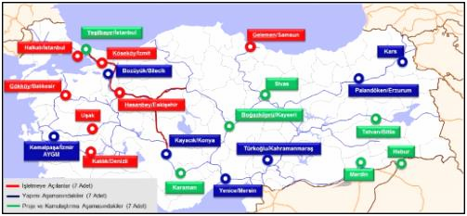
Şekil 12. Lojistik Merkezleri Yeri ve Durumu (2017)
Türkiye önemli ulaşım koridorları üzerinde yer almaktadır. Bu da yük taşımacılığında demiryollarının önemini bir kez daha vurgulamaktadır. Bu kapsamda TCDD Demiryolu Sektör Raporu’nda belirtildiği üzere; Türkiye’nin de üzerinde bulunduğu ulaşım koridorları aşağıdaki gibidir:

İstanbul-Basra Demiryolu Koridoru
İstanbul - Basra Demiryolu Koridoru kapsamında çevre ülkeler ile işbirlikleri geliştirilecek, koridor boyunca mevcut yol- ların iyileştirilmesi, standardının ve kapasitesinin yükseltilmesi ile boşlukların tamamlanması sağlanacak, Basra’dan Avrupa’ya kesintisiz demiryolu erişimi sağlanacaktır.

Kuzey Demiryolu Koridoru
Kars-Bakü-Kazakistan-Çin koridoruna alternatif yaklaşım sunmak ve Hazar Denizi geçişini elimine etmek amacı ile bölge ülkeleri ile işbirlikleri geliştirilecek ve bu koridorun devamı için Türkiye sınırları içerisinde Erzincan-Trabzon-Hopa (Batum) demiryolu projesi hayata geçirilecektir.

Hicaz Demiryolu Koridoru
Bu büyük koridorun yeniden hayata geçirilmesi Türkiye’yi Afrika’ya, enerji merkezi olan Arap Yarımadası’na ve Hint Ok- yanusu’na bağlayacak mahiyettedir. İstanbul’dan Konya’ya kadar tamamlanma aşamasında olan yüksek hızlı demiryolu hattının devamlılığını sağlayacak olan Konya-Adana-Gaziantep-Halep güzergâhındaki projeler hayata geçirilecektir. Bu proje bir yandan Hicaz’a diğer yandan İskenderiye üzerinden Kuzey Afrika ülkelerine uzanacaktır.

Güneydoğu Asya Demiryolu Koridoru
Türkiye’yi; İran ve Pakistan üzerinden dünyanın üçüncü büyük ekonomisi olarak görülen Hindistan’a bağlayan demiryolu koridorudur. Koridorun Türkiye ayağında Kuzey Van Gölü geçişi ile İran’a buradan Türkmenistan, Özbekistan Tacikistan üzerinden Çin’e ve Pakistan, Hindistan üzerinden güney-doğu Asya ülkelerine kesintisiz demiryolu bağlantısı sağlanacaktır. Koridor güzergâhında yer alan ülkelerle, devamlılığın sağlanması yönünde işbirliği geliştirilecektir.

Trans-Anadolu Demiryolu Koridoru
Edirne’den başlayıp İstanbul, Ankara, Sivas, Erzurum, Kars-Tiflis-Bakü’yü bağlayan demiryolu projesidir. Proje Erzincan’da ikiye ayrılarak Erzincan-Trabzon-Batum üzerinden Ufa’ya ve buradan da Trans-Sibirya hattı ile Vladivostok’a bağlanacaktır. Bu projeyle kuzey ülkeleri ile ekonomik ve kültürel işbirliğinin geliştirilmesi amaçlanmaktadır.

Samsun-Antalya Koridoru
Kuzey ülkelerinden Samsun’a ve Havza-Kırıkkale bağlantısı ile Türkiye’nin Batı ve güney sahillerine erişim imkânı verecek dikey bir güzergâh geliştirilecektir.

Batı-Dikey Koridoru
Kiev-Riga- Bükreş-Sofya-Çanakkale-Çandarlı güzergâhını izleyen, Kuzey ülkelerini Ege Sahillerine bağlayacak yeni bir koridordur.

Doğu-Dikey Koridoru
Erzincan’ı Gaziantep’e bağlayan bu koridor, Kuzey doğuyu güney doğuya bağlamakta, kuzey ülkelerine hızlı Ortadoğu erişimi sağlamaktadır.

Dünya Demiryolları ve TCDD
Avrupa Birliği ülkelerinde bütün ulaştırma sistemleri içerisinde yolcu ve yük taşımacılığı payı, demiryolu işletmelerinde yapılan reformlar ve AvrupaBirliği’nin demiryolusektörünü geliştirmeye ve serbestleştirmeye yönelik direktifleri sayesinde ülkemize göre daha dengeli bir dağılım göstermektedir. Dünyanınen uzundemiryoluağınasahip ülkesi ABDisedemiryolu ağını ağırlıklı olarak yük taşımacılığı amacıyla kullanmaktadır.Özelikleson 20 yılda demiryolusektöründekiatılımlarıiledünyanın en uzun yüksekhızlıdemiryoluhattı (26.329km) uzunluğuna sahip ülkesi Çin Halk Cumhuriyeti olmuştur.
Ülkelere ve ulaştırma sistemlerine göreyüktaşımaları 2015 yılında ton-km bazında Türkiye’de %3,3, İspanya’da 7,0, İtalya’da 15,4, İngiltere’de%12, Almanya’da % 25,4 ve Fransa’da % 17,5 olurken, ülkelere ve ulaştırma sistemlerine göre yolcu taşımaları 2015 yılında yolcu-km bazında değerlendirdiğimizde, Türkiye’dedemiryolunun aldığıpay %1,6, İtalya’da 6,3, İspanya’da6,7, İngiltere’de %8,7, Almanya’da %8,4 ve Fransa’da%10,1 olmuştur.
Tablo 12’de verilmiş olan 2016 yılı uluslararası demiryolu istatistikleri incelendiğinde ise; Türkiye’de kilometrekareyüz ölçüm başına 13 km demiryolu ağı düşerken, Almanya’da94km, İtalya’da 56 km, Avusturya’da57, İngiltere’de131 km demiryolu hattıbulunmaktadır. Yine aynı tabloda verilmiş olan nüfusun bir yıl içerisinde demiryoluileseyahat sıklığı Avrupa ülkelerinin çok altındadır. 2016 yılında Türkiye’de 1,1 olan değer, İngiltere’de26,8, Almanya’da34,3, İtalya’da14, Fransa’daise 18,6 olarakgerçekleşmiştir.
Bu sonuçlar göstermektedir ki; 1950 yılından sonra demiryolu sistemine yeterli oranda yatırım yapılmamış olması, böylesi avantajlı bir ulaştırma sisteminin kullanımı bakımından ülkemiziAvrupa ülkelerinin gerisinde bırakmıştır.
Tablo 15.Uluslararası Demiryolu İstatistikleri
ÜLKE ve KODU |  | ÜLKE YÜZÖLÇÜMÜ  (1.000 km2) | NÜFUS (106) | KARAYOLU UZUNLUĞU  (1.000 km) |  | DEMİRYO LU ANAHAT UZUNLUĞU (km)
 |  |  |  |  |  | TOPLAM |  | ELEKTRİKLİ HAT UZUNLUĞU |  | ELEKTRİKLİ HAT  %
TÜRKİYE | TR | 785 | 79 | 67 |  | 10.131 |  | 3.856 |  | 38
ALMANYA | DE | 357 | 82 | 230 | h | 33.380 |  | 20.095 |  | 60
AVUSTURYA | AT | 84 | 9 | 36 | h | 4.826 |  | 3.537 |  | 73
BELÇİKA | BE | 31 | 11 | 16 | d | 3.602 |  | 3.086 | g | 86
BULGARİSTAN | BG | 111 | 7 | 8 | h | 4.029 |  | 2.868 |  | 71
ÇEK CUMH. | CZ | 79 | 11 | 56 |  | 9.463 |  | 3.217 |  | 34
DANİMARKA | DK | 43 | 6 | 74 | h | 2.612 | g | 621 | g | 24
ESTONYA | EE | 45 | 1 | 41 |  | 1.229 |  | 132 |  | 11
FİNLANDİYA | FI | 338 | 6 | 78 |  | 5.926 |  | 3.270 |  | 55
FRANSA | FR | 633 | 67 | 402 |  | 28.364 |  | 16.097 |  | 57
HIRVATİSTAN | HR | 57 | 4 | 18 |  | 2.605 |  | 970 |  | 37
HOLLANDA | NL | 42 | 17 | 13 | h | 3.058 |  | 2.307 | g | 75
ITALYA | IT | 301 | 61 | 184 |  | 16.788 |  | 12.023 |  | 72
İNGİLTERE | UK | 244 | 66 | 176 |  | 31.910 |  | 13.029 |  | 41
İRLANDA | IE | 70 | 5 | 18 |  | 2.421 |  | 145 |  | 6
İSPANYA | ES | 506 | 47 | 166 | h | 15.650 |  | 9.918 |  | 63
İSVEÇ | SE | 450 | 10 | 173 |  | 9.684 |  | 8.077 |  | 83
LETONYA | LV | 65 | 2 | 7 |  | 1.860 |  | 251 |  | 13
LİTVANYA | LT | 65 | 3 | 21 |  | 1.911 |  | 122 |  | 6
LÜKSEMBURG | LU | 3 | 1 | 3 |  | 275 |  | 262 |  | 95
MACARİSTAN | HU | 93 | 10 | 32 |  | 7.243 |  | 2.624 |  | 36
POLONYA | PL | 313 | 38 | 173 |  | 18.429 |  | 11.786 |  | 64
PORTEKİZ | PT | 92 | 10 | 14 | h | 2.546 |  | 1.639 |  | 64
ROMANYA | RO | 238 | 20 | 53 |  | 10.766 |  | 4.030 |  | 37
SLOVAKYA | SK | 49 | 5 | 8 |  | 3.626 |  | 1.587 |  | 44
SLOVENYA | SI | 20 | 2 | 7 |  | 1.209 |  | 500 |  | 41
YUNANİSTAN | GR(EL) | 132 | 11 | 42 | h | 2.240 |  | 520 |  | 23
AVRUPA BİRLİĞİ | EU28 | 4.460 | 510 | 2.075 | k | 225.652 | k | 122.713 | k | 54
AMERİKA | USA | 9.629 | 323 | 5.106 |  | 293.564 | g | … |  | …
ÇİN | CN | 9.597 | 1.382 | 4.700 |  | 67.092 |  | 40.595 |  | 61
HİNDİSTAN | IN | 3.287 | 1.324 | 3.090 |  | 66.030 |  | 22.224 |  | 34
JAPONYA | JP | 378 | 127 | 192 | h | 19.256 |  | 11.699 |  | 61
KANADA | CA | 9.985 | 36 | 416 | h | 48.498 |  | 299 |  | 0,6
RUSYA | RU | 17.075 | 144 | 1.018 |  | 85.375 |  | 43.621 |  | 51
(*) Trafik = Yolcu-km + Ton-km

Sektördeki Önemli Kurumlar ve Firmalar
Bugün Türkiye’de 400’den fazla demiryolu sanayine hizmet eden çözüm ortağı vardır. Aşağıda önemli kurum ve kuruluşlar verilmiştir:
- T.C. Ulaştırma Denizcilik ve Haberleşme Bakanlığı-UDHB
- DDGM-Demiryolu Düzenleme Genel Müdürlüğü
- Demiryolu Kaza Araştırma ve İnceleme Kurulu
- AYGM-Altyapı Yatırımları Genel Müdürlüğü
- TCDD Taşımacılık A.Ş.-Türkiye Cumhuriyeti Devlet Demiryolları Taşımacılık A.Ş.
- TCDD-Türkiye Cumhuriyeti Devlet Demiryolları Genel Müdürlüğü
- DATEM-Demiryolu Araştırma ve Teknoloji Merkezi
- TCDD Türkiye Cumhuriyeti Devlet Demiryolları Genel Müdürlüğü Bağlı Ortaklıklar
- TÜLOMSAŞ Genel Müdürlüğü
- TÜVASAŞ Genel Müdürlüğü
- TÜDEMSAŞ Genel Müdürlüğü
- EUROTEM Demiryolu Araçları Sanayi ve Ticaret Anonim Şirketi (PPP24 tipi ortaklık, yabancı ortak ile)
- Durmazlar Makina San.ve Tic. A.Ş., Bozankaya Otomotiv Makina İmalat İthalat ve İhracat A.Ş., İstanbul Ulaşım San. ve Tic. A.Ş., Rail Tur Vagon Endüstrisi Taşımacılık San. ve Tic. A.Ş., Kardemir, Savronik gibi yerli özel şirketler
- Rotem, GE, Siemens, CAF, CSR-ZELC ve Bombardier gibi yabancı menşeli firmalar
- URAYSİM-Ulusal Raylı Sistemler Araştırma ve Test Merkezi
- DTD-Demiryolu Taşımacılığı Derneği
- RAYDER-Raylı Ulaştırma Sistemleri ve Sanayicileri Derneği
- RKDK-Raylı Sistemler Kümelenmesi Derneği Kümesi
- ARUS-Anadolu Raylı Ulaşım Sistemleri Kümelenmesi
- Eskişehir Raylı Sistemler Kümelenmesi
- Çankırı Hızlı Tren Makas Fabrikası
- Sivas Modern Beton Travers Fabrikası
MKEK tarafından monoblok tekerlek ve tekerlek takımı üretimi için fabrika kurulma çalışmaları sürdürülmektedir. Türkiye’nin yaklaşık ‘8.000-10.000 adet/ yıl tekerlek ihtiyacı olduğu dile getirilmektedir. Bu konuda yurtdışında da çok büyük pazar olduğu bilinmektedir. Sakarya (Pamukova), Konya, Karabük, İzmir ve Afyon’daki kurulu tesislerde hızlı tren traversi üretilmeye başlanmıştır. Erzincan’da yerli ve yabancı müteşebbis işbirliği ile ‘bağlantı elemanları’ üretilmeye başlanmıştır.
TÜLOMSAŞ’ın lokomotif üretimindeki birikimi 1958 Karakurt Buharlı Lokomotifin imalatına kadar gitmektedir. Ancak zaman içerisinde gelişen teknolojiye izleyememek veya hâkim olamamaktan kaynaklanan sorunlar nedeniyle önemli bir lokomotif üreticisi olarak varlığını sürdürememiştir. Son yıllarda yaptığı atılımlar ile bu vasfı kazanmaya çalışmaktadır. GE ile birlikte toplamı 50 adet olan dizel elektrikli ana hat lokomotifi üretimini sürdürmektedir. Hyundai Rotem Firması’nın alt yüklenicisi olarak toplamı 80 adet olan elektrikli lokomotif üretimini gerçekleştirmektedir. 6-9 arasında değişen çeşitlilikte vagonlar üretmektedir. TÜLOMSAŞ’daki vagon üretimi yılda yaklaşık 500 adettir. TÜLOMSAŞ’ta bunun ötesinde cer motoru imalatı, boji imalatı, dizel motor imalatı yapılmaktadır. Lokomotiflerin, tramvayların ve banliyö trenlerinin bakım ve revizyonu; CER motorlarının ve tekerlek takımlarının onarımı gerçekleştirilmektedir. Tramvayların ve banliyö trenlerinin modernizasyon ve modifikasyon çalışmaları da bu kapsamda yürütülmektedir. Kuruluşun tesisleri Eskişehir’dedir.
TÜDEMSAŞ, Türkiye’deki yük vagonlarının üretiminin, bakım-onarım ve revizyonunun yapıldığı en büyük sanayi kurulu- şudur. Bu konudaki birikimi 1953 yıllarına dayanmaktadır. TÜDEMSAŞ’ın vagon üretimi yılda 1.500 adettir. 7500 Adet vagonun da bakım ve onarımı yapılmaktadır. Aynı zamanda sipariş edilen 3-4 farklı çeşit vagonu UIC standartlarında üreterek işletmeye sunabilmektedir. Vagon üretimi yanı sıra çeken ve çekilen araçlarda ihtiyaç duyulan tampon, yaprak susta, fren silindiri, fren hava hortumu gibi demiryollarında kullanılan birçok yedek parça ve Y25 Boji TÜDEMSAŞ’da üretilmektedir. Kuruluşun üretim tesisleri Sivas’tadır.
TÜVASAŞ, Konvansiyonel Yolcu Vagonu, Dizel Tren Seti imalatı, Konvansiyonel Yolcu Vagonu onarımı yapmaktadır. Kon- vansiyonel Yolcu Vagonları için TSI sertifikasyonuna sahiptir. Irak ve Bulgaristan’a ihracatı vardır. UDH Bakanlığının sipa- rişi olan Marmaray Projesinde Rotem ile çalışmıştır. Kuruluşun tesisleri Adapazarı’ndadır.
EUROTEM, adıyla kurulan şirkette TCDD yüzde 15, Rotem(G. Kore) yüzde 50,5, Asaş yüzde 33,5, Hyundai (G.Kore) yüzde 0,5 ve Haco yüzde 0,5 oranında payla yer almaktadırlar. Kuruluş Türkiye’de teknolojisi bulunmayan her türlü Elektrikli Tren Dizileri ve Hafif Raylı Araçlar ile Hızlı Tren Setleri ve Hızlı Tren Yolcu Vagonlarının üretimi konusunda faaliyet göstermek üzere 2006’da Hyundai/Rotem ve yerli partneri ASAŞ ile TCDD arasında imzalanan ortak işbirliği anlaşması zemininde Adapazarı’nda kurulmuştur. Yabancı ortak Rotem, teknoloji transfer anlaşması çerçevesinde bilgi aktarımını ve %35 oranında yerliliği taahhüt etmiştir. Böylece teknoloji transferi, nasıl bilgisi (know-how), üretim teknikleri, kalite sistemleri ve yönetim anlayışında gerek TÜVASAŞ gerekse diğer paydaş üreticiler için farklı bir vizyon oluşması düşünülmüştür.
Yerli ve yabancı girişimciler ile bir kamu kuruluşunun ilk defa oluşturduğu ortak işbirliği şirketi hayata geçirilerek, Eurotem’de İstanbul Metrosuna ait bazı araçlar ile TCDD’nin siparişi olan banliyö trenlerinin belirlenen yerlilik oranlarına göre üretimleri gerçekleştirilmiştir.
Durmazlar Bursa’da Tramvay ve Hafif Metro araçları üretmektedir. Tramvay projesinin tasarımları ve üretimi 35 kişilik tecrübeli bir mühendis grubu tarafından 3 yıl içinde tamamlanmıştır. Firma 2 Adet uluslararası patente sahiptir. %100 Alçak Taban Tramvayı ve Boji’sini geliştirmiştir. Gövde ve Boji uygulanan, bilgisayar destekli sanal testleri ve fiziksel yapılan testleri başarı ile aşmıştır. Düşük tabanlı olarak dizayn edilen tramvayın prototip üretimi de tamamlanmıştır. Şehir içi ulaşımı için tasarlanan İpekböceği tramvayı büyük ölçüde yerli üretimle tamamlanarak hizmete sunulmuştur. Bursa’nın ardından Samsun ve Kocaeli Büyükşehir Belediyelerinin açmış olduğu ihaleleri de kazanan firma Almanya’nın Münih kentinde metro ihalesini kazanan firmanın Siemens’in araçlarının gövdelerini yapacaktır. Bununla birlikte Dünyanın en önemli raylı sistem aracı üreticilerinden Fransız Alstom ile işbirliğine devam eden ve hızlı tren bojilerini üretip ihraç eden firma, 2015 yılının başında Aselsan ile de mutabakat imzalamış ve ulaşım araçları geliştirme projelerinde işbirliği yapa- cağını açıklamıştır. Aselsan tarafından geliştirilen tramvay, metro, bölgesel tren ve yüksek hızlı projelerinde yer alacak kritik elektrik-elektronik sistemler, Durmazlar firması tarafından geliştirilen raylı ulaşım araçlarına entegre edilecektir.
İstanbul Ulaşım A.Ş. İstanbul’da hafif metro araçları üretmektedir. Türkiye'nin ilk yerli hafif metro aracını 1999 yılında üretmiştir. En son RTE-2009 projesi tamamlanarak işletmeye alınmıştır. Firmada toplam 4 adet hafif metro aracı üretilmiştir. İstanbul Ulaşım A.Ş. raylı sistem araçlarının yapabileceğini ispat eden ilk kuruluştur. Proje çalışmaları, Ar-Ge hizmetleri ve yazılımlar, İstanbul Ulaşım A.Ş. mühendisleri tarafından yapılmaktadır.
Railtur Kayseri’de tanker vagonları üretmekte ve ihraç etmektedir.
Kardemir fabrikası çeşitli ebatlarda ray üretimi yapmaktadır. Kaliteli üretimleri ile yurt içi ihtiyacını karşılamaktadır. Yurt dışına 110 milyon dolarlık ray ihracatı yapmıştır. KARDEMİR önemli yatırımlar yaparak ray üretim tesislerini yenilemiştir. Kardemir Karabük’tedir.
Savronik raylı sistemlerin sinyal, kontrol ve elektrifikasyon konusunda uzman kuruluşu olarak değer üretmektedir; ileri düzeyde elektronik donanım, yazılım, haberleşme sistemleri tasarım, imalat ve bakım onarım uygulamaları üzerine çalışmalarını yoğunlaştıran firma kurulduğu 1986 yılından itibaren ve özellikle savunma projelerinde kazandığı yetkinlikleri, sivil alana uyarlama konusunda başarı örneği sayılabilecek pek çok uygulama gerçekleştirmiştir. Bu durum raylı sistemler alanına yapılan işler ve projeler özelinde de geçerliliğini korumaktadır. Çapraz yenileşimin değerli bir örneği olan bu iş modelini başarıyla uygulamaktadır.
ASELSAN’ın ilgili sitesinde “Aselsan’ın, kurulduğu yıldan beri edindiği Savunma Sanayi tecrübesini; ulaşım, güvenlik, enerji ve otomasyon-trafik alanında da kullanmak üzere özel bir sektör başkanlığı kurduğu; kısa adı UGES olan sektör başkanlığının raylı sistemler için geliştirdiği özgün çözümler sayesinde artık Türkiye’nin; tren, yüksek hızlı tren, metro ve tramvaylarında Aselsan'ın teknolojisinin (yerli ve milli teknoloji) yer alabileceği” belirtilmektedir. Bu durum Aselsan’ın da önemli bir oyuncu olarak özellikle cer kontrol sistemi, güç elektroniği, sinyalizasyon vb. kritik teknolojilerde raylı sistemlere ilişkin altyapısını güçlendirmektedir.
Bozankaya %100 kendi tasarımıyla Raylı Araç Sistemleri üretim çalışmalarını sürdürmektedir. Firma Avrupa ve Amerika'da da Metro ve Tramvay araçları üretmektedir. Ankara'da tramvay araçları yatırımına başlamıştır.
Bombardier (Kanada, Almanya) 1995 yılında Ankara’da Türkiye’nin ilk metro sistemini kurmuş; İstanbul, Ankara, İzmir, Adana, Eskişehir ve Bursa’da hafif raylı ulaşım (LRT) ve tramvay sistemleri geliştirmiştir. 2008 yılında İstanbul’da açılan Bombardier Global Satın Alma Ofisi, Bombardier'in dünya pazarlarındaki projeleri için uzun vadeli işbirliği yapabileceği potansiyel Türk imalatçıları belirlemek ve geliştirmek üzere faaliyet göstermektedir.
Türkiye’deki tedarikçilerin Bombardier'in tedarik zincirine entegrasyonunu etkin olarak destekleyen bu ofis aracılığıyla, son 5 yılda Türk tedarikçiler 10 Milyon Dolar’ın üzerinde ihracat gerçekleştirmiştir.
Hyundai Rotem (G.Kore) son olarak İslam Kalkınma Bankasından alınan kredi ile finanse edilen 80 adet elektrikli lo- komotif projesinin lokomotifleri, “Elektrikli Lokomotif ve Simülatör Temini” projesi kapsamında TÜLOMSAŞ tesislerinde üretilecektir. Hyundai Rotem firmasında imal edilecek lokomotiflerin yerlilik oranının %30’lara çıkması beklenmektedir. İlk 8 lokomotif G.Kore’de üretilirken, kalan lokomotiflerin montajı TÜLOMSAŞ’ta yapılacaktır.
Siemens (Almanya) Türkiye’deki raylı taşıt tedarikinde söz sahibidir.
AnsaldoBreda İtalya'nın raylı taşıt üretim şirketlerindendir. 2009’da Türkiye'de metro, hafif raylı araçlar ve elektrikli lokomotif üretmek üzere fabrika kurmaya hazırlanmaktaydı, şimdilik İstanbul’da bir temsilciliği vardır.
GE (ABD) TÜLOMSAŞ ile birlikte toplamı 50 adet olan dizel elektrikli ana hat lokomotifi üretimini sürdürmektedir.
CSR-ZELC (Çin) Firması Ankara metrosu için çalışmalar yapmaktadır.
Türkiye’de demiryolları sektörüyle ilgili güncel uygulamaların, gelişmelerin, araştırmaların ve düzenlemelerin takip edildiği, projelerin gerçekleştirildiği, üretilen araçların ve bileşenlerin testlerinin ve sertifikasyon işlemlerinin yapıldığı ve sektörün gerektirdiği insan kaynaklarına yönelik eğitimlerin verildiği bir kurum/kuruluş ya da merkez bulunmamaktadır. Ancak bu doğrultuda yürütülen iki çalışmaya aşağıda yer verilmiştir.

URAYSİM
Ulusal Raylı Sistemler Araştırma ve Test Merkezi-demiryolu taşıt ve bileşenleri konularında Ar-Ge faaliyetleri yürütmek, Ar-Ge çıktılarını ürün haline getirmek ve patentlemek, mevcut sistemlerin modernizasyonları, testleri ve uluslararası standartlarda sertifikalandırılmalarına yönelik bir Araştırma ve Test Merkezinin kurulması amacıyla Kalkınma Bakanlığı projesi olarak önerilmiştir ve onaylanmıştır. Anadolu Üniversitesi bünyesinde, üniversitedeki entelektüel sermayeden yararlanmayı hedeflemektedir; Eskişehir Alpu İlçesi Belediyesinin tahsis ettiği arazide konuşlanacaktır. Tesisler;mekanik, kimya ve malzeme, elektrik-elektronik, NDT, kalibrasyondan müteşekkil Ar-Ge Laboratuvarlarını, test yolu’nu, dinamik ve statik test tezgâhlarını, ürün belgelendirmeyi, personel belgelendirmeyi, dokümantasyonu, yerleşkeyi içermektedir.
Proje, Kalkınma Bakanlığı’nın 2016 yatırım programında yer almakta olup proje bütçesi Bakanlık tarafından 400 milyon TL olarak belirlenmiştir. Projenin inşaat ihalesi 25.05.2016 tarihinde gerçekleştirilmiş ve teklifler alınmıştır. Projenin 2019 yılında tamamlanması planlanmaktadır.
DATEM
TCDD bünyesinde DATEM (Demiryolu Araştırma ve Teknoloji Merkezi) kuruluş çalışmalarını yürütmektedir.
Tablo 16. TCDD İştirakleri
TCDD
 | KURULUŞ | KURULUŞ AMACI | NOMİNAL | Hisse (TL) | %
İZBAN | 2007 | Aliağa/Alsancak Ve Alsancak/Buca/Cumaovası hatlarında metro standartlarında toplu ulaşım işletmeciliği yapmak | 195.000.000 | 97.500.000 | 50,00
HYUNDAI EUROTEM A.Ş. | 2006 | Türkiye’de modern demiryolu araçları üretmek | 6.000.000 | 900.000 | 15,00
VADEMSAŞ Voestalpine Kardemir Demiryolu Sis.San.Tic.A.Ş. | 2010 | Konvansiyonel ve yüksek hıza uygun makas üretmek | 17.595.000 | 2.639.250 | 15,00
SİTAŞ Sivas Travers İmalat Sanayi ve Ticaret A.Ş. | 2010 | Çeşitlitipvestandartlardabetontraversüretmek | 7.000.000 | 1.050.000 | 15,00
EUROFIMA | 1955 | Ortaklarına tek tip demiryolu malzemesi temin ve bunların finansmanını organize etmek | 6.083.220.000 | 2.433.288 | 0,04
INTERCONTAINER INTERFRIGO ICF | 1949 | Soğuk hava tertibatlı vagonlar imal etmek, üretilen vagonları üye olan demiryollarına tahsis etmek | 51.618.810 | 594.353 | 1,15
BCC | 1925 | Merkezi takas sistemleriyle üyeler arasındaki borç ve alacakların miktarını ve sayısını azaltmak | 310.982 | 2.116 | 0,68

Tablo 17. TCDD Fabrikaları
 | KURULUŞ YILI | ALAN (m2) |  | PERSONEL |  |  | ÜRETİM
 |  | Açık | Kapalı | Memur | Sözleşmeli | Daimi İşçi | Cinsi | Kapasite | Gerçekleşme
Ankara Demiryolu Fabrikası | 1944 | 94.476 | 68.824 | 11 | 54 | 143 | Loko Komple Revizyonu Dizel | 29 | 25
 |  |  |  |  |  |  | Motor Revizyonu | 2 | 4
 |  |  |  |  |  |  | Motor | 1 | -
 |  |  |  |  |  |  | Cer Motoru | 83 | 95
 |  |  |  |  |  |  | Tekerlek Tamiri | 400 | 471
 |  |  |  |  |  |  | Turbo Kompresör | 250 | 274
 |  |  |  |  |  |  | Hava Kompresörü | 130 | 137
 |  |  |  |  |  |  | Dizel Motor Regulatörü | 130 | 137
 |  |  |  |  |  |  | Enjeksiyon Pompası | 110 | 115
Behiçbey Ray Kaynak ve Yol Makinaları Onarım Fabrikası | 1969 | 50.000 | 9.000 | 7 | 31 | 65 | Uzun Ray Kaynağı YolMakineleriGenel Revizyonu | 12.000  4 | - 4
Sivas Beton Travers Fabrikası | 1979 | 150.000 | 13.255 | 6 | 28 | 209 | Travers | 450.000 | 282.936
Afyon Beton Travers Fabrikası | 1962 | 78.400 | 14.400 | 5 | 16 | 144 | Travers | 270.000 | 151.164
Çankırı Makas Fabrikası | 1992 | 56.438 | 17.000 | 4 | 17 | 93 | Makas | 250 | 270

Yeni Projeler

Bakü-Tiflis Kars Projesi
Yapımı devam eden Bakü-Tiflis-Kars (BTK) projesi ile birlikte Türkiye’nin Orta Koridora bağlantısı sağlanacak, bu koridor üzerinden Gürcistan, Azerbaycan, Hazar Denizi geçişi ile Orta Asya Ülkeleri’ne ve Çin Halk Cumhuriyeti’ne demiryolu taşımacılığı gerçekleştirilebilecektir.
Hattın işletmeye açılmasıyla birlikte bu hat üzerinden kısa vadede yıllık 6,5 milyon ton yük taşınması planlanmaktadır.
Bakü-Kars-Tiflis, Marmaray, Ankara-İstanbul Hızlı Tren Projeleri gibi projelerin gerçekleştirilmesiyle birlikte, Avrupa'dan Asya'ya, kesintisiz, hızlı ve ekonomik bir demiryolu bağlantısı ile özellikle uluslararası ve transit yük taşımacılığında artış hedeflenmektedir.

TIR Kasası Taşımacılığı
TCDD ile DB Schenker Rail arasında yürütülen ortak çalışmalar neticesinde Almanya (Köln) ile Türkiye (Çerkezköy) arasında demiryolu ile ilk defa TIR Kasası (çekicisiz dorse) taşımacılığı başlatılmıştır.
Karayolu yük taşıma araçlarının çekicisi olmadan sadece kasalarının, bu taşıma için imal edilen özel vagona (cep vagon) yüklenerek demiryolunda taşınmasıdır. Bu taşıma ile güvenlik, gürültü azlığı, çevre dostu, enerji tasarrufu, sınır kapılarında geçiş kolaylığı, gümrükte kolaylık, etkin personel ve araç kullanımı, etkin kapasite sağlanmaktadır.
Almanya (Köln) -Avusturya - Macaristan - Romanya - Bulgaristan - Türkiye (Çerkezköy) (2.719 km) parkurunda haftada karşılıklı 1 sefer ile tır kasası taşınmakta olup seyahat süresi 5 gündür.

Viking Treni
“Viking Treni”, Baltık Denizi ile Karadeniz arasında Klaipeda, Odessa ve İliçevski Deniz Limanları’nı demiryolu ile birleştiren bir kombine taşımacılık projesidir.
Litvanya, Belarus ve Ukrayna projeye iştirak eden ülkeler olup tren Litvanya Demiryolları (LG), Ukrayna Ulusallaştırılmış Taşımacılık Şti. (LISKI) ve Belirtertrans (Belarus Ulusal taşımacılık Şti.) tarafından işletilmektedir.
12 Eylül 2013 tarihinde Ankara’da Litvanya Demiryolları Şirketi AB “Lietuvos Geležinkeliai-LG” ve TCDD arasında imzalanan “İşbirliğine İlişkin Mutabakat Zaptı”na göre bu projenin başarılı olması için tam destek vereceği konusunda anlaşma sağlanmıştır.

İpek Rüzgarı Projesi
TRACECA Programı kapsamında yürütülen “Lojistik Merkezleri ve Deniz Otoyolları II” projesi kapsamında, Kazakistan’ın girişimiyle, TRACECA koridoru üzerinden, Çin Sınırından başlayıp, Kazakistan, Azerbaycan, Gürcistan, Türkiye ile Avrupa Sınırında son bulacak “İpek Rüzgârı” olarak adlandırılan blok tren projesi başlatılmıştır.
Bakü-Tiflis-Kars hattının tamamlanması ile projenin en önemli ayağı gerçekleştirilmiş olacaktır.

BALO Projesi
8 Eylül 2013 tarihinde, TCDD Manisa İstasyonu Lojistik Sahasında düzenlenen törenle uğurlanan BALO’nun ilk tarifeli treni 4 gün sonra Almanya’ya ulaşmıştır.
BALO (Büyük Anadolu Lojistik) kapsamında özellikle İzmir-Manisa-Eskişehir-Kütahya- Afyon illerinden Avrupa’ya blok konteyner trenleri yapılması amaçlanmaktadır.

Sektödeki Trend ve Eğilimler
Avrupa Parlamentosu ve Konseyi tarafından 2016 yılında kabul edilen Dördüncü Demiryolu Paketinin 1. Bileşeni; Karşılıklı işletilebilirlik,emniyet,Avrupa DemiryoluTrafiği Yönetim Sistemi (ERTMS) belgelendirmesinin yanısıraulusalkuraların azaltılmasıveAvrupaDemiryolu Ajansı (ERA)’nın yetkilendirme ve belgelendirme konusunda artan rolünü ele almaktadır. 2. Bileşeninde ise altyapının yönetilmesi, pazarın açılması, kamu hizmeti sözleşmelerinin ihale edilmesi veulusaldemiryoluyolcu pazarına erişimkonularıele alınmaktadır.DördüncüDemiryoluPaketiile özellikleulusal yolcutaşımacılıkpazarını rekabete açmak ve demiryolu altyapı işletmecisi ile demiryolu trenişletmecisi ayrımını derinleştirmek hedeflenmektedir.
Avrupa Birliği ve Türkiye arasında demiryolu altyapısının uyumlaştırılması kapsamındaki programın önceliklerinden birisi de demiryolu sektörünün serbestleşmesi ve altyapısının iyileştirilmesidir.Bu anlayış ile;

- Demiryolu altyapısının modernize edilmesi,
- TEN-T ağıile güvenliulaşımın, daha iyihizmetve entegrasyonunsağlanması,
- TEN-T ağı ilebağlanırkenTürkiye'nindemiryoluağınıneksik hatlarınıntamamlanması,
- Türkiye'de uluslararası transit yolcu ve yük taşımacılığının teşvik edilmesi amaçlanmaktadır.
Ülkemizin demiryolları Serbestleşmesürecinde yenidenyapılandırılmış, bu doğrultuda Ulaştırma, DenizcilikveHaberleşmeBakanlığıtarafından“TürkiyeDemiryolu Ulaştırmasının Serbestleştirilmesi Hakkında Kanun” 2013 yılında yürürlüğe girmiştir. Ülkemizde demiryolu ulaşım faaliyetlerinin ticari, ekonomik, sosyal ihtiyaçlaraveteknik gelişmelere bağlı olarak, serbest, adil ve sürdürülebilir bir rekabet ortamında yapılmasını ve bu faaliyetlerin diğer ulaşım türleriyle birlikte ve birbirlerini tamamlayıcı olarak hizmet vermesini sağlamak amacıylayenidenyapılanmasürecinde,TCDDTaşımacılıkA.Ş. 2016 yılında faaliyetegeçmiştir.
Ülkemizde son 15 yıldır ulaştırma alanında planlamalar küresel eğilimler dikkate alınarak yapılmaktadır. Ulaşımda uluslararası entegrasyon ekonomik kalkınmanın önemli bir aktörü olarak yer almakta bu sebeple alana yatırımlar da her geçen gün attırılmaktadır.
Örnek olarak; Bakü-Tiflis-Kars Demiryolu hattı hizmete girdiğinde 6.5-7 milyon ton taşıma kapasitesi üstlenecekken, 20 sene sonrası için 35 milyon ton yük taşıma kapasitesi öngörüsüyle, Türkiye için önemli bir taşıma oranını (%50) üstlenmektedir.
Demiryolu yatırımları sadece ekonomik kalkınmanın gerçekleştirilmesindeönemli bir rol oynamamaktadır. Teknolojinin sektöre adapte edilmesi sayesinde konforuvehızı artan demiryolutaşımacılığı seyahatlerde önemli bir aktöre dönüşmüştür. Ülkemizde%15 olan bu oranın önümüzdekisüreçte%40’lara çıkarılmasıhedeflenmektedir.
Dünyada planlanan projelerinve yapılanyatırımlarınbüyükbirkısmıhızlı/yüksekhızlıolarakinşa edilmekte ya da planlanmaktadır. Bu durum demiryolutaşımacılığınınönümüzdeki dönemdeki lokomotifininhızlı/yüksek hızlıtrenler olacağının göstergesidir.
Hızlı tren ülkemizde2009 yılı Ankara-Eskişehir Yüksek Hızlı Tren Hattı’nın işletmeye açılmasıyla başlamıştır. 2011 yılında Ankara-Konya YHT, 2014 yılında Ankara- İstanbul YHT hatlarının tamamlanmasıyla Ankara-İstanbul, Ankara-Konya ve İstanbul-Konya arasında YHT işletmeciliği yapılmaya başlanmıştır. 2017 yılı itibariyle 594 km’likgüzergâhta toplam1.213km’likyüksekhızlıtren hattı bulunmaktadır.Ankara-İstanbul, Ankara- Konya, Ankara-Sivas, Ankara-İzmir ve Yerköy-Kayseri koridorlarında250km/hhızla işletmecilik yapılması, bu hatlar dışında yapımı devam eden ve planlanan hatların yük ve yolcu taşımacılığı yapılabilecekşekildemevcut konvansiyonel veHT hatlarınabağlantılıolarak inşaedilmesiplanlanmıştır.
2023 yılında YHT hatlarının 12.915 km’ye, konvansiyonel demiryolu hatlarının ise 11.319km’den 12.115 km’ye yükseltilmesi böylece toplam25.000 km demiryoluuzunluğuna ulaşılması hedeflenmektedir. 2035 yılında ise toplamda 31.000 kmyol uzunluğuna sahipolunmasısağlanacaktır. 2023 yılında YHT hatlarının 12.915 km’ye, konvansiyonel demiryolu hatlarınınise 11.319km’den 12.115 km’ye yükseltilmesi böylece toplam25.000 kmdemiryoluuzunluğuna ulaşılması hedeflenmektedir. 2035 yılında ise toplamda 31.000 km yoluzunluğuna sahipolunması sağlanacaktır.
Coğrafik konumu bakımından önemli bir yere sahip olan Türkiye’nin demiryolu ağlarının gelişmesi ve farklı ulaşım yollarının bağlantılı hale gelmesi ile Türkiye’nin kalkınması, çevre bölgelerle ticareti, hizmetlerin ulaştırılabilmesiveseyahat imkânlarının artırılması açısından büyük önemtaşımaktadır.Bu kapsamdaTCDD;
- Demiryoluağınınüretimmerkezleri ve limanlara bağlanması,
- Özel sektörlebirlikteileridemiryolu sanayinin geliştirilmesi,
- Kapıdan kapıya yük taşınmasınısağlamak amacıyla yeniiltisakhatlarınınyapımı,
- Yüksek hızlı, hızlıve konvansiyoneldemiryoluprojelerininhayata geçirilmesi,
- Mevcut yolların,araç filosunun, gar ve istasyonlarınmodernizasyonu,
- İhracatabüyük imkansağlayan lojistikmerkezlerinkurulumu
gibi Türkiye’de demiryolutrafiğiniartıracak çalışmalara daha da ağırlık vermektedir.
Sürdürülebilir ekonomik büyüme, yaşam standartlarının yükseltilmesi, temizçevrevesosyal toplum hedeflerine katkı sağlayacak olan demiryolu sektörünün, bu katkıyı sağlayabilmesi için halihazırda yürütülen çalışmalaradevam edileceği açıktır.Sektörün büyüme yönü pozitiftir ve demiyolu sektörünün gelişimi, demiryolu sanayiinin de gelişimiyle mümkündür. Türkiye Cumhuriyeti 8. Kalkınma Planı’ndan itibaren, özel sektörün demiryolu sektöründe etkin yer alması ve bu alanda kapasite yaratılmasını stratejik hedefleri arasına almıştır. Uluslararası standartlarasahipaltyapıve araç parkı, etkin işletmecilik planlaması ile verimli demiryolu taşımacılık hizmetlerinin sunulabilmesi ile yolcu ve yük taşımacılığında hedeflenen pazar paylarına ulaşılabilmesi mümkündür. Bununla birlikte, artan ulaşım taleplerinin sadece kamu kuruluşları tarafından karşılanamayacağındandemiryolusektörünün gelecek stratejilerinin belirlenmesinde, özel sektör kuruluşları ile işbirliği yapılması ve sektörde serbestleşme sağlanarak etkin bir rekabet ortamının oluşturulması esas alınmalıdır.

BÖLÜM II FİRMA ANALİZİ

Firmaların Mevcut Durumu ve Yetkinliklerinin Analizi

Proje’ye Katılan Firmaların Toplu Analizi
Sivas’ta demiryolu sektörüne hizmet veren, vermiş olan ve verebilecek donanımı bulunan 11 firma ile görüşme yapılarak firmaların genel durumları değerlendirilmiştir. 11 firma arasında sadece Sivas’ta değil, Türkiye’de sektörün en büyüğü durumunda bulunan TÜDEMSAŞ’ın belirleyici rol oynadığı tespit edilmiştir.
TÜDEMSAŞ, yük vagonu imalatı, vagon bakım onarımı ve yedek parça imalatı yapmaktadır. İmalat sırasında yerelde bulunan küçük işletmelerden ihale yoluyla alım yapmaktadır. TÜDEMSAŞ yüksek kapasitesine ve bir A.Ş. olmasına rağmen kamu kurumu niteliğinde olmasından kaynaklanan prosedürler nedeniyle ihracat yapamamaktadır.TÜDEMSAŞ, satışlarının tamamını TCDD Taşımacılık’a yapmaktadır. TCDD Taşımacılık’ın talepleri sürekli değildir. TCDD Taşımacılık, ihtiyaç olarak belirlenmiş yıllık alım miktarları ile paralel alım yapmamakta, bu da hem TÜDEMSAŞ için hem de yereldeki firmalar için sürdürülebilirliği zora sokmaktadır. Ayrıca TÜDEMSAŞ’ın üst yönetiminin sıklıkla değişiyor olması, TÜDEMSAŞ uygulamalarında sıkça değişikliğe gidilmesine neden olarak, yerel firmalar ile TÜDEMSAŞ arasında uyumsuzluk yaratmaktadır. TÜDEMSAŞ’ın kurumsal olarak yapısal değişikliğe ihtiyacı olduğu, daha dinamik ve piyasa odaklı (güncel) bir üretim sürecine geçmesi gerektiği görülmüştür. Tüm bunlara ek olarak TÜDEMSAŞ’ın alım koşulları, piyasa ekonomik dalgalanmalarına cevap verir nitelikte olmadığından özellikle küçük işletmeler için alınan ihalelerin üretiminin tamamlanması noktasında ciddi finansal sorunlar ortaya çıkmaktadır. Bu noktada ihale süreçlerinin uzunluğunun yarattığı finansal zorlukları üstlenebilen firmalar, İstanbul, Kocaeli bağlantısı bulunan ve farklı alanlarda da gelir elde etmekte olan, orta ve büyük işletme sınıfında bulunan işletmeler olmuştur.
TÜDEMSAŞ teknik kapasitesi ve insan kaynakları kapasitesi bakımından oldukça güçlü olmasına karşın, fiyat/maliyet yönünden rekabetçi olamamaktadır. Ancak sahip olduğu TSI (Technical Specifications for Interoperability) ve ECM (Entities in Charge of Maintenance) belgeleri, TÜDEMSAŞ’ı uluslararası satış yapabilir bir işletme durumuna taşımaktadır. Sivas’ta TSI belgesi olan ikinci işletme Gök Yapı Sanayi Ticaret A.Ş.’dir. Gök Yapı Sanayi Ticaret A.Ş., TSI sürecini TÜDEMSAŞ ile birlikte yürütmüş ve son TSI belgesini iki kurum aynı proje için almıştır.
Sivas’ta sektöre hizmet verir ve verebilecek olan, URGE projesinde yer alan firmalardan 7’si (Ocaklar, Aktes, Okul İnşaat, Gökçeler Makine, Sağlam Çelik, ESTAŞ) vagon imalatına yönelik üretim yapmamaktadır. Ancak, AKTES ve Gökçeler Makine daha önce TÜDEMSAŞ için üretim yapmış, şartların uygun olmaması ve daha önce karşılaştıkları ekonomik sürecin başarıyla yönetilememesi nedeniyle üretimi bırakmıştır. ESTAŞ ise, TÜLOMSAŞ ve USA için sınırlı miktarda (kapasitesinin %2’si oranında) lokomotif mili üretmektedir. Vagon imalatı yapan, projeye konu firmalar arasında sadece Gök Yapı ve Khan Dövme ithalat gerçekleştirir durumdadır. Projede yer alan işletmelerden 2’si sadece TÜDEMSAŞ’a üretim yapmak üzere kurulmuş, ancak daha sonra TÜDEMSAŞ alımlarının büyük montanlarda olması, piyasa ekonomik seyrinin dalgalı olması, firmaların kalite ve kapasite olarak yetersiz kalması nedeniyle farklı ürünlere yönelerek sürdürülebilirliğini sağlama yoluna gitmiştir.
Sivas’ta yedek parça ihracatı yapmaya başlayan, uluslararası firmalarla bağlantısı olan Khan Dövme, Gök Yapı San. gibi firmalar, hem TÜDEMSAŞ’tan hem de küçük işletmelerden alım yapmaya başlamış, bu da az da olsa firmalar arasında yeniden bir hareketlenme sağlamıştır.
TÜDEMSAŞ’ın Sivas’ta kurulu olması, ilin sanayisini de etkilemiş; ilde özellikle metal ve makine sektörünün gelişmesine neden olmuştur. Dolayısıyla kentin, sektöre hizmet edebilme kapasitesi, entegre olmuş işletme sayısının çok üzerindedir ve sektörün Sivas’a ve bölgeye sağlayacağı kazanım yerel yönetimler tarafından bilinmekte, bu nedenle de sektör desteklenmektedir.

Sivas’ta sektörün sorunlarına genel olarak bakıldığında; firmaların teknolojik ve idari kapasitesinin sınırlı olması nedeniyle büyük montanlı ihalelere katılamıyor olması, ortak iş yapma kültürünün olmaması, özellikle yerel işletmeler arasında TÜDEMSAŞ’tan başka müşteri bulunmadığı algısı, nitelikli eleman yetersizliği, üniversite-sanayi işbirliğinin zayıf olması ve en önemlisi firmaların iç piyasada işbirliği yapmak yerine rekabete girmeye çalışması temel sorunlar olarak görülmektedir.
Bununla birlikte; Demiryolu sektörünün ulusal kalkınma planına alınmış olması, 2020 yılına kadar vagon alımlarının yabancıişletmelere kapalı olması ve yerel yönetimler tarafından sektörün destekleniyor olması sektör için fırsat niteliğindedir.
Sektör için en önemli tehdit unsurları ise; üretimin uzun süreçlere yayılmış olması nedeniyle büyük önem arz eden ekonomik dalgalanmalar, TCDD’nin mal alımlarında sürekli olmaması, bürokratların sektöre yabancı olması ve en önemlisi 2020 yılında sona erecek olan TCDD vagon satın alımı ihalelerininyabancı firmalara açılmasıdır. 2020 yılında sona erecek olan yabancı uyruklu firmaların TCDD ihalelerine girebilme serbestisi, bugünkü şartlarda bile piyasayı zorlayan rekabet koşullarını daha da zorlaştıracak, yerel firmalar için sektörü imkânsız kılacaktır.

DEĞER ZINCIRI ANALIZI
TÜDEMSAŞ
Şirket Altyapısı: Firma üç ayrı fabrikadan oluşmakta olup, buralarda vagon onarımı, vagon üretimi ve yedek parça imalatı yapılmaktadır.
- Vagon Onarım Fabrikası: kapasite hesabı 3811/f tekerlekli araçlar imalatı grubundan yapılmaktadır. yapılan kronometrajda 8 saate 10 adet vagon onarımı yapılabilmektedir. Buna göre kapasitehesabı:

300= 3.000 Adet / Yıl Vagon Onarımı

- Vagon Üretim Fabrikası: Kapasite hesabı 3811/f tekerlekli araç imalatı grubundan yapılmaktadır. yapılan kronometrajda 8 saate 2,5 adet vagon imalatı yapılabilmektedir. Buna göre kapasitehesabı:

2,5 x 300= 750 adet / yıl vagon imalatı

c) Metal İşleri İmalat Fabrikası: Bu kısımda 93 işçi çalışmakta olupkapasite hesabı 3811/fd dayanıklı tüketim malzemeleri grubundan yapılmaktadır.
İnsan Kaynakları Yönetimi: Yaklaşık 200’ü beyaz yakalı olmak üzere 1198 personeli bulunmaktadır. Bölgede nitelikli personel bulunmaması ve üretimde teknik bilgi ve becerinin önemi hassasiyetiyle personel eğitimi kurum tarafından yapılmaktadır.
Mühendis : 109
Teknisyen : 16
Usta : -
İşçi : 869
İdariPers : 31
Diğer : 173
Toplam : 1198
Teknoloji Geliştirme: TÜDEMSAŞ, ulusal ve yerel düzeyde güncel teknolojiyi yakalamış olmakla birlikte, uluslararası düzeyde ileri teknoloji standartlarına uygun üretim yapacak teknolojik donanımı bulunduğu söylenemez. Ancak işletme güncellemelerini sürdürmekte ve uyumlandırma için gerekli yatırım planlamalarını yapmaktadır.
Tedarik: TÜDEMSAŞ için iki çeşit tedarik bulunmaktadır.
- Hammadde Tedariki: Hammadde tedariki ile ilgili herhangi bir engel bulunmamaktadır. Hammaddeye erişimde alternatif tedarikçilere ulaşılmaktadır. Ancak hammadde alımında değişken döviz kurlarından kaynaklanan sorunlar yaşanmaktadır.
- İhale Yoluyla Ara Ürün ve/veya Vagon Alımı: TÜDEMSAŞ, üretmekte olduğu vagonlar için yedek parça alımlarını ve/veya doğrudan vagon alımlarını ihale yoluyla gerçekleştirmektedir. Yedek parça ve vagon alımlarında, ihale alan firmaların yaşadığı finansal ve teknik sorunlar nedeniyle sıklıkla olumsuzlar görülmektedir.
Giriş Lojistiği:
Hammadde Tedariki: Hammadde karayolu ve demiryolu ile doğrudan tedarik edilebilmektedir.
Üretimde kullanılan ürünler; (yıllık)
Muhtelif Sac Levha 30.000 Ton, Muhtelif Özel Yuvalak 382 Ton, Muhtelif Özel Profil 2.500 Ton, Muhtelif Özel Lama 3.000 Ton, Elektrot 60.000 kg, İnceYağ 308 Kg.
İhale Yoluyla Ara Ürün ve/veya Vagon Alımı: Alım büyük oranda Sivas ilinden, kısmen Kayseri’den yapılmaktadır. Ürün karayolu ile alınmaktadır.
Üretim Süreçleri: TÜDEMSAŞ vagon onarımı ve üretimi yapmaktadır.
Vagon Onarımı: Onarım için gelen vagonun Donanım, Gövde, Şasi ve Buji bölümlerinin sökülmesi, onarımın yapılması, muayene, montaj, toplama, deneme, boyama ve yol denemesi süreçlerini içermektedir.
Vagon İmalatı: Yük vagonu yapımı, genel olarak çelik konstrüksiyon ağırlıklı üniversal bir imalat şeklidir. Bu nedenle özel teşebbüslerden yararlanmak mümkündür. Nitekim TÜDEMSAŞ’ta bu yolu seçmiştir. Nedeni, maliyetlerde azalmanın yanı sıra dolaylı olarak kapasite artırımı sağlamasıdır. Süreç ihale yoluyla yürütülmektedir.
Çıkış lojistiği: Pazarlama ve Satış: TÜDEMŞAS üretiminin tamamını TCDD’ye satmaktadır. TCDD Taşımacılık tarafından yıllık talep edilen miktar üzerinden üretim yapılarak satış gerçekleştirmektedir.
Satış sonrası Hizmetler: Üretilen vagonlar satışı gerçekleştikten sonra, ürünün özelliklerine göre belirlenen sürelerle denemeye tabi tutulmaktadır. Deneme süresinde ortaya çıkan sorunların tamamı firma tarafından düzeltilmektedir. Ürünler teslim edildikten sonra garanti süresi 1 yıldır.
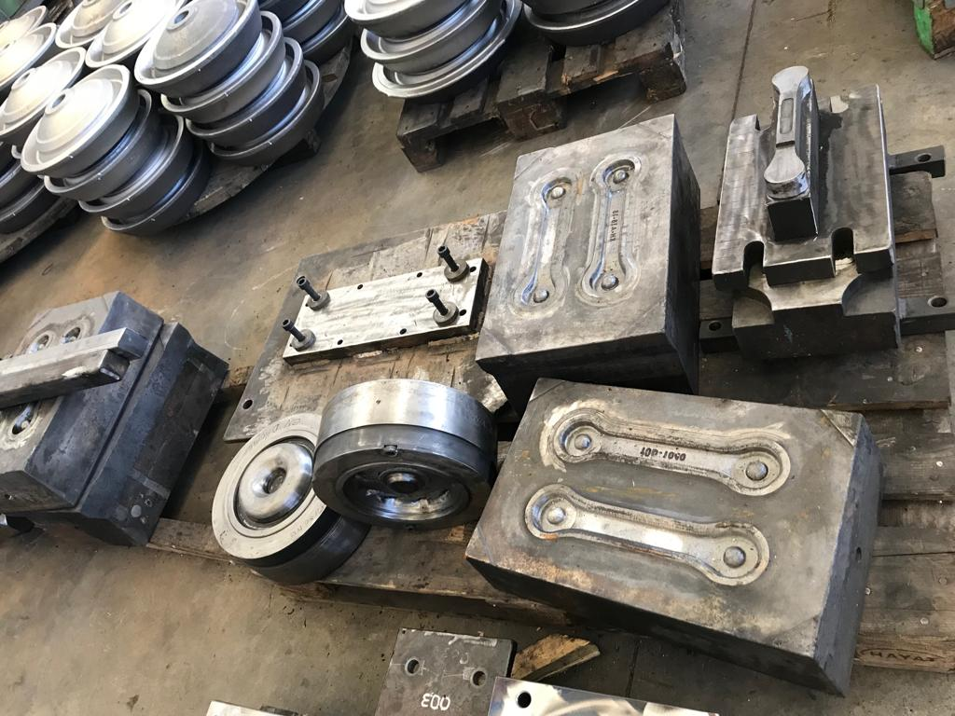
Fotoğraf 1. Vagon imalatı süreçleri -1
HT METAL
Şirket Altyapısı: İşletmenin 893.283 TL.’lik kayıtlı yatırımı bulunmaktadır. İşletmenin makine ekipman listesi aşağıdaki gibidir:
Tablo 18. TÜDEMSAŞ Makine Ekipman Listesi
Adet | Makine ve Teçhizat(Cinsi Ve Teknik Özellikleri)
1 | ABKANT PRES 200 TON
1 | OTOMATİK GİYOTİN MAKAS 3,10
26 | GAZALTI KAYNAK MAKİNASI
1 | FORKLİFT
4 | ŞERİT TESTERE
1 | PLAZMA KESİM AJAN 13000 X 3000
4 | VİNÇ ÇİFT HAREKETLİ ELEKTRİKLİ
3 | RADYAL KOLLU MATKAP
3 | HİDROLİK ABKANT PRES 160 TON
1 | KOMBİNE HİDROLİK MAKAS VE ZIMBA MAKİNESİ AYNI ANDA 3 FARKLI İŞ YAPABİLEN
1 | Torna Tezgahı 1.51 - 300
3 | PERGEL VİNÇ
1 | HİDROLİK ABKANT PRES 150 TON
1 | TRAFO PANO
1 | BORU BÜKME MAKİNESİ
1 | KUMLAMA KAZAN SETİ
1 | BOYA PÜSKÜRTME MAKİNESİ
2 | KOMPRESÖR
1 | HAVALI BÜKME TEZGAHI
5 | TOZ ALTI KAYNAK MAKİNASI
4 | HAVALI SOMUN SIKMA ALETİ
1 | VAKUM MAKİNESİ VE SİLOSU
1 | CNC ROUTER
1 | ÇEMBERLİ PRES 200 TON

İnsan Kaynakları Yönetimi: HT Metal 5 beyaz yaka, 25 mavi yaka çalışanı bulanan, geleneksel yöntemlerle faaliyet gösteren bir küçük işletmedir. İşletme sahibi yönetici olarak görev yapmaktadır. İşletme finansal sıkıntılar ve siparişin sürekliliğinin sağlanamaması nedeniyle personeli %50 azaltmıştır.
Teknoloji Geliştirme: Firmanın kısa ve orta vadede teknoloji geliştirmeye yönelik bir yatırım planı bulunmamaktadır. İşletmenin içinde bulunduğu finansal darboğaz teknolojik yatırım için de engelleyici durumdadır. Teknolojik gelişim, müşteri talepleri doğrultusunda değerlendirmeye alınabilmektedir.
Tedarik: Firmalar hammadde tedariki –ürüne ulaşılabilirlik- ile ilgili bir sorun yaşamamaktadır. Ancak, hammadde fiyatlarında döviz kuruna bağlı aşırı dalgalanmalar üretimi zora sokmaktadır.
Giriş Lojistiği: Ürün işlenmeden, hammadde olarak alınmaktadır. İşlendikten sonra da doğrudan müşteriye ulaştırılmaktadır.
Üretimde kullanılan malzemeler (Yıllık)
Vagon gövdesi için ortalama 12 Ton Malzeme kullanılmakta olup;
3.412 / 12 = 284 Adet / Yıl Muhtelif Yük Vagonu ve Şasesi İmalatı, Muhtelif Sac Levha 2500 Ton,
Muhtelif İmalat Çeliği 400 Ton, Muhtelif Profil 400 Ton, Muhtelif Özel Profil 112 Ton.
Üretim Süreçleri:
Vagon Onarımı: Onarım için gelen vagonun Donanım, Gövde, Şasi ve Böji bölümlerinin sökülmesi, onarımın yapılması, muayene, montaj, toplama, deneme, boyama ve yol denemesi süreçlerini içermektedir.
Çıkış lojistiği: Ürün doğrudan müşteriye –TÜDEMSAŞ’a ulaştırılmaktadır.
Pazarlama ve Satış: İşletme vagon imalatına bağlı üretiminin tamamını TÜDEMSAŞ’a satmaktadır. İşletmenin sınırlı kapasitesi ve vagon üretimi için gerekli sertifikalara sahip olmaması işletmenin uluslararası piyasaya girmesini engellemektedir.
Satış sonrası Hizmetler: Üretilen parçalar TÜDEMSAŞ tarafından onaylanma sürecine girer. Ürün onaylandıktan sonra 1 yıl garanti süresi mevcuttur.
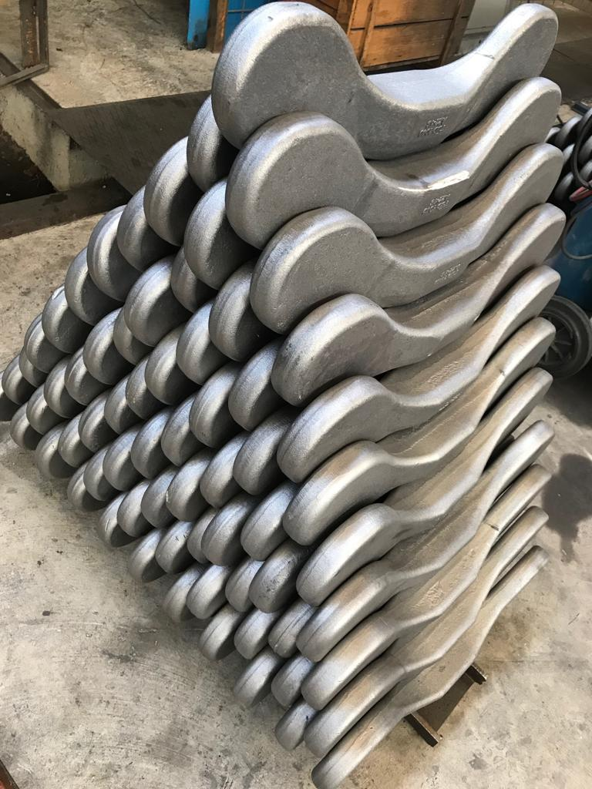
Fotoğraf 2. Vagon imalatı süreçleri -2
GÖK YAPI
Şirket Altyapısı: İşletmenin 4.340.577,21 TL tutarında yatırımı bulunmaktadır. İşletmenin makine ekipman listesi aşağıdaki gibidir:
Tablo 19. Gök Yapı Makine Ekipman Listesi
Adet | Makine ve Teçhizat(Cinsi Ve Teknik Özellikleri)
94 | GAZALTI KAYNAK MAKİNASI
1 | TEK KAYNAK ROBOTU
5 | ELEKTRİKLİ KAYNAK MAKİNASI
2 | BOYA MAKİNASI
2 | ÇİFT SUTUNLU ŞERİT TESTERE
1 | UNİERSAL FREZE 900 MM
1 | RADYAL MATKAP
3 | SÜTUNLU MATKAP
12 | VİNÇ ÇİFT HAREKETLİ ELEKTRİKLİ
2 | FORKLİFT
1 | HİDROLİK GİYOTİN MAKAS 3100 MM
1 | CNC HİDROLİK APKANT PRES 400 TON
1 | HİDROLİK YATAY PRES 100 TON
5 | KAYNAK FİSTÜRÜ
1 | Üniversal Torna Tezgahı 2000 mm
1 | PLAZMA KESİM AJAN 18000 X 3500 MM
2 | HİDROLİK PRES 150 TON
1 | C EKSEN CNC TORNA 1200 MM
1 | CNC TORNA 1200 MM
1 | CNC DİK İŞLEM MERKEZİ FREZE 800 X 1500 MM
4 | Punta Kaynak Makinesi
1 | MONORAY VİNÇ 3 TON
6 | TRANSPALET
15 | OKSİ ASETİLEN KESİM TAKIMI
2 | ÇANTA KAYNAK MAKİNESİ
1 | PLAZMA KESİM 3000 X 12000
1 | OTOMATİK DAİRESEL KAYNAK POZİSYONER
12 | CARASKAL VİNÇ
12 | AVUÇ İÇİ TAŞLAMA MAKİNASI
13 | TAŞLA MOTORU
8 | HAVALI SOMUN SÖKME
1 | DEKOPAJ
9 | DARBELİ MATKAP
11 | PERÇİN MAKİNASI
1 | BÜYÜK HİLTİ
2 | KÜÇÜK HİLTİ
2 | AHŞAP TEPE KESME MAKİNASI
3 | DAİRE TESTERE
2 | MANYETİK MATKAP
1 | SULU KUMLAMA MAKİNASI
1 | YAŞ BOYA KABİNİ
4 | KALDIRMA MIKNITISI
5 | SERİ KRİKO
3 | KOMPRESÖR
1 | NEW OPTİK
3 | ELEKTROT KURUTMA FIRINI
1 | YIKAMA MAKİNASI
1 | BORU BÜKME
1 | KAYNAK POZİSYONERİ 21000 X 3500 MM
1 | KAYNAK POZİSYONERİ 5000 X 4000 MM
1 | KAYNAK POZİSYONERİ 3000 X 11000 MM
4 | MONTAJ FİSKTÜRÜ
6 | DÖNER TEZGAHI
1 | KOMBİNE MAKAS
1 | Üniversal Torna Tezgahı 2500 mm
1 | Üniversal Torna Tezgahı 2000 mm
1 | Üniversal Torna Tezgahı 1000 mm

İnsan Kaynakları Yönetimi: İşletmede 18’i beyaz yaka olmak üzere 149 kişi çalışmaktadır.
Teknoloji Geliştirme: İşletme merkezi İstanbul’da bulunan, yerelde kapasitesi en yüksek olan ve vagon üretmek için gerekli sertifikalara sahip ve yeni sertifikalar alabilecek yeterlilikte teknolojiye sahip olan, TÜDEMSAŞ dışındaki tek firmadır. Ulusal ve uluslararası piyasa ihtiyaçlarına cevap verebilecek teknoloji geliştirme faaliyetleri mevcuttur.
Tedarik: İşletmenin ihtiyaç duyduğu hammadde tedariki ile ilgili herhangi bir aksaklık bulunmamaktadır.
Giriş Lojistiği: Hammadde doğrudan temin edilmektedir.
Üretimde kullanılan malzemeler (Yıllık)
Muhtelif Sac Levha 5.800 Ton, Muhtelif İmalat Çeliği 1.485 Ton, Muhtelif Profil 1.293 Ton, Muhtelif Özel Profil 285 Ton, Civata + Somun + Perçin= 14ton.
1 vagon için 75 kg Yaş boya
Üretim Süreçleri: İşletme; komple yolcu, yük vagonu ve şasi imalatı, yolcu ve yük vagonu yedek parçası (dövme, döküm, çelik bağa, özel yapım perno, pul, elostomerli tampon ve cer paketi imalatı) yapmaktadır. Bazı ara ürünleri satın alma yoluna gitmektedir.
Çıkış lojistiği: Gök Yapı üretiminin %90’ını TÜDEMŞAS’a satmıştır. Ürün doğrudan müşteriye satılmaktadır.
Pazarlama ve Satış: Üretim büyük oranda tek müşteriye satılmaktadır. Ancak, işletmenin 2017’de edinmiş olduğu sertifikalar, uluslararası ihalelere katılabilme imkanı sağlayacağından, 2018 yılında yeni pazarlara girişi ve doğrudan satış yapması beklenmektedir.
Satış sonrası Hizmetler: Üretilen ürünler deneme sürecini tamamlayıp onaylanmaktadır. Ürünlerin 1 yıl garantisi bulunmaktadır. Uluslararası satışlarda, ihale koşullarının gerektirdiği garanti süresine uyulmaktadır.

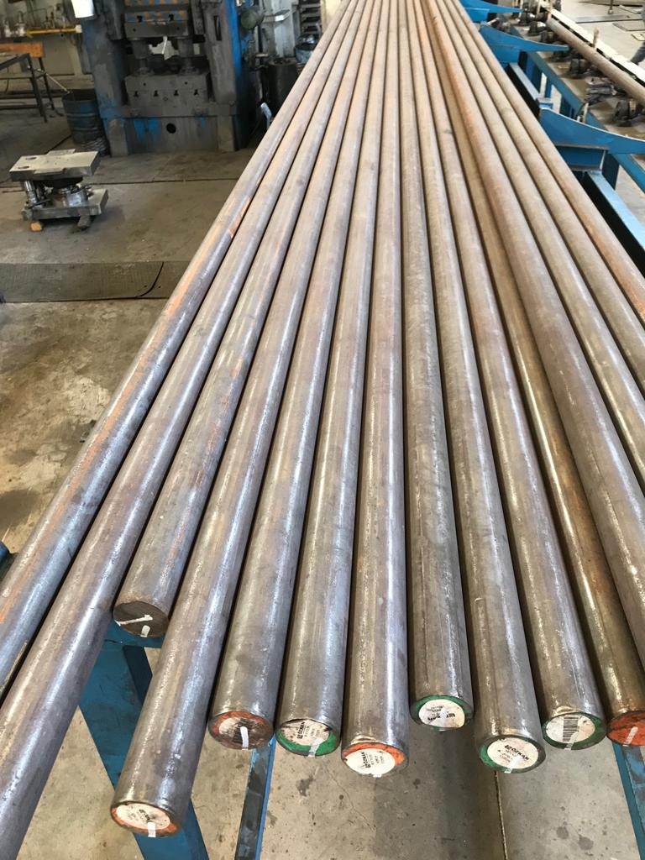
Fotoğraf 3. Vagon imalatı süreçleri -3
KHAN ÇELİK DÖVME
Şirket Altyapısı: İşletme sıcak çelik dövme üzerine çalışmaktadır. 3.212.329 TL’lik yatırımı bulunmaktadır. İşletmenin makine ve ekipman listesi aşağıdaki gibidir:
Tablo 20. KHAN Çelik Dövme Makine Ekipman Listesi
Adet | Makine ve Teçhizat(Cinsi Ve Teknik Özellikleri)
1 | HAVALI DÖVME ÇEKİCİ
2 | 400 TON EKSANTRİK PRES
3 | 315 TON EKSANTRİK PRES
2 | 700 KG ŞEKİLLENDİRME ŞAHMERDANI
1 | RİNG BİLEZİKLİ OVALAMA DÖVME
1 | GİYOTİN ÇELİK KOPARMA PRESİ
1 | ASKI LİFİ 750 KG KAPASİTELİ KUMLAMA
1 | ÇELİK TAVLAMA İNDİKSİYONU
1 | EKSANTRİK DÖVME PRESİ 3150 TON
1 | EKSANTRİK ÇAPAK ALMA 650 TON
1 | SU SOĞUTMA POMPALARI
1 | 1600 KW TRAFO KÖŞK KOMPLE
2 | ÜNİVERSAL 3M TORNA
1 | ÜNİVERSAL KALIPÇI FREZESİ
2 | RADYAL VE ÜNİVERSAL MATKAP
3 | 500-280 mm ŞERİİTLİ TESTERE
3 | 132-132 15 KW VİDALI KOMPRESÖR
2 | 200-100 TON HİDROLİK PRES
1 | 30 TON KAPASİTELİ TAVAN VİNCİ
4 | GAZ ALTI KAYNAK MAKİNESİ
1 | TAVLAMA İNDİKSİYON OCAĞI

İnsan Kaynakları Yönetimi: İşletmede 6 beyaz yaka, 34 mavi yaka olmak üzere toplam 40 kişi görev almaktadır.
Teknoloji Geliştirme: İşletme merkezi İstanbul’da bulunan, demir dövme konusunda isim yapmış bir firmadır. Ulusal ve uluslararası piyasa ihtiyaçlarına cevap verebilecek teknoloji geliştirme faaliyetleri mevcuttur. Üniversite ile işbirliği içindedir.
Tedarik: İşletmenin ihtiyaç duyduğu hammadde tedariki ile ilgili herhangi bir aksaklık bulunmamaktadır.
Üretimde kullanılan malzemeler (yıllık)
SAE 1040 çelik :2.437.613 kg
SAE CK45 çelik : 2.698.786 kg
SAE 4140 çelik :2.524.670 kg
SAE 8620 çelik :1.392.922 kg
SK 52-3 çelik :2.089.382 kg
100 CP Rulman Çeliği : 5.136.398 kg
Kalıp Çeliği : 1.131.748 kg
Giriş Lojistiği: Hammadde doğrudan temin edilmektedir.
Üretim Süreçleri: İşletme; komple yolcu, yük vagonu ve şasi imalatı, yolcu ve yük vagonu yedek parçası (dövme, döküm, çelik bağa, özel yapım perno, pul, elostomerli tampon ve cer paketi imalatı) yapmaktadır. Süreç hammaddenin temini ile başlamaktadır. Ürünün belirlenmesi, hammaddenin sıcak ya da soğuk dövmeye hazırlanması, dövme işleminin yapılması, kumlamaya hazır hale getirilmesi süreçlerini içermektedir.
Çıkış lojistiği: KHAN Dövme üretilen ürünü doğrudan müşteriye satılmaktadır.
Pazarlama ve Satış: Sivas’ta sadece vagon imalatına yönelik olarak çalışmaktadır. Yurtdışı bağlantısı vardır. İşletme, ithal ikame ürün üretmektedir. Tampon, tampon sustaları, cer kancası, cer paketi, biel, oturma parçaları, yürüyüş aksamları üretmektedir. TÜDEMSAŞ, TÜLOMSAŞ, TİVASAŞ, RC, Gök Yapı’ya üretim yapmaktadır. 2019 itibariyle üretiminin %60’ını yurtdışına satmayı hedeflemektedir.
Satış sonrası Hizmetler: Üretilen ürünler deneme sürecini tamamlayıp onaylanmaktadır. Ürünlerin 1 yıl garantisi bulunmaktadır. Uluslararası satışlarda, ihale koşullarının gerektirdiği garanti süresine uyulmaktadır.

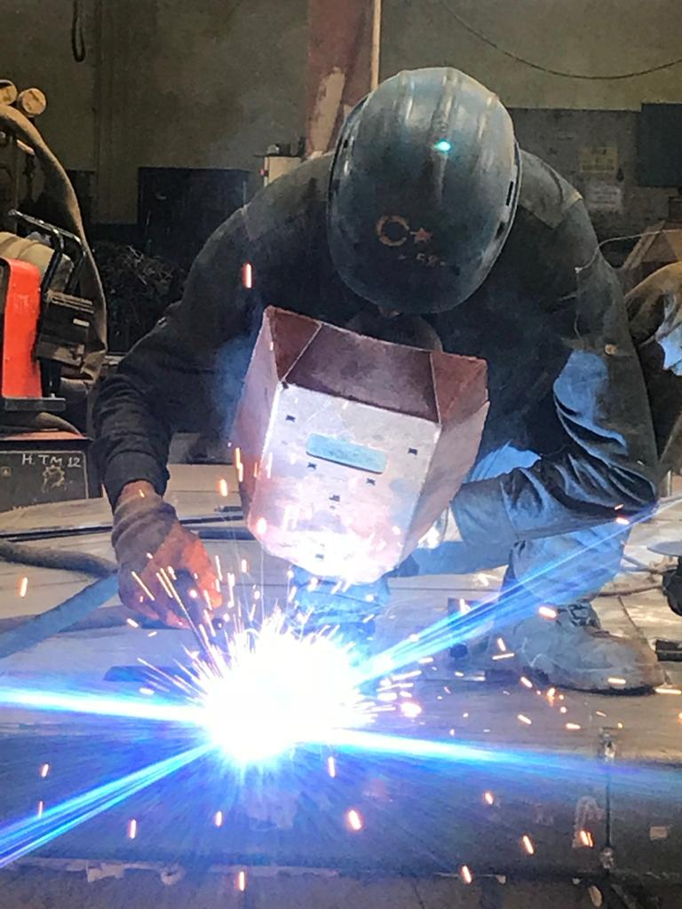
Fotoğraf 4. Vagon imalatı süreçleri -4

MAHİR YAPI
Şirket Altyapısı: İşletmenin 344.880 TL tutarında yatırımı bulunmaktadır. Makine ve ekipman listesi aşağıdaki gibidir:
Tablo 21. Mahir Yapı Makine Ekipman Listesi
Adet | Makine ve Teçhizat(Cinsi Ve Teknik Özellikleri)
1 | İNVERTER KAYNAK MAKİNASI
4 | 10 TONLUK ÇİFT KİRİŞLİ VİNÇ
1 | VİNÇ YÜRÜTME TAKIMI
1 | HİDROLİK GİYOTİN MAKAS
1 | ELEKTRİKLİ VİNÇ (800KG)
3 | EL MATKABI
11 | GAZ ALTI KAYNAK MAKİNESİ
2 | TAŞ MOTORU
1 | *BOYA KOMPRESÖRÜ
1 | ELEKTRİKLİ KAYNAK MAKİNASI
4 | RADYAL MATKAP
1 | KOMBİNE MAKAS ( AYNI ANDA BİRÇOK İŞLEVİ YAPAN)
1 | ŞERİT TESTERE
1 | ABKANT BÜKME PRESİ (220 ton)
1 | YARI OTOMATİK ŞERİT TESTERE
*1 | *KUMLAMA MAKİNESİ

İnsan Kaynakları Yönetimi: Mahir Yapı’nın 6’sı beyaz yaka olmak üzere 54 personeli bulunmaktadır.
Teknoloji Geliştirme: İşletme yük vagonu ve şasesi kumlama ve boyama işleri yapmaktadır. Vagon imalatı konusunda TÜDEMSAŞ’ın alımlarının azalması nedeniyle, inşaat sektörüne yönelim göstermiştir. Vagon imalatı konusunda yerel firmalara hizmet sunmaktadır.
Tedarik: Hammaddeye ulaşımda bir sorun olmamakla birlikte, hammaddenin dövize endeksli olması işletmenin finansal koşullarını zorlamaktadır.
Üretimde kullanılan malzemeler (Yıllık)
1498TON/YIL:14ADET/TON =107Adet / Yıl Muhtelif Yük Vagonu ve Şasesi
Muhtelif Sac Levha1063 Ton, Muhtelif İmalat Çeliği 295 Ton, Muhtelif Profil 118 Ton, Muhtelif Özel Profil 22 Ton.
Giriş Lojistiği: Hammadde tedarikçiden doğrudan alınmaktadır. Aracı bulunmamaktadır.
Üretim Süreçleri: İşletmede kumlama ve boyama yapılmaktadır. Süreç, işlem görecek ürünün işletmeye girişi, ürünün kumlama işleminin yapılması, boyanın yapılması, kurutma ve müşteriye teslim aşamalarından oluşmaktadır.
Çıkış lojistiği: Doğrudan müşteriye ulaştırılmaktadır.
Pazarlama ve Satış: TÜDEMSAŞ’a ve TÜDEMSAŞ’a üretim yapan işletmelere satış yapmaktadır. Kapasitesinin sınırlı olması, finansal yetersizlikler ve kalite belgelerinin bulunmaması pazarını kısıtlamaktadır.
Satış sonrası Hizmetler: Üretilen ürünler deneme sürecini geçtikten sonra, TÜDEMSAŞ sözleşmesi gereği 1 yıl garantili olarak satılmaktadır.

AKTES
Şirket Altyapısı: İşletme geçmişte vagon imalatının içerisinde bulunmuş olup, 2007’den bu yana üretim yapmamaktadır. İşletme faaliyetlerine kalorifer kazanı imalatı ile devam etmektedir. İşletmenin 1.417.359 TL tutarında yatırımı bulunmaktadır. İşletmenin makine ve ekipman listesi aşağıdaki gibidir:
Tablo 22 AKTES Makine Ekipman Listesi
ADET | MAKINE VE TEÇHIZAT(CINSI VE TEKNIK ÖZELLIKLERI)
1 | HIDROLIK GIYOTIN MAKAS 13 X 3000 MM
1 | KOLLU GIYOTIN MAKAS 1,5 X 1200 MM
1 | MEKANIK GIYOTIN MAKAS 2,5 X 1250 MM
1 | HIDROLIK SILINDIR 3 TOP 22 X 2500
2 | ELK. MOTORLU SILINDIR
1 | ABKANT PRES 4 X 2500 MM (122 TON)
1 | HIDROLIK BULON DELME PRESI 50 T
1 | HIDROLIK AYNA DELME PRESI 180 T
1 | HIDROLIK PRES 5 T
1 | ÜNIVERSAL TORNA TEZGAHI 2500 MM
1 | ÜNIVERSAL TORNA TEZGAHI 1000 MM
1 | REVOLVER TORNA TEZGAHI1000 MM
2 | SÜTUNLU MATKAP
1 | RADYAL MATKAP TEZGAHI
1 | BOMBE SIVAMA MAKINESI
2 | ŞABLONLU OKSIJEN K. TEZGAHI
1 | ŞERIT TESTERE
4 | OTOM TOZALTI KAYNAK TEZG
1 | PUNTA KAYNAK MAKINESI
41 | GAZALTI KAYNAK MAKINESI
17 | REDRESÖRLÜ KAYNAK MAKINESI 450 A
3 | PLAZMA KESIM MAKINESI 60 A 3000X13000
12 | BÜYÜK SPIRAL TAŞLAMA MOTORU
8 | VINÇ HAREKETLI ÇIFT YÖNLÜ
5 | EL MATKABI
2 | MOTORLU SAC KESME MAKASI
1 | SILINDIR 16 X 3100
1 | MOTORLU GIYOTIN MAKAS 4 MM X 2500
1 | PROFIL BÜKME MAK. 200 X 2004
1 | HIDROLIK KATLAMA PRESI 60 TON
1 | TRANSPALET
1 | HİDROLİK SİLİDİR 3 TOP 16 X 3100
1 | FORKLIFT
1 | CNC PLAZMA KESME
1 | BOMBE BASMA PRESİ 250 TON
1 | BOMBE BASMA PRESİ 350 TON
1 | ABKANT PRES (122 TON)
1 | YARI OTOMATİK ŞERİT TESTERE

İnsan Kaynakları Yönetimi: 15’i beyaz yaka olmak üzere 70 çalışanı bulunmaktadır.

OKUL İNŞAAT
Şirket Altyapısı: İşletme çelik konstrüksyon imalatı yapmaktadır. 1.944.309 TL tutarında yatırımı bulunmaktadır. İşletmenin makime ekipman listesi aşağıdaki gibidir:
Tablo 23. Okul İnşaat Makine Ekipman Listesi
Adet | Makine ve Teçhizat(Cinsi Ve Teknik Özellikleri)
1 | CNC ABKANT PRES (6M 400 TON)
1 | CNC HİDROLİK GİYOTİN MAKASI (3M)
1 | UNİVERSAL TORNA TEZGAHI (0,81-150 M arası)
1 | UNİVERSAL TORNA TEZGAHI (2M)
1 | HİDROLİK SİLİNDİR (4 TOP, 3 METRE)
1 | EKSANTRİK PRES (130 TON) ÇİFT KOLLU
3 | ŞERİT TESTERE
1 | CNC OXY-PLAZMA
1 | HİDROLİK PRES (150 tON)
1 | PROFİL BÜKME MOTORLU
2 | RADYAL MATKAP
1 | MATKAP BİLEME MAKİNESİ
2 | PLAZMA
2 | SEYYAR TOZALTI KAYNAK MAKİNESİ
7 | GEZİCİ ÇİFT HAREKETLİ ELEKTRİKLİ VİNÇ
2 | OTOMATİK PROFİL MAKASI - KOMBİNE MAKAS
3 | VİDALI KOMPRESÖR
3 | MOBİL VİNÇ (25 TON)
4 | SÜTUNLU MATKAP
3 | DAİREVİ DEMİR TESTERE
27 | ELEKTRİK KAYNAK MAKİNESİ ( MOTOR GENERATÖR )
59 | KORUYUCU GAZLI KAYNAK MAKİNESİ
1 | EKSANTRİK PRES 80 TON ÇİFT KOLLU
1 | EKSANTRİK PRES 35 TON ÇİFT KOLLU
2 | KOMPRESÖR
1 | X KAYNAK AĞZI AÇMA VE KESME
1 | Y KAYNAK AĞZI AÇMA VE KESME
3 | ZIMPARA TAŞI MOTORLU
1 | BOYA MAKİNASI
5 | BORU KAYNAK AĞZI AÇMA
1 | BORU KESME MAKİNESİ
2 | KAYNAK AĞZI AÇMS MSKİNESİ
2 | BORU BÜKME MAKİNESİ
2 | KAROT MAKİNESİ
3 | HİLTİ
8 | MASA MATKAPI ( MOTORLU VEYA HAVALI)
2 | HAVALI SOMUN SIKMA
79 | SPİRAL VE SEYYAR ZIMPARA TAŞLARI ( MOTORLU)
45 | CARASKAL
92 | HUBZUG 1,5 -3-6 TONLUK
35 | TRİFOR 3 TONLUK
2 | HİYAP 30 TON
2 | BETON PÜSKÜRTME
1 | PAFTA TAKIMI
1 | TORK MAKİNESİ
1 | YÜK ASANSÖRÜ 7 ADET OLUP TOPLAM 42 TONLUK
7 | SEYYAR KRİKO
2 | HİDROLİK İSTİF MAKİNESİ
1 | ÜNİVERSAL FREZE
10 | EL MATKABI
2 | ARABALI ALEVLİ KESME TEZGAHI
1 | ADİ GİYOTİN MAKAS AYAK PEDALLI
38 | ELEKTRİK KAYNAK TRANSFORMATÖRRÜ
10 | OKSİJEN KAYNAK TAKIMI

İnsan Kaynakları Yönetimi: İşletmenin 8’i beyaz yaka olmak üzere 40 personeli bulunmaktadır.
Teknoloji Geliştirme: İşletme vagon imalatına yönelik üretimi durdurmuştur.
İşletme demiryolu sektörüne yönelik üretim yapmamaktadır. Ancak makine ve ekipman donanımı bu alanda üretim yapmaya uygundur. Vagon imalatında bulunmamakta ancak vagon tamiri ve vagon ve parçası imalatı yapan RC Endüstri için çelik bükümü gerçekleştirmektedir.
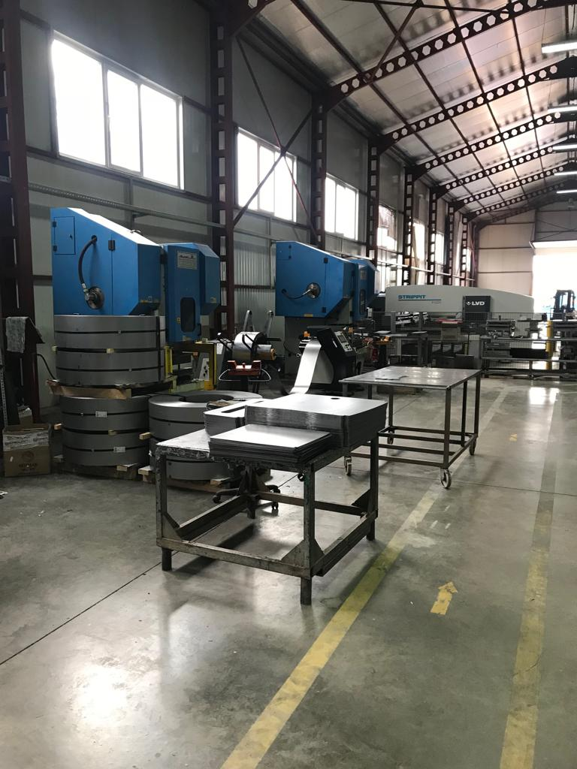
Fotoğraf 5. Vagon imalatı süreçleri -5
GÖKÇELER MAKİNA
Şirket Altyapısı: İşletmenin 1.220..103 TL tutarında yatırımı bulunmaktadır. İşletmenin makine ekipman listesi aşağıdaki gibidir:
Tablo 24. Gökçeler Makina Makine Ekipman Listesi
Adet | Makine ve Teçhizat(Cinsi Ve Teknik Özellikleri)
1 | DAHLİH 4 EKSEN CNC DİK İŞLEM MERKEZİ
1 | MAX SEE ZNC P46+E75 DALMA EREZYON
4 | REGÜLATÖR
1 | Üniversal Torna Tezgahı 1000 mm
1 | Üniversal Torna Tezgahı 800 mm
2 | DİK FREZE
1 | YATAY FREZE
2 | KALIPÇI FREZE
2 | VARGEL 130 -250
1 | Radyal Matkap Tezgahı
1 | ARSENAL MATKAP
1 | TİRYAKİ MATKAP
1 | OTOMATİK ŞERİT TESTERE
4 | GAZALTI KAYNAK MAKİNASI
2 | KAYNAK MAKİNASI
14 | MOTORLU EL MATKABI
7 | ÇAPAK ALMA EL TAŞLAMASI
4 | HAREKETLİ VİNÇ
1 | OKSİJEN KAYNAK MAKİNESİ
1 | TAKIM BİLEME
1 | HİDROLİK PRES 100 TON
1 | EKSANTRİK PRES 15 TON
2 | KOMPRESÖR
1 | PLC PLASTİK ENJEKSİYON MAKİNASI 300 GR
1 | 30 LUK PLASTİK KIRMA MAKİNASI
1 | KALIP ŞARTLANDIRICI
1 | CHİLLER SOĞUTMA
1 | HAMMADE KURUTMA FIRINI
1 | CNC TORNA
1 | LNS ÇUBUK SÜRÜCÜ
1 | TİG KAYNAK MAMKİNESİ
1 | PLC İNDİKSİYON ISILİŞLEM TEZGAHI
1 | 3 EKSEN CNC DİK İŞLEM MERKEZİ
1 | Cmm ÖLÇÜM CİHAZI

İnsan Kaynakları Yönetimi: İşletmenin 3’ü beyaz yaka olmak üzere toplam 5 çalışanı bulunmaktadır.

İşletme 2013 yılına kadar TÜDEMSAŞ ile çalışmış, süreçten zararlı ayrılmış ve daha sonra sektöre yönelik üretim yapmayı bırakmıştır.

SAĞLAM ÇELİK
Şirket Altyapısı:İşletmenin 29.560 TL tutarında yatırımı bulunmaktadır. Makine ekipman listesi aşağıdaki gibidir:
Tablo 25. Sağlam Çelik Makine Ekipman Listesi
Adet | Makine ve Teçhizat(Cinsi Ve Teknik Özellikleri)
1 | HİDROLİK ABKANT PRES 60 TON
1 | GİYOTİN MAKASI 3300 MM
1 | GAZALTI KAYNAK MAKİNASI
1 | ÇANTA KAYNAK MAKİNASI
1 | VİNÇ 5 TON ÇİFT HAREKETLİ ELEKTRİKLİ
1 | ÜNİVERSAL FREZE
1 | LNC DEMİR DOĞRAMA TESTERESİ

İnsan Kaynakları Yönetimi: İşletmenin 3’ü beyaz yakalı olmak üzere 12 çalışanı bulunmaktadır.
İşletme mevcut üretiminde 10 yılı aşkın süredir vagon imalatı bulunmamaktadır. İşletme ulusal düzeyde sektörü karlı görmemektedir.
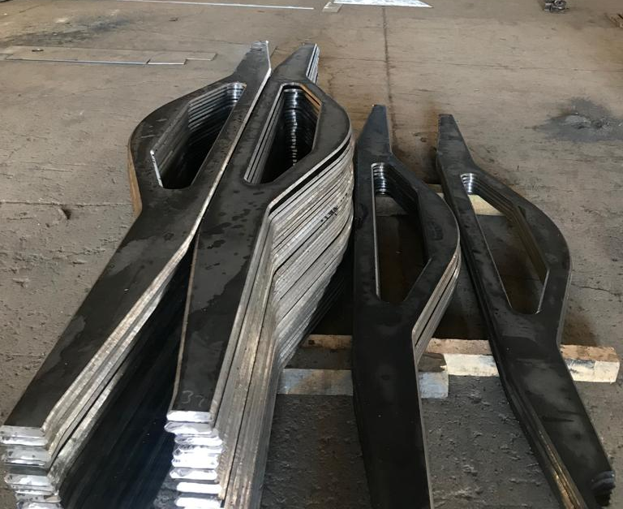
Fotoğraf 6. Vagon imalatı süreçleri -6
ESTAŞ
Şirket Altyapısı: İşletmenin yaklaşık 75.000.000 TL tutarında yatırımı bulunmaktadır. İşletme her türlü motorlu araçlar için kam mili üretmektedir.
İnsan Kaynakları Yönetimi: 50 kişi beyaz yaka olmak üzere toplam 800 çalışan bulunmaktadır.
ESTAŞ otomotiv odaklı faaliyet gösteren bir işletmedir. Sivas’ta üretimi gerçekleştirilen yük vagonuna yönelik hiçbir üretim yapmamaktadır. Ancak TÜLOMSAŞ’a ve ABD’ye toplam üretiminin %2’si oranında –prestij ürünü olarak - lokomotif mili üretimi gerçekleştirmektedir.

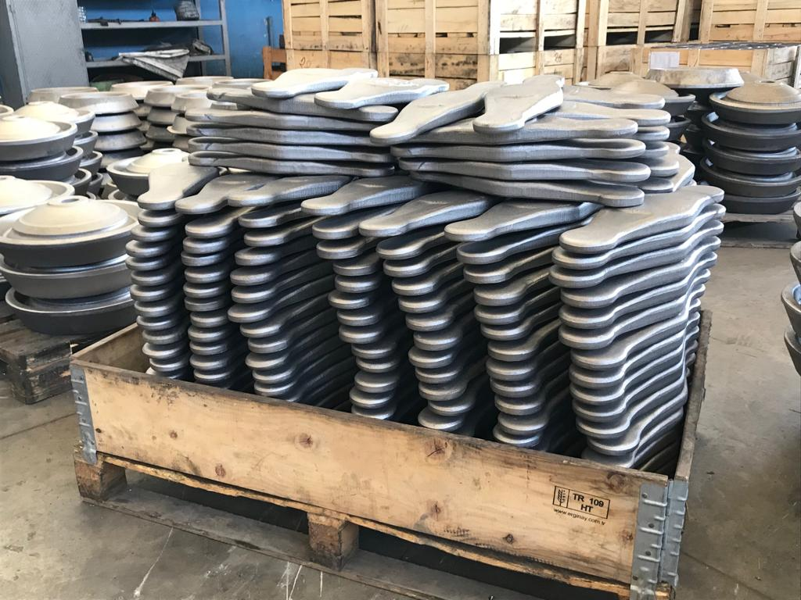
Fotoğraf 7. Vagon imalatı süreçleri -7
OCAKLAR
Şirket Altyapısı: İşletmenin yatırımı 1.179.857 TL tutarındadır. Makine ekipman listesi aşağıdaki gibidir:
Tablo 26. Ocaklar Makine Ekipman Listesi
Adet | Makine ve Teçhizat(Cinsi Ve Teknik Özellikleri)
1 | CNC PUNCH PRES 21 İSTASYON DÖNER TABLALI 20 TON
2 | 120 TON CNC HİDROLİK APKANT PRES
2 | 90 TON CNC HİDROLİK APKANT PRES
1 | 3100X6 HİDROLİK GİYOTİN MAKASI
1 | ANKRENAJLI EKSANTRİK PRES 25 TON
1 | ANKRENAJLI EKSANTRİK PRES 40TON
2 | ANKRENAJLI EKSANTRİK PRES 15 TON
1 | ANKRENAJLI EKSANTRİK PRES 10TON
1 | ANKRENAJLI EKSANTRİK PRES 5 TON
3 | ANKRENAJLI EKSANTRİK PRES 35 TON
1 | ANKRENAJLI EKSANTRİK PRES 100 TON
1 | ANKRENAJLI EKSANTRİK PRES 150 TON
1 | HİDROLİK PRES 10TON
3 | PUNTA KAYNAK MAKİNASI
5 | GAZALTI KAYNAK MAKİNASI
1 | SÜTUNLU MATKAP
1 | DAİREVİ MOTORLU DEMİR TESTERESİ
1 | MOTORLU DEMİR TESTERESİ SULU
15 | MOTORLU SPİRAL VE SEYYAR TAŞLAMA
12 | MOTORLU EL MATKABI
6 | TOZ BOYAMA TABANCA VE CİHAZI
6 | 4 FİLİTRELİ TOZ BOYA KABİNİ
1 | 470X175 RADYAL TOZ BOYA ISITMA FIRINI
1 | 25 MT ELEKTROSTATİK TÜNEL FIRIN VE ROBOTLU BOYAMA SİSTEMİ 60 MT
1 | KOMPRESÖR 500 LT
1 | VİDALI KOMPRESÖR 50 HP
1 | RULO AÇMA MAKİNASI 600 MM X 3 TON
1 | SERVO SÜRÜCÜ 600 MM
1 | HORTUM SARMA MAKİNASI
1 | DAİRE KESME MAKASI ÇAP 180 ÇAP 1000
1 | 160 KVA ÖLÇÜ ÇIKIŞ KOMPANZASYON PANOSU

İnsan Kaynakları Yönetimi: İşletmenin 3’ü beyaz yaka olmak üzere toplam 30 çalışanı bulunmaktadır.
İşletme daha önce hiç vagon/vagon parçası üretiminde bulunmamıştır. Ancak potansiyeli vardır.

FIRMA TANI ANALIZI

TÜDEMSAŞ
Görüşme Tarihi | 09.07.2018
Görüşülen Kişi | Mustafa Yurtseven
Kuruluş Yılı | 1939
Ana Faaliyet Alanı | Yük vakonu imalatı, tamiratı ve yedek parka üretimi
Üretim Yaptığı Sektör | Demir Yolu
Üretimin Demiryolu Sektörü Oranı (%) | 100%
Personel | 1200
Beyaz Yaka | 200
Mavi Yaka | 1000
Mecut Üretimi (Ton)
Mevcut Kapasitesi (Ton) | 750 Vagon
İhracat Oranı | Yapmıyor
Hedeflediği Dış Pazar | Ortadoğu
Kapalı Alan (m²) | 47.271,3
Açık Alan(m²)

TÜDEMSAŞ; Türkiye Demiryolu Makinaları Sanayi A.Ş, TCDD’nin kullanmakta olduğu buharlı lokomotif ve yük vagonlarının onarımını yapmak amacıyla 1939 yılında “Sivas Cer Atölyesi” adıyla kurulmuş, demiryolu ulaştırmasının gelişmesine ve ülke ekonomisi ihtiyaçlarına paralel olarak büyütülmüş ve 1953 yılından itibaren yeni yük vagonu imalatına başlamıştır. 1958 yılından itibaren de Sivas Demiryolu Fabrikaları adıyla faaliyetlerini sürdürmüştür. TÜDEMSAŞ alanında Türkiye’nin en büyük sanayi kuruluşudur.
TÜDEMSAŞ, yük vagonu imalatı, vagon bakım onarımı ve yedek parça imalatı yapmaktadır. İmalat sırasında yerelde bulunan küçük işletmelerden ihale yoluyla alım yapmaktadır. Bu da Sivas’ta sektörde bir hareketlilik yaratmaktadır TÜDEMSAŞ yüksek kapasitesine ve bir A.Ş. olmasına rağmen kamu kurumu niteliğinde olmasından kaynaklanan prosedürler nedeniyle ihracat yapamamaktadır. TÜDEMSAŞ, satışlarının tamamını TCDD Taşımacılık’a yapmaktadır. TCDD Taşımacılık’ın talepleri sürekli değildir. TCDD Taşımacılık, ihtiyaç olarak belirlenmiş yıllık alım miktarları ile paralel alım yapmamakta, bu da hem TÜDEMSAŞ için hem de yereldeki firmalar için sürdürülebilirliği zora sokmaktadır. Ayrıca TÜDEMSAŞ’ın üst yönetiminin sıklıkla değişiyor olması, TÜDEMSAŞ uygulamalarında sıkça değişikliğe gidilmesine neden olarak, yerel firmalar ile TÜDEMSAŞ arasında uyumsuzluk yaratmaktadır. TÜDEMSAŞ’ın kurumsal olarak yapısal değişikliğe ihtiyacı olduğu, daha dinamik ve piyasa odaklı bir üretim sürecine geçmesi gerektiği görülmüştür. Tüm bunlara ek olarak TÜDEMSAŞ’ın alım koşulları, piyasa ekonomik dalgalanmalarına cevap verir nitelikte olmadığından özellikle küçük işletmeler için alınan ihalelerin üretiminin tamamlanması noktasında ciddi finansal sorunlar ortaya çıkmaktadır. Bu noktada ihale süreçlerinin uzunluğunun yarattığı finansal zorluklarını üstlenebilen firmalar, İstanbul, Kocaeli bağlantısı bulunan ve farklı alanlarda da gelir elde etmekte olan, orta ve büyük işletme sınıfında bulunan işletmeler olmuştur.
TÜDEMSAŞ teknik kapasitesi ve insan kaynakları kapasitesi bakımından oldukça güçlü olmasına karşın, fiyat/maliyet yönünden rekabetçi olamamaktadır. İşletmenin sahip olduğu TSI (Technical Specifications for Interoperability) ve ECM (Entities in Charge of Maintenance) belgeleri, TÜDEMSAŞ’ı uluslararası satış yapabilir bir işletme durumuna taşımaktadır. Sivas’ta TSI belgesi olan ikinci işletme Gök Yapı Sanayi Ticaret A.Ş.’dir. Gök Yapı Sanayi Ticaret A.Ş., TSI sürecini TÜDEMSAŞ ile birlikte yürütmüş ve son TSI belgesini iki kurum aynı proje için almıştır.
HT METAL
Görüşme Tarihi | 10.07.2018
Görüşülen Kişi | Hakan Eğici
Kuruluş Yılı | 2014
Ana Faaliyet Alanı | Vagon üretimi, revizyonu
Üretim Yaptığı Sektör | Demiryolu
Üretimin Demiryolu Sektörü Oranı (%) | 80%
Personel | 30
Beyaz Yaka | 5
Mavi Yaka | 25
Mecut Üretimi (Ton) | 1
Mevcut Kapasitesi (Ton) | 3.5
İhracat Oranı | Yapmıyor
Hedeflediği Dış Pazar | Yok
Kapalı Alan (m²) | 5.000
Açık Alan(m²) | 2.500

İşletme 2014 yılında TÜDEMSAŞ’ın dönem müdürünün yerelden tedarik miktarını hızlandırma politikaları sonucu kurulmuştur. İşletme satışlarının %80’ini TÜDEMSAŞ’a yapmaktadır. Ancak, üretim sürecinin uzunluğu, bu süreçte meydana gelen ekonomik dalgalanmalar ve uzun süreçlere yayılan üretime yönelik sözleşmelerin esnek ve koruyucu olmaması sınırlı kapasitesi olan işletmeyi zorlamaktadır. İşletme finansal sıkıntılar ve siparişin sürekliliğinin sağlanamaması nedeniyle personeli %50 azaltmıştır. İşletmenin yük vagonu imalatı konusunda TÜDEMSAŞ’tan başka bağlantısı yoktur. Varlığı büyük oranda TÜDEMSAŞ’a bağlıdır. İşletme iş ortaklığı, konsorsiyum ya da benzeri işbirliğine açıktır.

GÖK YAPI / GÖK RAIL
Görüşme Tarihi | 10.07.2018
Görüşülen Kişi | Mustafa Ünver / Nurettin Yıldırım
Kuruluş Yılı | 2008
Ana Faaliyet Alanı | Yük vakonu imalatı, tamiratı ve yedek parka üretimi
Üretim Yaptığı Sektör | Demiryolu
Üretimin Demiryolu Sektörü Oranı (%) | 100%
Personel | 167
Beyaz Yaka | 18
Mavi Yaka | 149
Mecut Üretimi (Ton) | 5.5
Mevcut Kapasitesi (Ton) | 5.5
İhracat Oranı | 20%
Hedeflediği Dış Pazar | Amerika, Hindistan, Hollanda ve Almanya
Kapalı Alan (m²)
Açık Alan(m²)

Gök Yapı Sanayi Ticaret A.Ş. Sivas’ta TÜDEMSAŞ ile birlikte TSI belgesi olan tek işletme durumundadır. 2017 yılına kadar üretiminin %90’ını TÜDEMSAŞ oluştururken, 2018 yılında üretiminin %50’sini TÜDEMSAŞ’a ayırmayı planlamaktadır. İşletme Sivas yerel firmalarından ekonomik olarak daha güçlüdür. TÜDEMSAŞ taleplerinin sürekli olmaması firmayı ihracata yöneltmiştir. İşletmenin İstanbul bağlantılı olması, alternatif gelir kaynaklarının bulunması, işletmeyi küçük ve yerel işletmelere karşı avantajlı hale getirmektedir. İşletme işbirliğine çok sıcak bakmamakla birlikte karşı da durmamaktadır.

KHAN ÇELİK DÖVME
Görüşme Tarihi | 11.07.2018
Görüşülen Kişi | Halit Balkan
Kuruluş Yılı | 2016
Ana Faaliyet Alanı | Yürüyüş aksamları
Üretim Yaptığı Sektör | Demiryolu ve Otomotiv
Üretimin Demiryolu Sektörü Oranı (%)
Personel | 40
Beyaz Yaka | 6
Mavi Yaka | 34
Mecut Üretimi (Ton) | 9
Mevcut Kapasitesi (Ton) | 22.5
İhracat Oranı | 60%
Hedeflediği Dış Pazar | Almanya, Çek Cumhuriyeti, Slovakya, İran
Kapalı Alan (m²)
Açık Alan(m²) | 10.000

KHAN Çelik Dövme, İstanbul bağlantılı bir işletmedir. Finansal olarak avantajlı durumdadır. Sivas’ta sadece vagon imalatına yönelik olarak çalışmaktadır. Yurtdışı bağlantısı vardır. İşletme, ithal ikame ürün üretmektedir. Tampon, tampon sustaları, cer kancası, cer paketi, biel, oturma parçaları, yürüyüş aksamları üretmektedir. TÜDEMSAŞ, TÜLOMSAŞ, TİVASAŞ, RC, Gök Yapı’ya üretim yapmaktadır. 2019 itibariyle üretiminin %60’ını yurtdışına satmayı hedeflemektedir. İşbirliğine açıktır.

MAHİR YAPI
Görüşme Tarihi | 11.07.2018
Görüşülen Kişi | Bedir Karabudak
Kuruluş Yılı | 2014
Ana Faaliyet Alanı | Çelik yapı
Üretim Yaptığı Sektör | İnşaat ve Demiryolu
Üretimin Demiryolu Sektörü Oranı (%) | 20%
Personel | 54
Beyaz Yaka | 6
Mavi Yaka | 48
Mecut Üretimi (Ton) | 1.5
Mevcut Kapasitesi (Ton) | 2
İhracat Oranı | Yapmıyor
Hedeflediği Dış Pazar | Yok
Kapalı Alan (m²) | 5.000
Açık Alan(m²) | 5.000

İşletme 2014 yılında TÜDEMSAŞ’ın dönem müdürünün yerelden tedarik miktarını hızlandırma politikaları sonucu kurulmuştur. TÜDEMSAŞ alımlarının sürekli olmaması işletmenin sektöre üretimini %20’ye düşürmesine ve inşaat sektörüne yönelmesine neden olmuştur. TÜDEMSAŞ’ın öğretici ve önemli bir kuruluş olduğu düşüncesi bulunmaktadır. İşletme vagon imalatına yönelik satışlarının tamamı yereldir. Satışlar TÜDEMSAŞ, TÜLOMSAŞ; RC, KHAN, ARGÜ, ARKAS, Gök Yapı’ya gerçekleştirilmektedir. İhracat hedefi vardır. İşbirliğine açıktır.

AKTES
Görüşme Tarihi | 13.07.2018
Görüşülen Kişi | Saffet Akkuş
Kuruluş Yılı | 1992
Ana Faaliyet Alanı | Kazan üretimi
Üretim Yaptığı Sektör | Kazan Üretimi
Üretimin Demiryolu Sektörü Oranı (%) | 0%
Personel | 70
Beyaz Yaka | 15
Mavi Yaka | 55
Mecut Üretimi (Ton) | 5
Mevcut Kapasitesi (Ton) | 8.5
İhracat Oranı | 15%
Hedeflediği Dış Pazar | Azerbaycan, İran, Romanya
Kapalı Alan (m²) | 6.000
Açık Alan(m²) | 6.000

İşletme TÜDEMSAŞ ile çalışmış, süreçten zararlı ayrılmış ve daha sonra sektöre yönelik üretim yapmayı bırakmıştır. Süreçte ekonomik dalgalanmalar ve TÜDEMSAŞ’ın satın alma prosedürleri başarısızlıkta etkili olmuştur. İşletme süreçte iyileştirmeye gidilir ve vagon imalatı karlı bir hale gelirse yeniden sektöre girebileceğini ve işbirliğine açık olduğunu belirtmiştir.

OKUL İNŞAAT
Görüşme Tarihi | 13.07.2018
Görüşülen Kişi
Kuruluş Yılı
Ana Faaliyet Alanı | Çelik bükme, kumlama, kesim
Üretim Yaptığı Sektör | İnşaat
Üretimin Demiryolu Sektörü Oranı (%) | 0%
Personel | 40
Beyaz Yaka | 8
Mavi Yaka | 32
Mecut Üretimi (Ton) | 5
Mevcut Kapasitesi (Ton) | 12
İhracat Oranı | Yapmıyor
Hedeflediği Dış Pazar | Yok
Kapalı Alan (m²)
Açık Alan(m²)

İşletme demiryolu sektörüne yönelik üretim yapmamaktadır. Makine ve ekipman donanımı bu alanda üretim yapmaya uygundur. Vagon imalatında bulunmamakta ancak RC Endüstri için çelik bükümü gerçekleştirmektedir. İşletme sürekli talep olması durumunda ulusal ve uluslararası hizmet verebilecek durumdadır. İşbirliğine açıktır.

GÖKÇELER MAKİNA
Görüşme Tarihi | 19.07.2018
Görüşülen Kişi | Ahmet Gökçeler
Kuruluş Yılı | 1973
Ana Faaliyet Alanı | Talaşlı imalat
Üretim Yaptığı Sektör | Savunma ve Havacılık, Medikal, Cam Balkon
Üretimin Demiryolu Sektörü Oranı (%) | 0%
Personel | 15
Beyaz Yaka | 3
Mavi Yaka | 12
Mecut Üretimi (Ton) | 300 (çelik) + 200 (plastik)
Mevcut Kapasitesi (Ton) | 900 (çelik) + 600 (plastik)
İhracat Oranı | Yapmıyor
Hedeflediği Dış Pazar | Yok
Kapalı Alan (m²) | 3.000
Açık Alan(m²) | 2.500

İşletme 2013 yılına kadar TÜDEMSAŞ ile çalışmış, süreçten zararlı ayrılmış ve daha sonra sektöre yönelik üretim yapmayı bırakmıştır. Süreçte ekonomik dalgalanmalar ve TÜDEMSAŞ’ın satın alma prosedürleri başarısızlıkta etkili olmuştur. İşletme süreçte iyileştirmeye gidilir ve vagon imalatı karlı bir hale gelirse yeniden sektöre girebileceğini ve işbirliğine açık olduğunu belirtmiştir.

SAĞLAM ÇELİK
Görüşme Tarihi | 19.07.2018
Görüşülen Kişi | Cengiz Gören
Kuruluş Yılı | 1961
Ana Faaliyet Alanı | Metalden kalıp ve döküm modeli imalatı
Üretim Yaptığı Sektör | İnşaat
Üretimin Demiryolu Sektörü Oranı (%) | 0%
Personel | 12
Beyaz Yaka | 3
Mavi Yaka | 9
Mecut Üretimi (Ton) | 2
Mevcut Kapasitesi (Ton) | 5
İhracat Oranı | Yapmıyor
Hedeflediği Dış Pazar | Yok
Kapalı Alan (m²) | 400
Açık Alan(m²) | 400

İşletme mevcut üretiminde vagon imalatı bulunmamaktadır. İşletme ulusal düzeyde sektörü karlı görmemektedir. TÜDEMSAŞ alımlarının işletmenin varlığını sürdürmesi için yeterli olmayacağı düşünülmektedir. İşletme işbirliğine açıktır, uluslararası pazarlara açılma, firmalarla ortak olarak ihalelere katılma, karlı iş ortamı oluşursa sektöre girme eğilimi vardır.

ESTAŞ
Görüşme Tarihi | 20.07.2018
Görüşülen Kişi | İsmail Timuçin
Kuruluş Yılı | 1977
Ana Faaliyet Alanı | Kam mili üretimi
Üretim Yaptığı Sektör | Otomotiv
Üretimin Demiryolu Sektörü Oranı (%) | %2 (TÜLOMSAŞ Lokomotif mili)
Personel | 800
Beyaz Yaka | 50
Mavi Yaka | 750
Mecut Üretimi (Ton) | 3.000.000
Mevcut Kapasitesi (Ton) | 1.700.000 adet
İhracat Oranı | 70%
Hedeflediği Dış Pazar | Avrupa
Kapalı Alan (m²) | 70.000
Açık Alan(m²) | 112.000

ESTAŞ, Sivas’ta faaliyet gösteren en büyük işletmedir. Mevcut personel, makine ve ekipman kapasitesi vagon imalatı yapmak için uygundur. TÜDEMSAŞ’ın taleplerinin sürekli olmaması ve mevcut uygulama planlarını işletme için olumlu ve karlı görmediğinden yük vagonu imalatına sıcak bakmamaktadır. İşletme TÜLOMSAŞ’a ve ABD’ye toplam üretiminin %2’si oranında lokomotif mili üretmektedir.

OCAKLAR
Görüşme Tarihi | 20.07.2018
Görüşülen Kişi
Kuruluş Yılı | 1984
Ana Faaliyet Alanı | Elektrik ve yangın dolabı imalatı
Üretim Yaptığı Sektör | İnşaat
Üretimin Demiryolu Sektörü Oranı (%) | 0%
Personel | 30
Beyaz Yaka | 3
Mavi Yaka | 27
Mecut Üretimi (Ton) | 700
Mevcut Kapasitesi (Ton) | 2000
İhracat Oranı | 15%
Hedeflediği Dış Pazar | Irak, Fas
Kapalı Alan (m²) | 2.000
Açık Alan(m²) | 3.000

İşletme demiryolu sektörüne yönelik üretim yapmamaktadır. Makine ve ekipman donanımı bu alanda üretim yapmaya uygundur. İşletme sürekli talep olması durumunda ulusal ve uluslararası hizmet verebilecek durumdadır. İşbirliğine açıktır.

BÖLÜM III PROJE GRUBU KONSOLİDE GÖRÜNÜMÜ

Sektöre genel olarak bakıldığında, yük vagonu imalatı konusunda Sivas ilk akla gelen il olmakla birlikte, başarılı bir üretim grafiği görülmemektedir. Firmaların birlikte hareket etme kültürünün olmaması, TÜDEMSAŞ’ın büyük ihalelerine tek firma olarak girmenin zorluğu, ihalelerin konsorsiyuma kapalı oluşu, firmaların yasal iş ortaklıkları konusunda yetersiz oluşu, firmaların kalite standartlarını sağlama ve belgelendirme süreçlerinden hem mali hem de teknik açıdan yetersiz oluşu sektörün durağanlaşmasına neden olmuştur. Her ne kadar TÜDEMSAŞ, bölge için bir öğretici kurum durumunda bulunsa da, yerel firmaların büyümesine katkı sağlayamadığı gibi, küçük firmaları yok olmaya sürükleyen bir konuma gelmiştir.

Proje Grubu GZFT Analizi

BÖLÜM IV HEDEF PAZARLAR
Sivas’ta ağırlıkla üretimi yapılan ve TCDD tarafından ve TÜDEMSAŞ’ın üretmesini öngörülen yük vagonları, gümrük tarife kodlamasında 8609 kodu ile gösterilen “bir veya daha fazla taşıma şekline göre özel olarak yapılmış ve donatılmış konteynerler” olarak ortaya çıkmaktadır.
Uluslararası ithalat ve ihracat değerlerine bakıldığında, 2017 yılında yurt dışı pazarlarda ithalatı ihracatından fazla olan 175 ülke bulunmaktadır. Bu ülkelerden yalnızca 30 tanesinin ithalat-ihracat farkı 10 milyon $ üzerindedir. Bu 30 ülkeden 12 tanesinin ithalat-ihracat farkı 50 milyon doların üzerinde ve 7 tanesinin ise 100 milyon doların üzerindedir.
Önceki yıllar ile karşılaştırıldığında ithalat-ihracat farkının süreklilik gösterdiği ülkeler ise yalnızca 21’dir.
Hedef pazar belirlenirken incelenen ülkeler 10 milyon doların üzerinde ithalat-ihracat farkı süreklilik gösteren ülkeler dışındaki ülkeler göz ardı edilmiştir.
Coğrafi bir dağılım göz önünde bulundurulduğunda Afrika’daki potansiyel pazarlar; Sudi Arabistan, İsrail, Katar, Angola ve Cezayir toplamda 250 milyon dolar civarında bir pazar payıyla olarak ortaya çıkmaktadır. Avrupa’da ise Almanya, İsveç, İsviçre, Norveç, Fransa, Birleşik Krallık, Avusturya ve Finlandiya’dan oluşan 420 milyon dolarlık bir potansiyel pazar bulunmaktadır. Rusya ve Asya pazarında ise Rusya, Japonya, Hindistan, Kazakistan ve Taipei 260 milyon dolarlık bir pazarı oluşturmaktadır. Kuzey Amerika’da ise Kanada ve Amerika Birleşik Devletleri 250 milyon dolarlık bir pazar olarak görünmektedir. Avustralya tek başına 150 milyon dolarlık bir potansiyel pazardır. Güney Amerika pazarı diğerlerinin yanında göz ardı edilebilecek kadar küçüktür.
Hedef pazarın belirlenmesi önemli bir diğer nokta da demiryolu genişlikleridir. Farklı ülkelerin farklı demiryolu altyapıları olması, üretilen vagonların farklı özelliklerde olmasını gerektirmektedir.

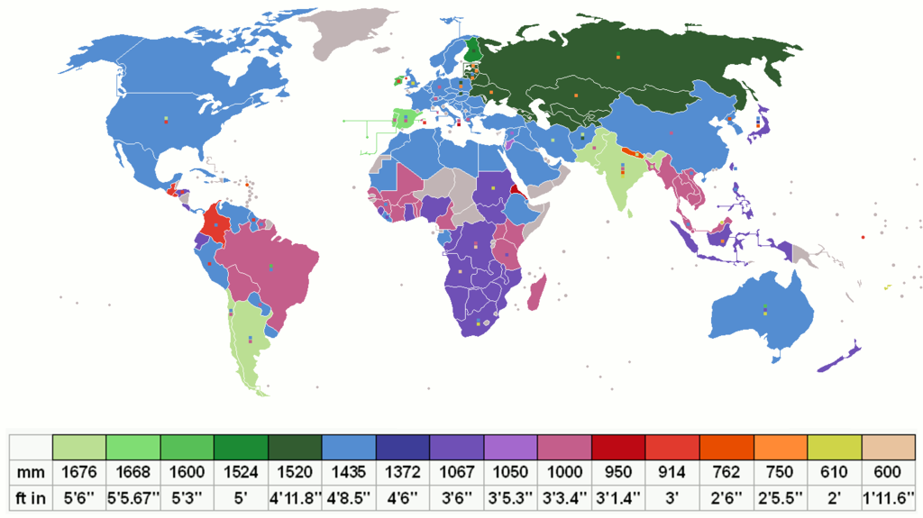
Şekil 13. Dünya’da demir yolu genişlikleri
Üstteki haritada da görülebildiği üzere Türkiye ile aynı demiryolu genişliğine sahip potansiyel pazarlar Avrupa, Ortadoğu, Kuzey Amerika ve Çin’dir. Dolayısıyla Rusya ve Kazakistan Sivas’taki vagon üreticileri için öncelikli pazar olamamaktadır. Asya pazarında ise demiryolu genişliklerinin çok olması üretim açısından ve Çin’in sektörün açık ara lideri olması da pazara giriş açısından Sivas’taki vagon üreticileri için toplu üretim yapılabilecek özel anlaşmalar dışında dezavantajlı pazarlar olarak görünmektedir.
Bu bağlamda Sivas için hedef pazar;
- Almanya
- İsveç
- İsviçre
- Fransa
- Slovakya
olarak belirlenmiştir.
Bunlara ek olarak Kuzey Amerika potansiyel pazar olarak görülmekle birlikte, konumu bakımından önceliklendirilmemiştir.
Avrupa pazarı incelendiğinde 2017’de en büyük potansiyel pazar yaklaşık 85 milyon dolar ile Almanya olarak görünmektedir. Almanya’yı yaklaşık 78 milyonla İsveç ve 64 milyonla İsviçre izlemektedir.
Tablo 27. Avrupa Ülkeleri İthalat ve İhracat Rakamları
Ülkeler | 2013 | 2014 | 2015 | 2016 | 2017 | İhracat 2017 | İthalat 2017
Almanya | -89864 | -48210 | -89248 | -68429 | -84825 | 127287 | 212112
İsveç | -38226 | -62863 | -53350 | -72355 | -77946 | 11903 | 89849
İsviçre | -52252 | -62397 | -45411 | -56672 | -64286 | 3678 | 67964
Norveç | -96204 | -36715 | -55318 | -12790 | -56046 | 25482 | 81528
Fransa | -2061 | 7496 | 11945 | -4805 | -48044 | 111112 | 159156
Birleşik Krallık | 31312 | -43400 | -43792 | -33225 | -39651 | 75834 | 115485
Avusturya | -28393 | -27947 | -26132 | -21242 | -39581 | 10851 | 50432
Finlandiya | -13681 | -11737 | -15569 | -15554 | -20172 | 5405 | 25577

Almanya’nın en büyük 5 tedarikçi ülkesi sırasıyla Polonya, Çin, Slovakya, Avusturya ve Hollanda’dır. Polonya tek başına Almanya’ya diğer 4 ülkenin toplamından daha fazla ihracat yapmaktadır. İsveç’te de benzer bir durum gözlenmektedir.
İsviçre ise vagon ihtiyacını Almanya, Fransa ve Slovakya’dan karşılamaktadır. Norveç, vagon ihtiyacının büyük kısmını ABD’den karşılarken, Finlandiya için ise ana tedarikçi Rusya’dır.

BÖLÜM V YOL HARİTASININ HAZIRLANMASI

Teknik Destek Programları
Diğer Ulaşım Araçlarının ve Parçalarının İmalatı Sektöründe İhracatın Arttırılması UR-GE projesi kapsamında 11 firma ile yapılan 3 odak grup toplantısı ve birebir-yüz yüze yapılan görüşmeler neticesinde ihtiyaç duyulan eğitim, çalıştay ve danışmanlık hizmetleri firmaların üretime yönelik farkındalıklarının arttırılması, üretim süreci, bilgilendirme ve belgelendirme süreçlerinin kavranması, firmalar arası işbirliği kültürünün geliştirilmesi ve ortak çalışmaya yönelik hukuki süreçler hakkında genel bilgilendirme sağlamak üzere belirlenmiştir.
Analiz sonucunda belirlenen ihtiyaçlar aşağıdaki gibidir:
Yurtiçi Faaliyetler:
Eğitim:
Eğitim Süresi (Saat/gün) | Eğitim Konusu | Eğitimin Verileceği Yer
40saat/5 gün | Yasal Süreçler  - İşbirliği modelleri (8 saat/1 gün)  - Hukuki prosedürler (8 saat/1 gün)  - Sorumluluk belirleme (8 saat, 1 gün)  - İşleyiş mekanizmaları (8 saat/1 gün)  - Cezai yaptırımlar (8 saat/1 gün) | Sivas
32 saat/4 gün | Ulusal ve Uluslararası İhale Süreçleri  - Ulusal ihalelerde dikkat edilmesi gereken hususlar, başvuru şekilleri, ihaleden elenme sebepleri (16 saat/2 gün)  - Uluslararası ihalelerde dikkat edilmesi gereken hususlar, başvuru şekilleri, ihaleden elenme sebepleri(16 saat/2 gün) | Sivas
40 saat/5 gün | Sertifikasyon Süreçleri Eğitimi  - TSI sertifikasyon süreci konusunda firmaların eğitimi (24 saat/3 gün)  - ECM sertifikasyon süreci konusunda firmaların eğitimi (16 saat/2 gün) | Sivas

Danışmanlık Hizmetleri:
Adet/Saat | Faaliyetin Adı | Faaliyetin Konusu
120 saat | Danışmanlık | Firmalara yönelik ulusal ve uluslararası ihalelere katılım prosedürleri, sözleşme hazırlama, firmalar arası işbirliği, iş ortaklığı, konsorsiyum olasılıkları için hukuki danışmanlık hizmetleri
1 | Pazar Talebi Belirleme Danışmanlığı | Ulusal ve Uluslararasıpazar araştırması ve ürün bazlı (ürün kodu baz alınarak) Pazar Talep Danışmanlığı ve firmalara sunumu
1 | Kurumlar Arası İletişim Danışmanlığı | TÜDEMSAŞ ve mal tedariki yapan işletmelerin iletişim ve işbirliği çalışmalarının planlanması ve uygulanması  *Çalışma kapsamında faydalanıcılar ile 6 toplantı yapılacaktır. Mümkün ise toplantılara TCDD Taşımacılık’dan bir yöneticinin katılımı bürokratlar ile işletmelerin buluşmasını sağlayacaktır. Bu da sahada sebep olunan sorunların üst yönetime ulaşmasına, bürokratların karar alma süreçlerinde sahayı göz önünde bulundurmasına katkı sağlayacaktır.

Yurt Dışı Pazarlama Faaliyetleri
Ziyaretler :
Süre/Gün | Faaliyetin Adı | Faaliyetin Konusu
10 Gün | Test Merkezi Ziyareti | - 2 farklı ülkede bulunan TSI sertifikasyonu test merkezi ziyareti  - 2 farklı ülkede ECM sertifikasyonu test merkezi ziyareti
8 Gün | Firma Ziyareti | En az 2 farklı ülkede 4 İmalatçı Firma Ziyareti  *Hedef pazarda belirlenmiş olan en az 2 ülke
5 Gün | Fuar Katılımı ve Ziyareti | Berlin Innotrans Fuar katılımı ve ziyareti

Sonuç Odaklı, Bütüncül İş Planı ve Zaman Çizelgesi

Tablo 28 Sonuç Odaklı Bütüncül İş Planı ve Zaman Çizelgesi
 | SÜRE
 | 2018 | 2019 |  |  |  | 2020
 | 4.Çeyrek | 1.Çeyrek | 2.Çeyrek | 3.Çeyrek | 4.Çeyrek | 1.Çeyrek | 2.Çeyrek | 3.Çeyrek | 4.Çeyrek
FAALIYET ADI
Eğitim
Yasal Süreçler
Ulusal ve Uluslararası İhale Süreçleri
Sertifikasyon Süreçleri Eğitimi
Yurt Dışı Pazarlama Faaliyetleri
Test Merkezi Ziyareti
Firma Ziyareti
Fuar Katılımı ve Ziyareti
Danışmanlık Hizmetleri
Danışmanlık
Pazar Talebi Belirleme Danışmanlığı
Kurumlar Arası İletişim Danışmanlığı

Yararlanılan Kaynaklar

Andersen, Peder, Office of Industries Publication ITS-08, 2011, Rolling Stock: Locomotives and Rail Cars Industry & Trade Summary

A.T. KEARNEY, 2009, Rail Freight: Returning to Profitability Reversing the impact of the global economic crisis on European rail freight

Dalgıç, Yasin; Ulutaş, Elif; Karasungur, Serhat, Bursa Eskişehir Bilecik Kalkınma Ajansı (BEBKA), 2016, TR41 Bölgesi Raylı Sistemler Sektörü Raporu Dünü, Bugünü ve Geleceği

Hilmola, Olli Pekka, Lappeenranta University of Technology Faculty of Technology Management Department of Industrial Management Kouvola Research Unit, 2008, Railway Wagon Market Analysis and New Multi-Purpose Wagon Solution for Freight Transports - Finnish Manufacturing Perspective

König, Rainer; Hecht, Marcus, Technical Innovation Circle for Rail Freight Transport TU Dresden, 2012, White Paper Innovative Rail Freight Wagon 2030

New Generation Network GmbH, Berlin Partner für Wirtschaft un Technologie GmbH, 2016, Cluster Report Transport, Mobility and Logistics in the Capital Region Berlin-Brandenburg

McKinsey&Company, 2016, Huge value pool shifts ahead - how rolling stock manufacturers can lay track for profitable growth

Matcschke, Gerci Deutsche Bahn AG (DB), 2016 Homologation of trans-European Rolling Stock: An Integrated Approach

Oxford Economics, 2017, An Assessment of the Impact of Foreign State Owned Enterprises on US Freight Rolling Stock Production

Parizot, Bertrand; Schilling Andreas, Railway Gazette International, 2017,The Growth Study Continues

Pektaş, İlhami, Anadolu Raylı Ulaşım Sistemleri Kümelenmesi (ARUS), Raylı Ulaşım Sistemleri Sektör Analizi 2017

Pektaş, İlhami, Anadolu Raylı Ulaşım Sistemleri Kümelenmesi (ARUS), 2017 Yılında Türkiye’de Raylı Sistemler ve 2018 Yılında Yapılacaklar

TCDD, 2017, Demiryolu Sektör Raporu 2016

The Department for Transport, 2017, Rolling Stock Perspective Third Edition

The European Rail Industry (UNIFE), Allianz Pro Schiene e.V., 2008, From Truck to Train Thirteen examples of successful modal shift in European freight transport

Gurnik, Peter, The European Rail Industry (UNIFE), The vision from European Rail Industry

Roland Berger, 2016, UNIFE World Rail Market Study 2016 Presentation of Highlights

https://stats.oecd.org/

https://data.oecd.org/

ec.europa.eu/eurostat

2017 Demiryolu Sektör Raporu
2023 Türkiye Ulaşım Stratejisi Raporu
NACE Rev.2 Sınıflamasına göre Raylı Sistemler Sektörü ile İlişkili Faaliyetler
Avrupa komisyonu istatistik kitabı 2016 (AB taşımacılığı rakamlarıyla)
Kaynak: UIC Yüksek Hızlı Tren web sayfası
Eurostat (online data codes:rail_go typeall and demo_gind) ve Dünya Bankası (World Indicators and Health Nutrition and Population Statistics)
Eurostat (online data codes:rail_go typeall and demo_gind) ve Dünya Bankası (World Indicators and Health Nutrition and Population Statistics)
Eurostat (online data codes:rail_go typeall and demo_gind) ve Dünya Bankası (World Indicators and Health Nutrition and Population Statistics)
Eurostat (online data codes:rail_go typeall and demo_gind) ve Dünya Bankası (World Indicators and Health Nutrition and Population Statistics)
Eurostat (online data codes:rail_go typeall and demo_gind) ve Dünya Bankası (World Indicators and Health Nutrition and Population Statistics)
Eurostat (online data codes:rail_go typeall and demo_gind) ve Dünya Bankası (World Indicators and Health Nutrition and Population Statistics)
Eurostat (online data codes:rail_go typeall and demo_gind) ve Dünya Bankası (World Indicators and Health Nutrition and Population Statistics)
2016 Demiryolu Sektör Raporu
T.C Ulaştırma Bakanlığı Ulaşım ve İletişim Stratejisi Hedef 2023
T.C Ulaştırma Bakanlığı Ulaşım ve İletişim Stratejisi Hedef 2023
T.C Ulaştırma Bakanlığı Ulaşım ve İletişim Stratejisi Hedef 2023
T.C Ulaştırma Bakanlığı Ulaşım ve İletişim Stratejisi Hedef 2023
T.C Ulaştırma Bakanlığı Ulaşım ve İletişim Stratejisi Hedef 2023
T.C Ulaştırma Bakanlığı Ulaşım ve İletişim Stratejisi Hedef 2023
TCDD Sektör Raporu
TCDD Demiryolu Sektör Raporu
TCDD İstatistik Yıllığı 2020-2014
TCDD İstatistik Yıllığı 2020-2014
Demiryolu Sektör Raporu 2017
Demiryolu Sektör Raporu 2017
TCDD
Türkiye Cumhuriyeti yıllık yük vagonu ihtiyacı 3000 adet olarak belirlenmiştir. Kaynak: TÜDEMSAŞ
Türkiye Cumhuriyeti yıllık yük vagonu ihtiyacı 3000 adet olarak belirlenmiştir. Kaynak: TÜDEMSAŞ

